|  |
| --- |
| **МИНИСТЕРСТВО НАУКИ И ВЫСШЕГО ОБРАЗОВАНИЯ РОССИЙСКОЙ ФЕДЕРАЦИИ** |
| **федеральное государственное бюджетное образовательное учреждение высшего образования «Российский экономический университет имени Г.В. Плеханова»**  **Московский приборостроительный техникум** |

**ОТЧЕТ**

по учебной практике

УП.09.01

|  |
| --- |
| Учебная практика |

*индекс по УП и наименование практики*

Профессионального модуля ПМ.09

|  |
| --- |
| Проектирование, разработка и оптимизация веб-приложений |

*индекс по УП и наименование профессионального модуля*

Специальность 09.02.07

|  |
| --- |
| «Информационные системы и программирование» Квалификация: «Разработчик веб и мультимедийных приложений» |

*код и наименование специальности*

Студент Герлох Ангелина Олеговна

*фамилия, имя, отчество*

Группа ВД50-4-20

Руководители по практической подготовке от техникума

Двораковский Борис Михайлович

*фамилия, имя, отчество*

Терешков Виталий Евгеньевич

*фамилия, имя, отчество*

«05» июля 2023 года

Содержание

Лабораторная работа №1 «Анализ предметной области» 3

Лабораторная работа №2 «Разработка дизайн-концепции» 19

Лабораторная работа №3 «Разработка front-end части веб- 29

приложения» 29

Лабораторная работа №4 «Разработка серверной части веб- 96

приложения» 96

# Лабораторная работа №1 «Анализ предметной области»

1. Анализ требований к веб-приложению

* Описать обоснование актуальности, позволяющие сделать вывод о необходимости разработки проекта.

Развитие веб-технологий оказывают огромное влияние на жизнь человека. Все более популярным направлением развития является веб инфраструктура, наука не стоит на месте, а на смену газет и телевизору пришли интернет технологии, завоевав интерес и внимание пользователя, которые позволяют в режиме онлайн пользоваться программами, читать новости, в какой бы точки мира не был человек. Исходя из этого, необходимо ориентироваться и принимать во внимание потребности пользователя.

Современные веб-технологии дают возможность рационально организовывать бизнес в любых сферах, управлять различными рабочими процессами удаленно, которые требуют немедленного решения и проводить другие работы с минимальными затратами труда.

Значение веб-технологий имеет коммуникативный процесс как между работниками компаний, так и между отдельными людьми, если раньше использовали телеграф, переписку на расстоянии с помощью писем, то сейчас у людей есть возможность общаться в сети Интернет. Появилась возможность получать информацию не только с помощью сообщений, но и через другие цифровые форматы, которые обеспечивают:

1. Мгновенную передачу информации в режиме реального времени;
2. Возможность передавать информацию в разных форматах;
3. Возможность использовать разные устройства для получения и передачи информации;
4. Возможность получать удаленный доступ к данным предприятия, компании.

Но это не весь спектр преимуществ, которые есть, благодаря веб-технологиям были созданы сайты для различных компаний, которые стали продвигать свои ресурсы в разы быстрее, люди могут заказывать и покупать товары, которые им необходимы, записываться на прием к специалистам, подписывать договоры, вести совещания в онлайн-конференциях, в конце концов, узнавать самые свежие новости и обмениваться с другими пользователями и пр.

Студия звукозаписи - это специализированное помещение или учреждение, где происходит процесс записи, сведения и мастеринга звуковых материалов. В студии звукозаписи могут создаваться и записываться музыкальные треки, аудиокниги, звуковые эффекты, рекламные аудиоролики и другие аудиоматериалы. В зависимости от сложности композиции и запросов клиента на студии звукозаписи можно провести работы от точечной корректировки до создания песни под ключ. Студия звукозаписи может быть арендована с услугами звукорежиссера или без него, а время аренды может быть, как почасовая, так и посуточная. От идеи до конечного произведения, записанного на носитель, песня проходит через запись, обработку, микширование, мастеринг. Все эти процессы может взять на себя студия звукозаписи.

Современные звукозаписывающие студии работают не только для записи музыки и песен. Также студии пользуются спросом и для таких проектов:

1. Запись аудиокниг и подкастов;
2. Рекламных роликов для радио и телевиденья;
3. Запись корпоративных гимнов.

Данная предметная область будет заниматься такими процессами предоставления различных услуг, в спектр данных услуг будет входить:

1. Сведение - процесс создания конечной записи из отдельных дорожек, в котором уделяется внимание таким аспектам как баланс громкости, панорамирование, плотность звучания и расстановка эффектов;
2. Мастеринг – эквализация и компрессия, доведение звучания микса до требуемого уровня;
3. Дистрибуция – доставка творчества исполнителя на все цифровые витрины и площадки для того, чтобы люди могли услышать музыку без ограничений, а исполнитель получать доход;
4. Услугу покупки текста предоставляет гострайтер – человек, который пишет текст для какого-либо публичного лица, впоследствии отказываясь от авторских прав на материалы;
5. Аранжировка песни - музыкальное сопровождение песни, доработка и сочинение новых партий инструментов, а также определение жанра будущей композиции;
6. Аренда студии звукозаписи;
7. Запись трека в студии.

Разработка веб-приложения для студии звукозаписи «New Sound» весьма актуальна как для начинающего музыканта, так и для профессионала своего дела, так как востребованность на рынке труда является первой причиной стать музыкантом.

На сегодняшний день невозможно представить себе жизнь без музыки. Большинство мероприятий требует музыкального сопровождения. Для этого необходимы услуги студии звукозаписи, чтобы сделать музыку более яркой и необычной.

Именно поэтому требуется создание веб-приложения, чтобы повысить узнаваемость компании, привлечь как можно больше заинтересованных людей, тем самым повысить рейтинг студии, быть лучшим в своей области, ведь человеку легче всего заказать, проконсультироваться об услуге дистанционно, чтобы принять для себя важное решение.

Данный проект находится на этапе планирования, на этапе разработки с помощью веб-приложения, которое будет создано можно будет выполнить следующие действия:

1. Заказ интересующей услуги с помощью оставленной заявки. Данный процесс будет происходить следующим образом: человек, заинтересованный определенной услугой может написать сообщение в социальной сети контактным лицам или позвонить по указанному номеру телефона на официальном сайте;
2. Просмотр оставленных отзывов о компании, команде, которая сопровождала процесс записи звука и др.;
3. Возможность авторизации и регистрации пользователя, вход в личный кабинет;
4. Для администратора есть возможность редактирования, добавления и удаления записей.

* Указать цель работы, способы и возможные требования к реализации при помощи автоматизирования определённых функций.

Разработка сайта для студии звукозаписи «New Sound» ведется для реализации функциональности сайта с помощью определенных языков программирования и программных средств, которые описаны в таблице 1.

Таблица 1 - Способы реализации

|  |  |  |
| --- | --- | --- |
| Языки | | |
| Название | Описание и назначение | Назначение |
| JavaScript | Это язык программирования, который используют разработчики для создания интерактивных веб-страниц. Функции JavaScript могут улучшить удобство взаимодействия пользователя с вебсайтом: от обновления ленты новостей в социальных сетях и до отображения анимации и интерактивных карт. | При разработке данного проекта будет использоваться для создания модальных окон и баннеров. |
| PHP | Это распространённый язык программирования общего назначения с открытым исходным кодом. PHP специально сконструирован для веб-разработок и его код может внедряться непосредственно в HTML. | При разработке данного проекта будет подключена БД в которой будут хранится данные веб-сайта |
| HTML | Это стандартизированный язык гипертекстовой разметки документов для просмотра веб-страниц в браузере. | При разработке данного проекта с помощью HTML будет отображена веб-страница и её контент. |
| SASS | Это метаязык на основе CSS, предназначенный для увеличения уровня абстракции CSS-кода и упрощения файлов каскадных таблиц стилей. | При разработке данного проекта с помощью SASS будет стилизован веб-сайт. |
| Программные средства | | |
| Название | Описание | Назначение |
| Visual Studio Code | Редактор исходного кода, разработанный Microsoft для Windows, Linux и macOS. Позиционируется как «лёгкий» редактор кода для кроссплатформенной разработки веб- и облачных приложений. | При разработке данного проекта при помощи VS Code будет написан весь основной функционал сайта |
| Figma | Графический редактор для создания прототипов сайтов и приложений. | При разработке данного проекта при помощи Figma будет разработан макет с дизайном для веб-сайта |

* Оценить риски вхождения проекта на рынок, используя данные, полученные при анализе конкурентной среды

Для студии звукозаписи «New Sound» были найдены два основных конкурента:

1. <https://www.chemodanov-production.ru/>
2. <https://allmusic-studio.ru/studiya-zvukozapisi>

Первый конкурент «Chemodanov production» - московская музыкальная компания, основанная в 2008 году. Занимается видео и аудио-производством, включает в себя студии звукозаписи, видеомонтажа и цветокоррекции. Работает с крупными корпоративными компаниями, популярными артистами и частными заказчиками. Входит в Топ-3 студий России по версии независимого рейтинга РРАР.

Шапка сайта состоит из логотипа, контактной информации о компании и навигации. Блок навигации очень удобен, также имеет выпадающие списки.

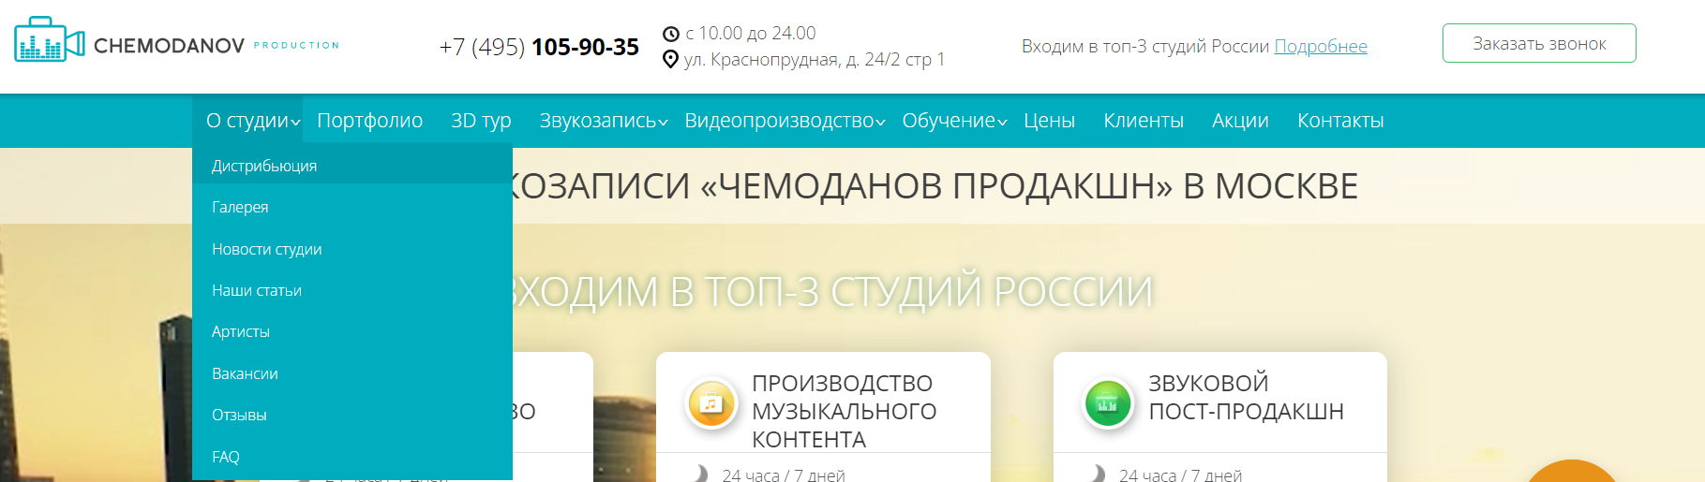

Рисунок 1 - Шапка компании "Chemodanov prodaction"

После навигации расположен блок с портфолио, выглядит данная структура хорошо, но тонка обводка кнопки не выглядит сочетающиеся с желтым цветом при наведении.

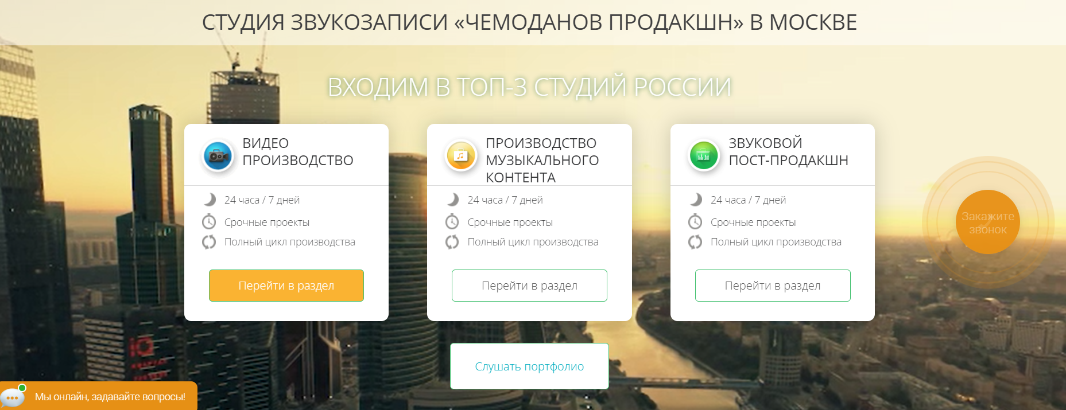

Рисунок 2 – Портфолио компании "Chemodanov prodaction"

Далее расположен блок с услугами студии звукозаписи и ценами на них, в карточках некоторые кнопки не имеют нижних отступов, что сразу же бросается в глаза клиенту.

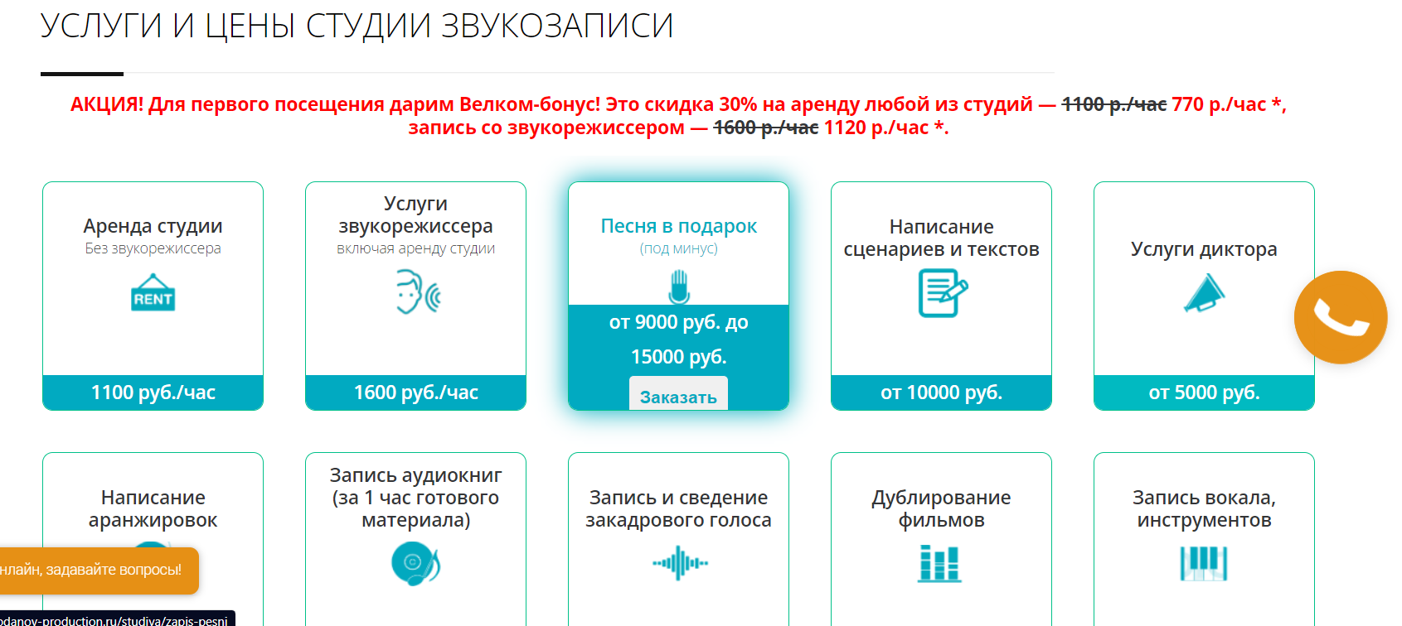

Рисунок 3 - Услуги и цены компании "Chemodanov prodaction"

Блок с информацией о знаменитых гостях студии имеет большой изъян, в нем картинки имеют некорректный размер, а точнее в файле CSS не прописаны условия для того, чтобы картинки не выглядели сжато.

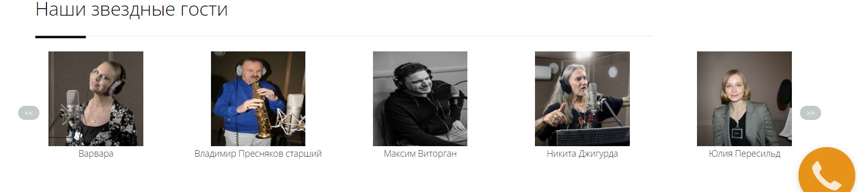

Рисунок 4 - Звездные гости компании "Chemodanov prodaction"

Далее идет блок с ссылками на сервисы с помощью которых можно связаться со студией звукозаписи. Текст маленький, а иконки для ссылок слишком большие, именно поэтому данный блок выглядит не структурировано и нагромождено.

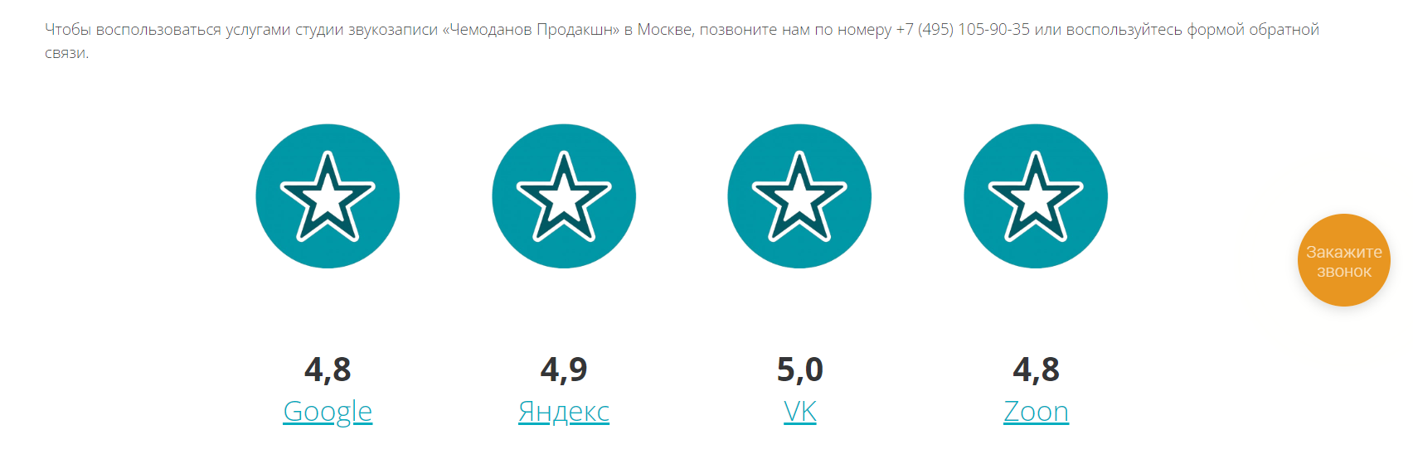

Рисунок 5 - Сервисы компании "Chemodanov prodaction"

Подвал сайта выглядит не до конца гармонично, потому что правый блок по краю смотрится слишком заполненным и не выравненным.



Рисунок 6 - Подвал компании "Chemodanov prodaction"

Связь с клиентами осуществляется при помощи контактного номера на официальной странице и Вконтакте.

В социальной сети Вконтакте находятся отзывы клиентом, с момента последнего отзыва прошло 5 лет, а с момента последней и предпоследней записи на стене сообщества месяц, что говорит о том, что несмотря на 23 000 подписчиков за отзывами не сильно следят, а посты выходят регулярно каждый месяц.

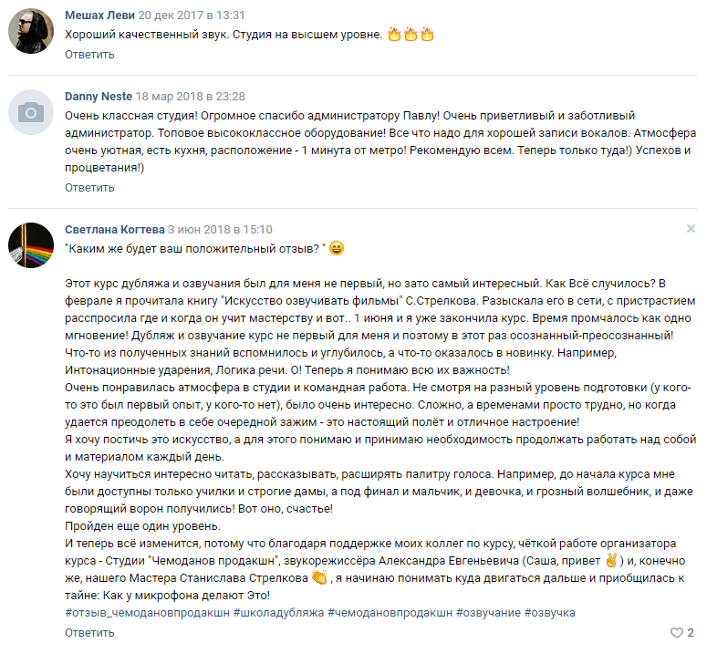

Рисунок 7 - Отзывы компании "Chemodanov prodaction"

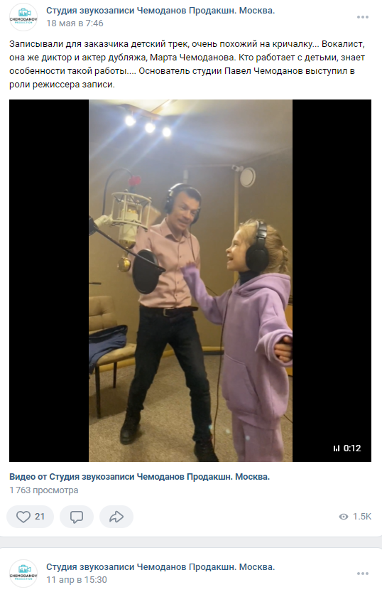

Рисунок 8 - Публикация постов компании "Chemodanov prodaction"

Второй конкурент «All music studio» - креативная команда звукорежиссёров, аранжировщиков, саунд продюсеров, композиторов и музыкантов, маркетологов, прокатчиков, режиссеров и видеооператоров, которые с 2009 года помогают воплощать в жизнь идеи.

Шапка сайта состоит из навигации и вдохновляющего блока о том, что All music studio создает искусство вместе с человеком.

Текст на навигации красный – не самое лучшее решение, так как такой цвет нужно использовать для подчеркивания, выделения исключительно деталей, ведь его переизбыток будет оказывать нежелательное воздействие: утомит и вызовет раздражение у посетителя сайта.

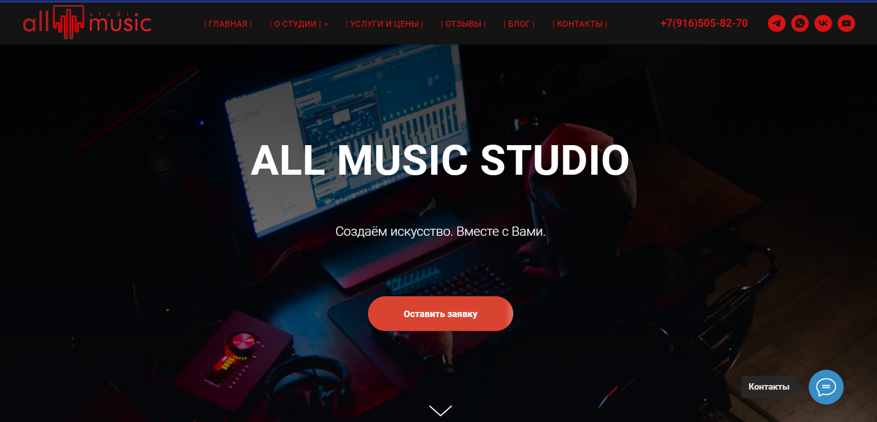

Рисунок 9 - Шапка компании "All Music Studio"

После шапки сайта следует блок со списком клиентов студии, блок выглядит несуразно, разные размеры шрифта сразу бросаются в глаза, нет определенной композиции. В списке представлены клиенты студии, ниже представлен баннер с клиентами студии, тогда нужность списка вовсе оказывается под большим вопросом и портит весь вид блока, страница сайта и без этого блока очень длинная.

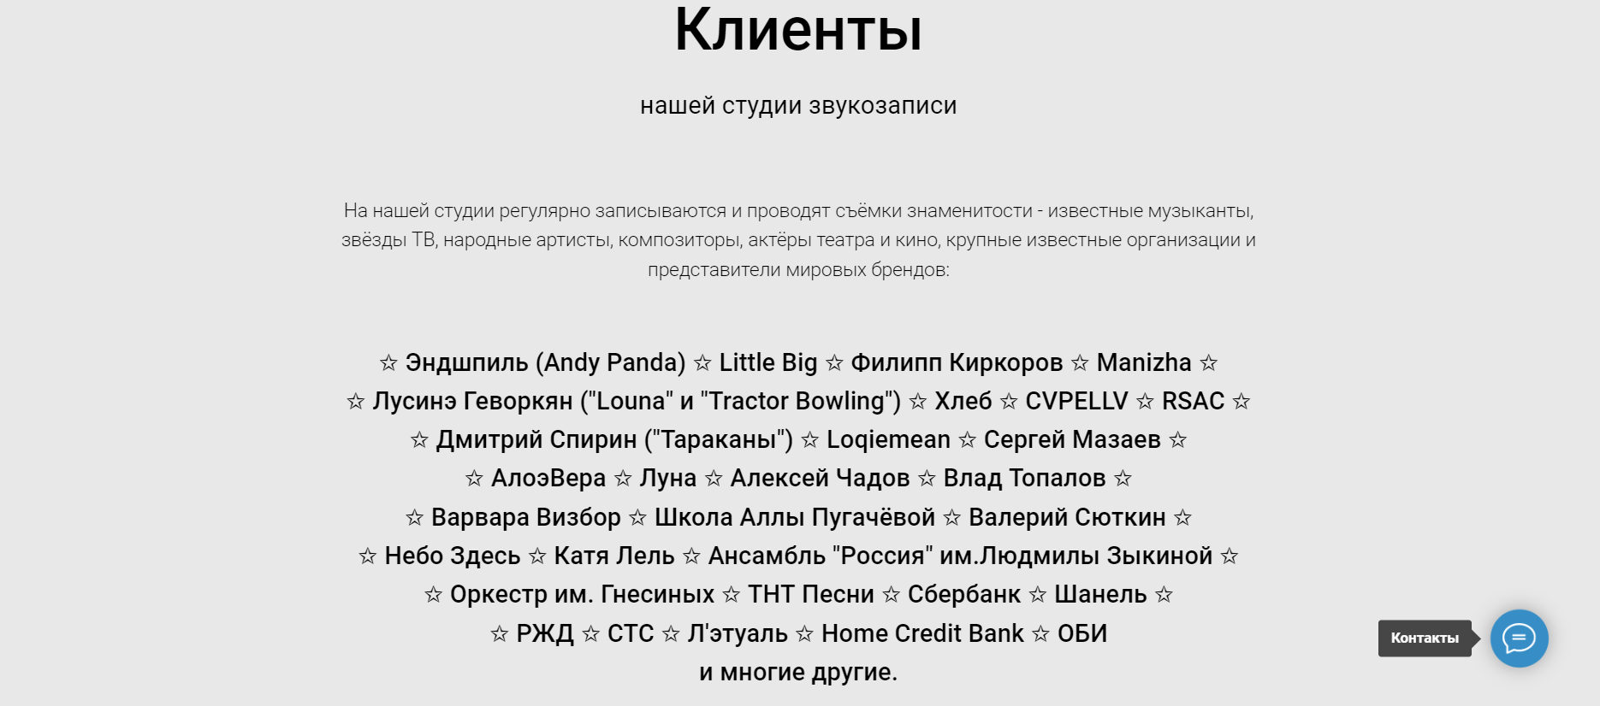

Рисунок 10 - Клиенты компании "All Music Studio"

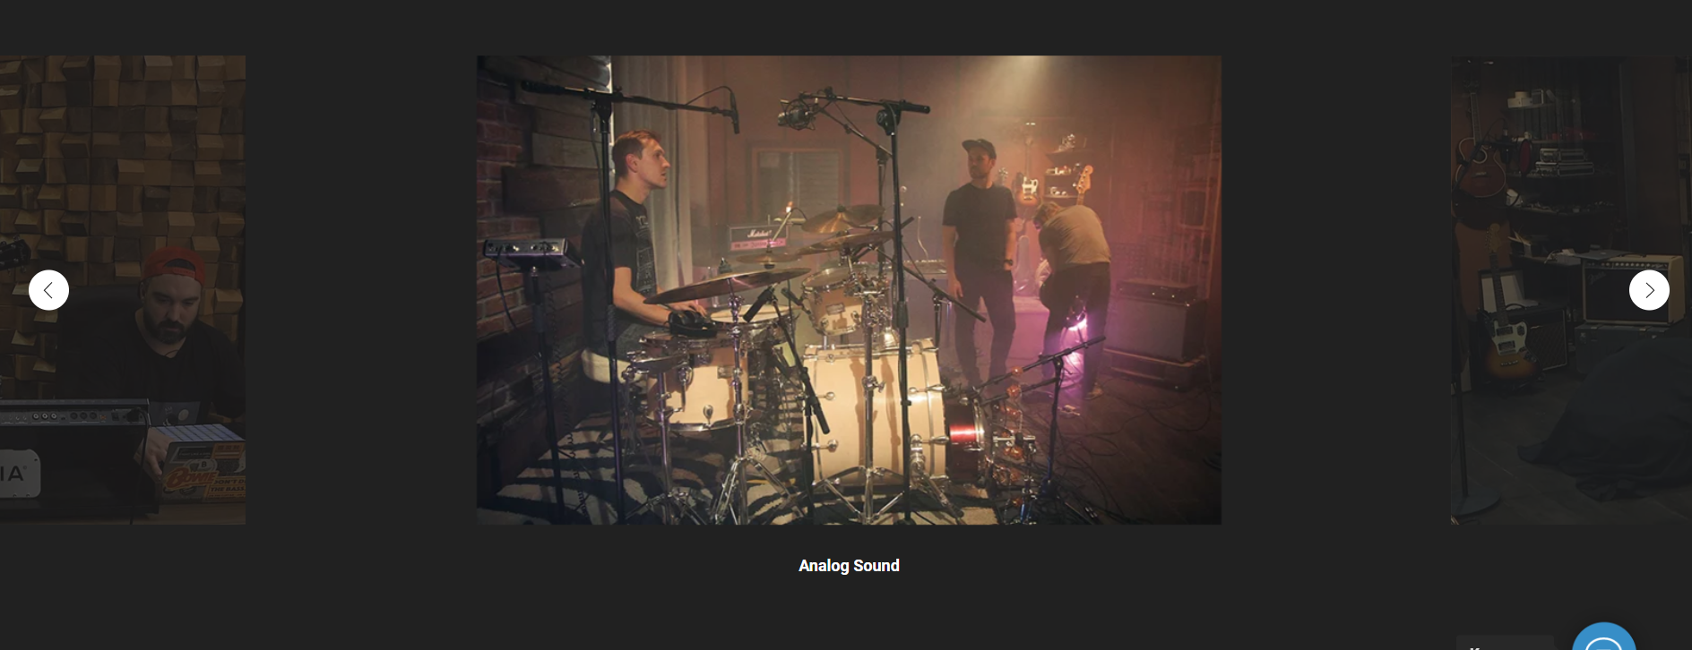

Рисунок 11 - Баннер с клиентами компании "All Music Studio"

После идет блок со студиями «А» и «B» в виде баннеров, картинки подобраны очень хорошо, текст не сливается с картинками, а выглядит гармонично.

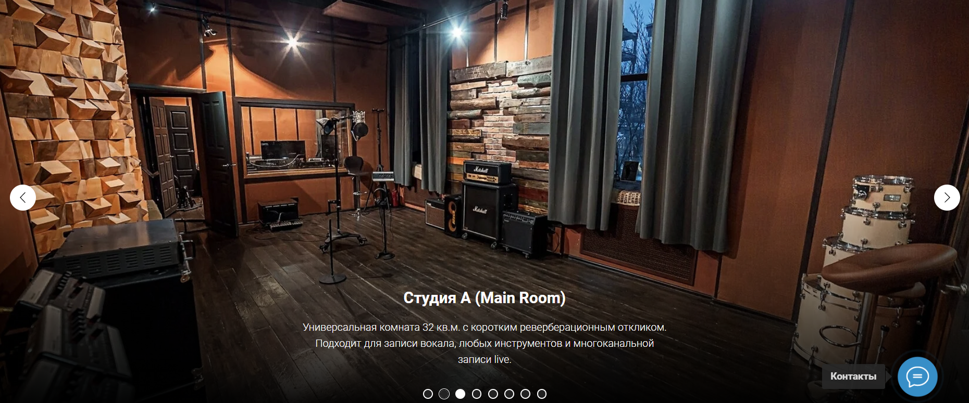

Рисунок 12 - Баннер со студией «А» компании "All Music Studio"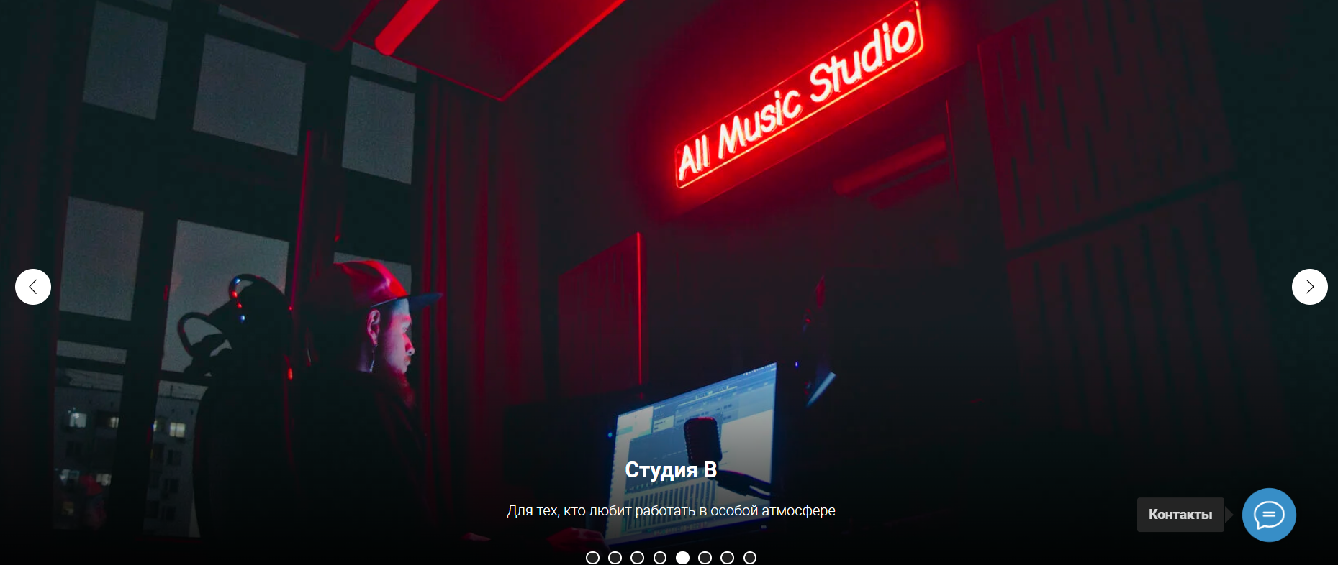

Рисунок 13 - Баннер со студией «В» компании "All Music Studio"

Следующий блок с ценами на услуги. Текст неуместен, он лишь засоряет блок, так как в нем перечисляются услуги компании, которые прописаны к карточкам с ценами на них.

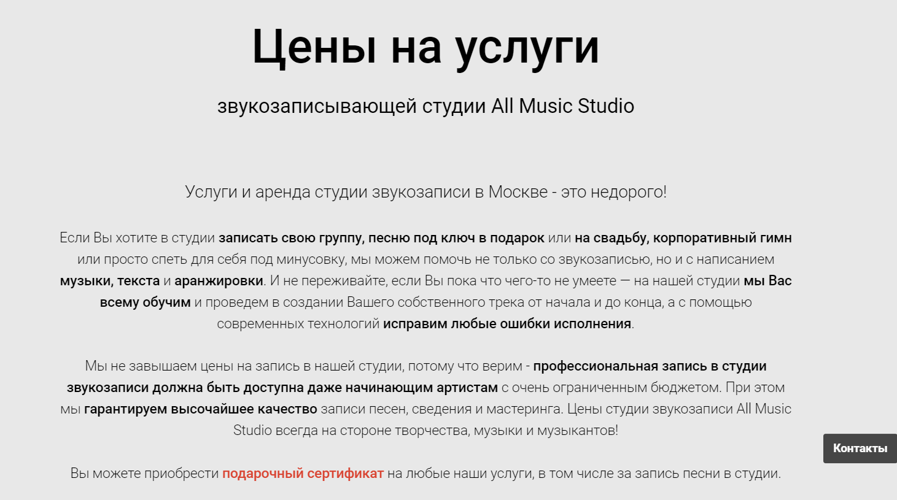

Рисунок 14 - Цены и услуги компании "All Music Studio"

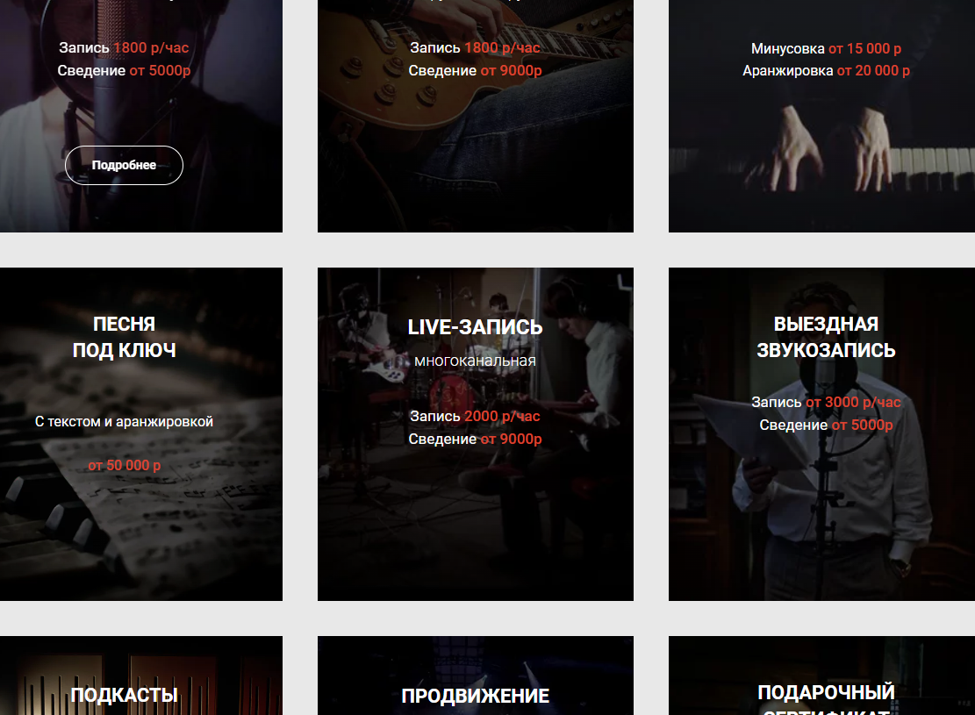

Рисунок 15 - Карточки с ценами и услугами компании "All Music Studio"

Блок философии компании выглядит структурировано и не нагромождено, оформлен красиво.

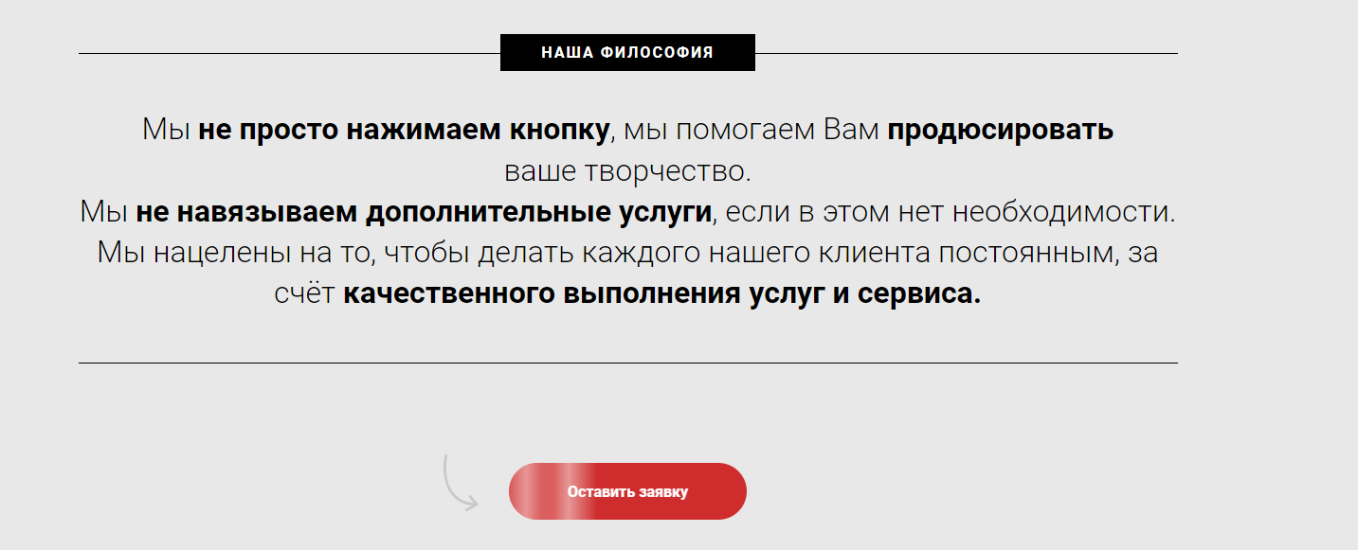

Рисунок 16 - Философия компании "All Music Studio"

Далее следует блок с примерами работ студии, выглядит довольно вписывающееся и изъянов нет.

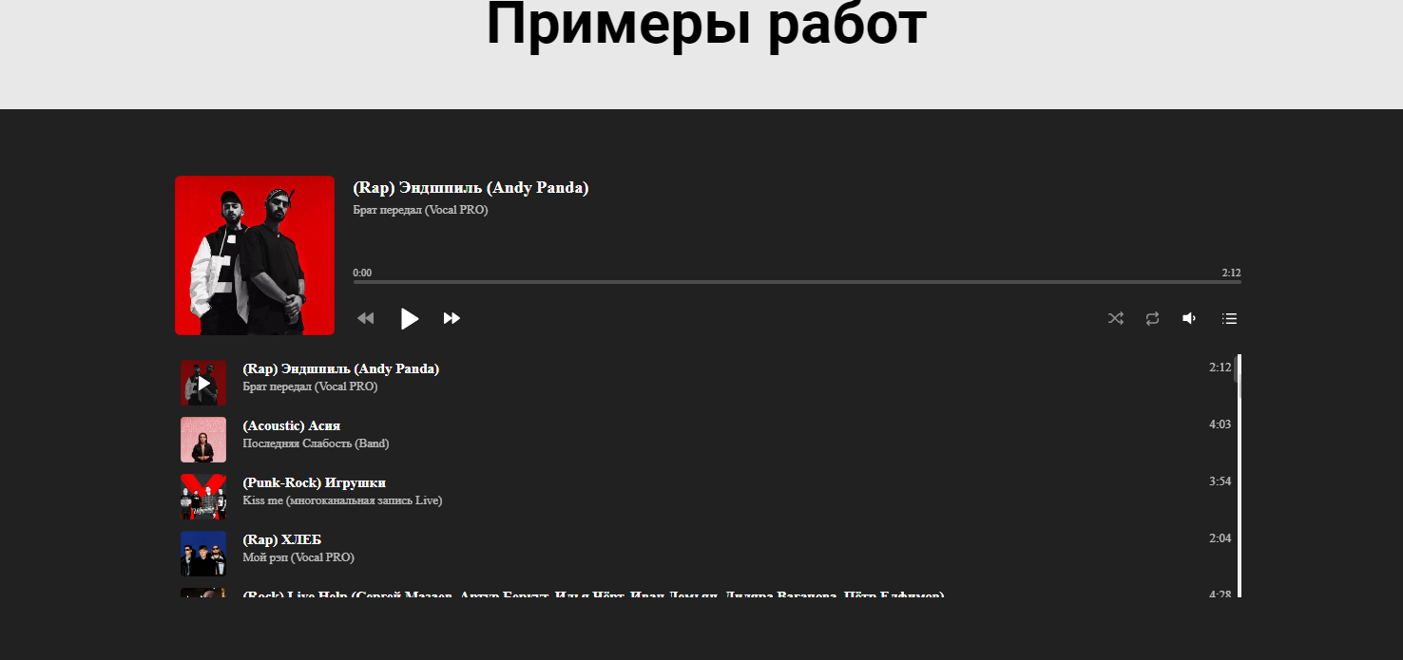

Рисунок 17 - Примеры работ компании "All Music Studio"

После идет блок с отзывами о компании. В баннере присутствует очень много отзывов, а далее расположена кнопка «Больше отзывов», данная загруженность бессмысленна.

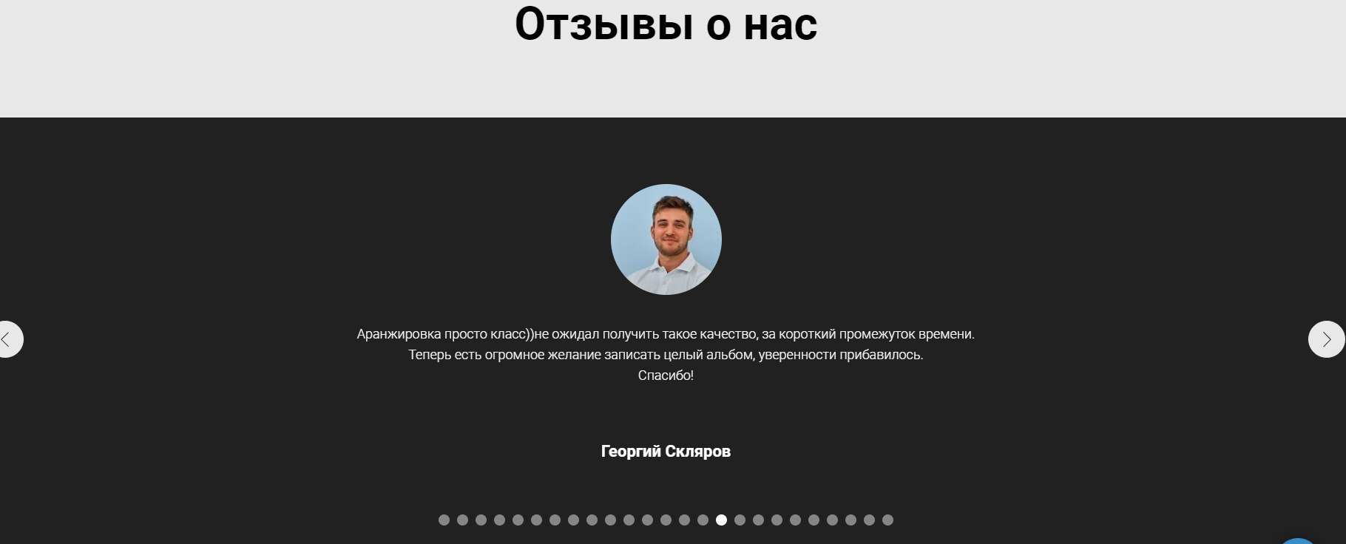

Рисунок 18 - Отзывы компании компании "All Music Studio"

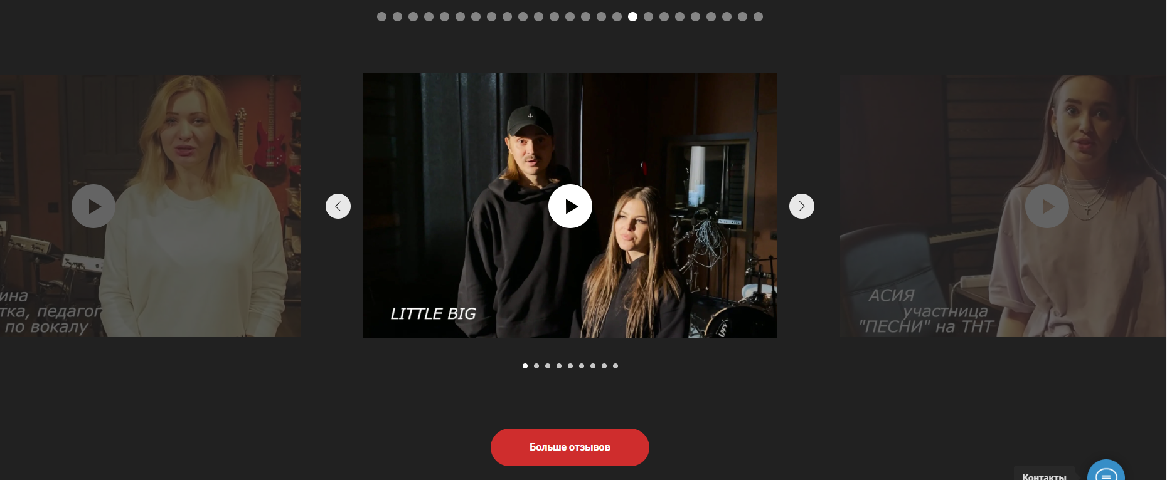

Рисунок 19 - Видео-отзывы компании "All Music Studio"

Создание блока о компании и контактах на главной странице сайта весьма непонятное действие, ведь легчайшим решением было бы создать отдельные страницы такие как «Контакты» и «О нас».

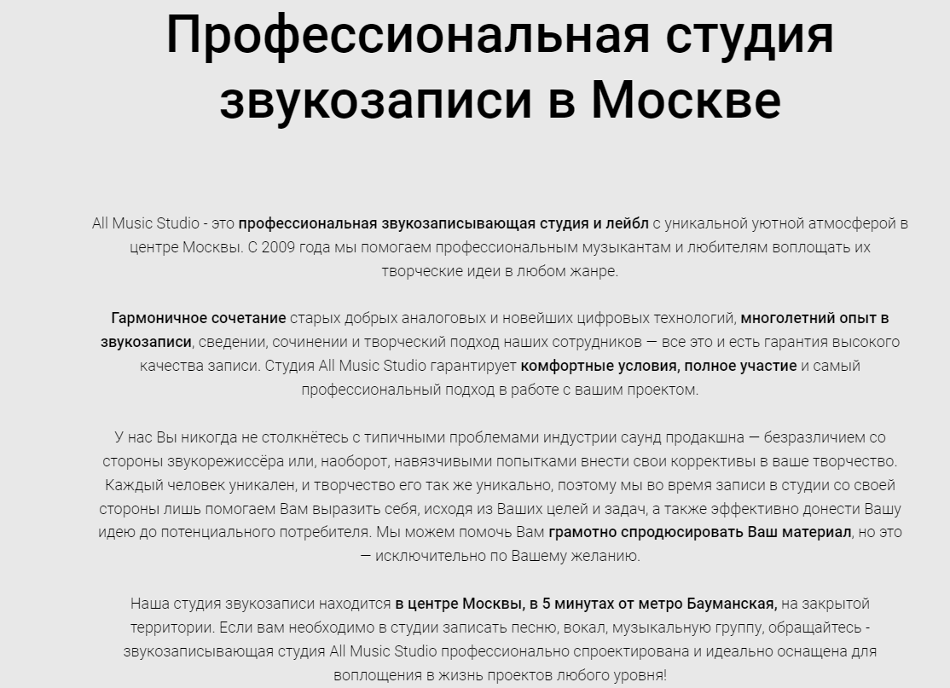

Рисунок 20 - О компании "All Music Studio"

Для того, чтобы поддерживать связь с клиентами у компании есть ссылки на социальные ссылки такие как: Telegram, Вконтакте, но также есть мобильный номер телефона.

В социальной сети Вконтакте можно в свободном доступе написать сообщение с интересующим вопросом, либо сразу же обратиться за созданием музыки у данной студии, в контактах прикреплены ссылки на официальный сайт и Telegram, также на сайте есть отзывы людей, которые уже обращались за услугами в данную студию звукозаписи. Последний отзыв был 5 мая 2023 года, с момента предпоследнего отзыва прошло 4 месяца, а последний пост с момента предпоследнего был опубликован спустя 3 месяца, что говорит о том, что группа активно не ведется.

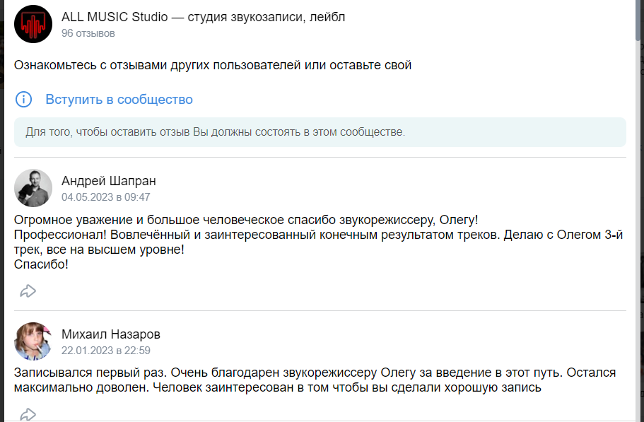

Рисунок 21 - Отзывы компании "All Music Studio"

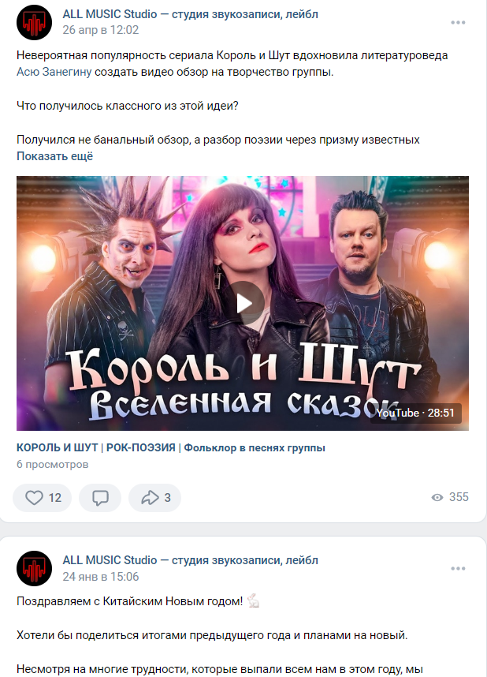

Рисунок 22 - Публикация запесей компании "All Music Studio"

• Рассмотреть способы монетизации сервисов и платформ подобной тематики в сети Интернет.

Монетизация – способ получения прибыли с созданного продукта.

Для студии звукозаписи самые эффективные способы монетизации являются реклама от поисковых систем, так как при регистрации на поисковых сервисах и возможности публикации рекламы ее увидят только потенциально заинтересованные люди, данный способ самый распространённый и безопасный.

Также прямая реклама является еще одним из способов монетизации для студии звукозаписи, ведь имеется возможность напрямую обратиться к популярным блогерам, которые могут рассказать своей аудитории о данной компании.

2. Составление технического задания на разработку сайта

ТЗ (техническое задание) на разработку сайта — это специальный документ, регламентирующий технические, функциональные и контентные составляющие будущего сайта. Чем подробнее будет такой документ, тем выше шанс, что заказчик получит то, что хотел, а подрядчик сделает то, что от него требуется.

# Лабораторная работа №2 «Разработка дизайн-концепции»

1. Разработать доску настроения согласно техническому заданию с использованием тематических изображений (избегая стереотипных), шрифтов, а также цветов.

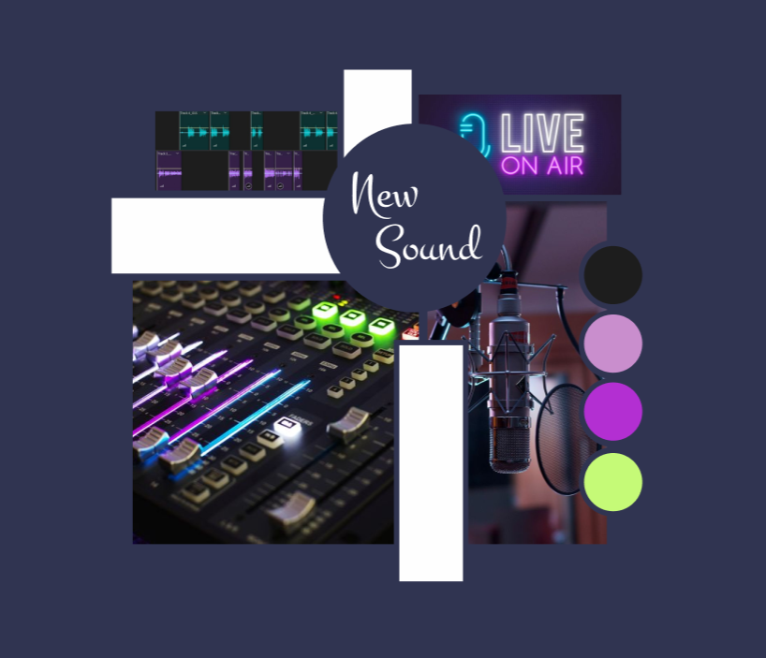

Рисунок 23 - Мудборд для студии звукозаписи "New Sound"

1. Сформировать единую сводку правил в виде документа дизайн концепции, который будет отображать вариативность использования имеющихся материалов стилевого оформления организации (логотипа, цветов).

Необходимо создать гайдлайн (делаете либо в Figma либо вAdobe Illustrator). Итоговый гайдлайн должен быть в формате.pdf.

В отчет вставляете отдельно скриншот каждой из страниц гайдлайн и перед скришотом к каждой странице даете краткое описание того, что там находится.

Содержание гайдлайна:

* + - Титульный лист;
    - Содержание;
    - Фирменный блок;
    - Цвета;
    - Шрифты;
    - Примеры брендирования.

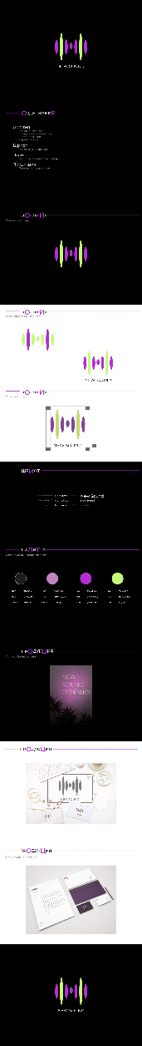

Рисунок 24 - Гайдлайн

1. Проектирование интерфейса пользователя
   1. Создать прототип с высокой детализацией

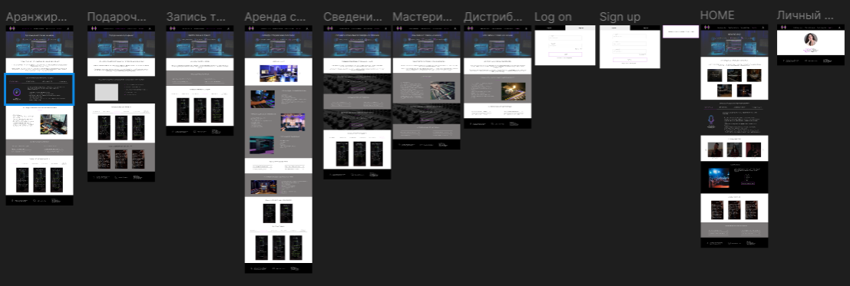

Рисунок 25 - Общий вид макета

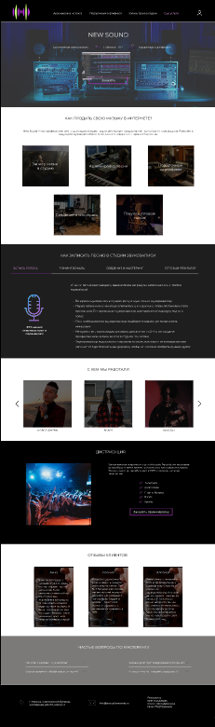

Рисунок 26 - Главная страница

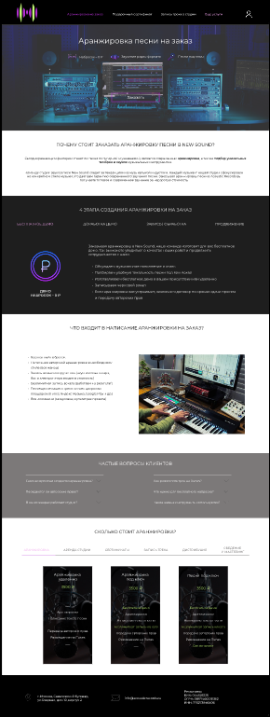

Рисунок 27 - Страница "Аранжировка песни на заказ"

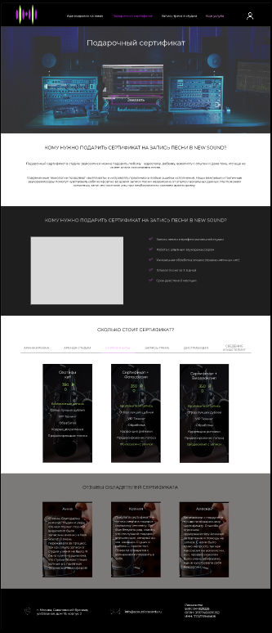

Рисунок 28 - Страница "Подарочный сертификат"

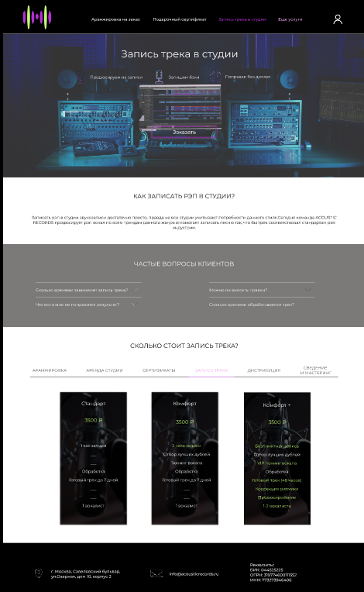

Рисунок 29 - Страница "Запись трека в студии"

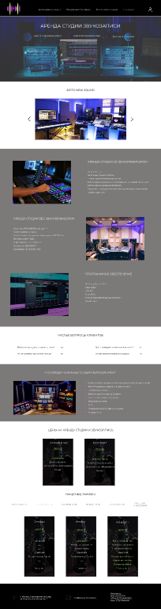

Рисунок 30 - Страница "Аренда студии звукозаписи"

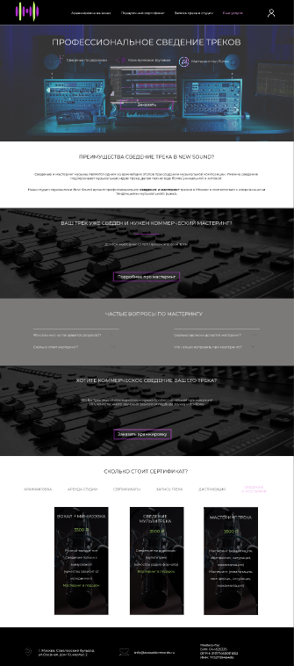

Рисунок 31 - Страница "Сведение и мастеринг"

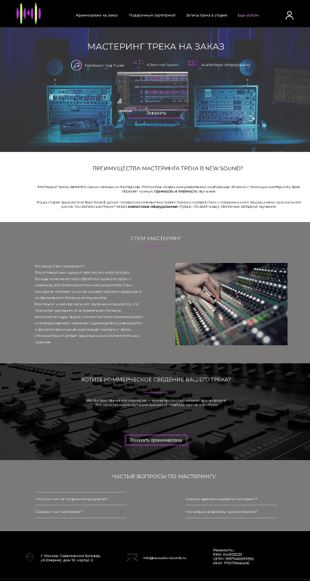

Рисунок 32 - Страница "Мастеринг"

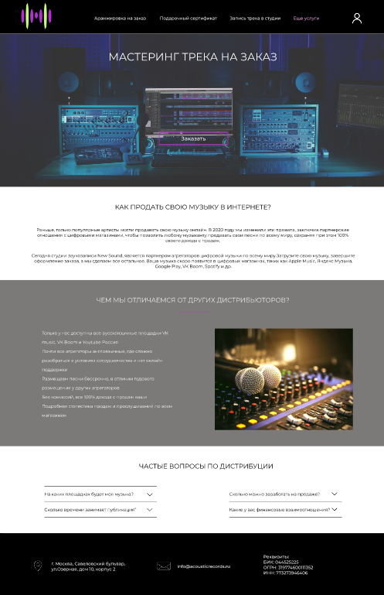

Рисунок 33 - Страница "Дистрибуция"

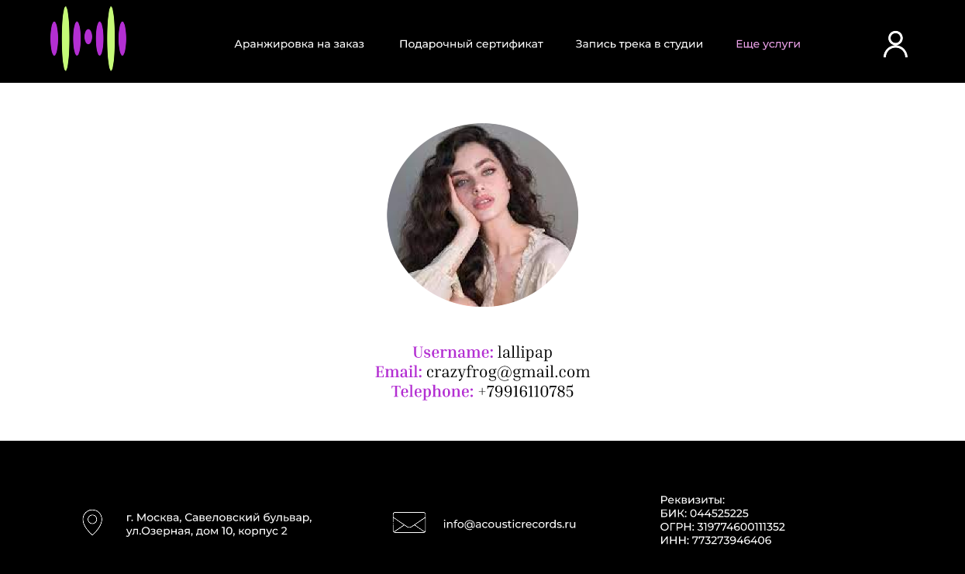

Рисунок 34 - Страница "Личный кабинет"

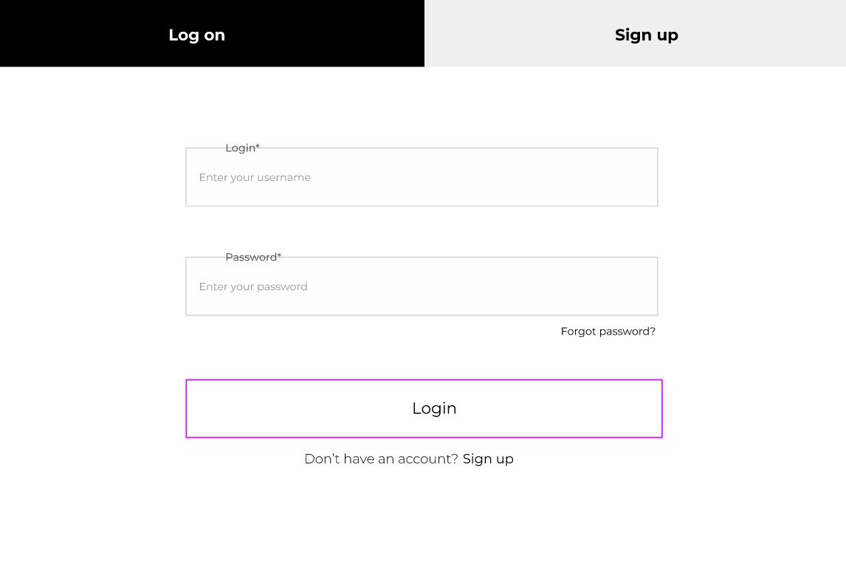

Рисунок 35 - Модальное окно авторизации

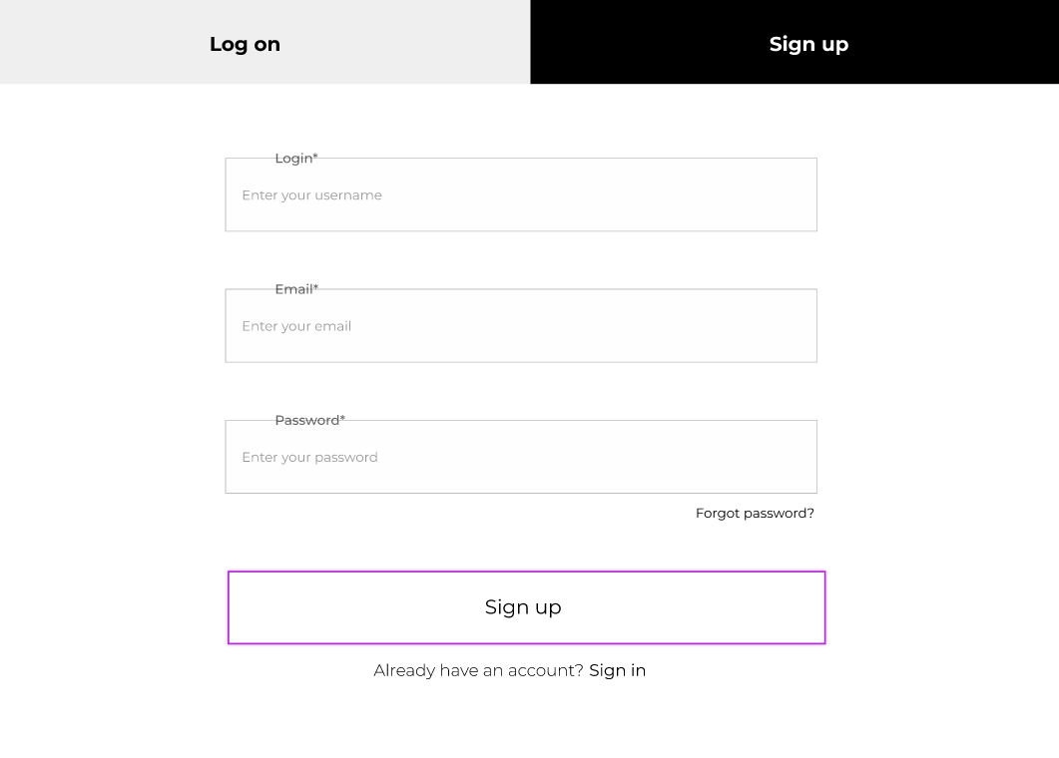

Рисунок 36 - Модальное окно регистрации

* 1. Создать взаимодействие пользователя с проектируемым пользовательским интерфейсом.

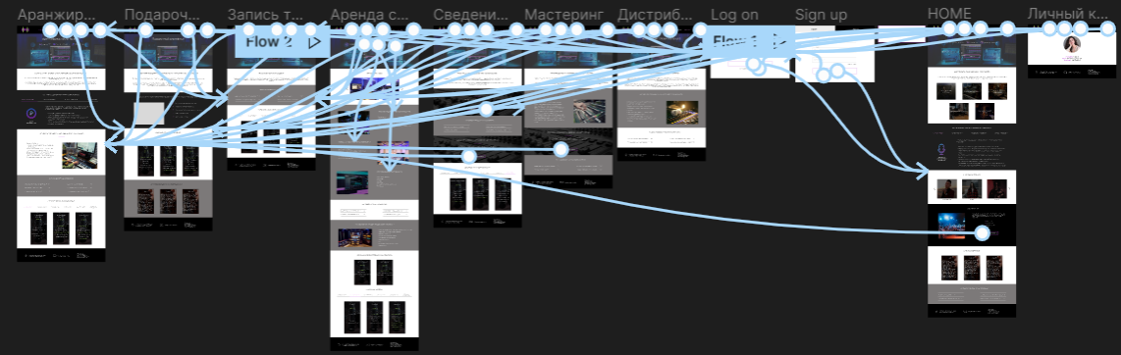

Рисунок 37 - Навигационная карта

# Лабораторная работа №3 «Разработка front-end части веб-

# приложения»

1. Цель работы.

Произвести проектирование и разработку front-end части вебприложения с использованием различных программных продуктов. При разработке допускается использование фреймворков.

1. Требование к программному обеспечению.

Для выполнения данного задания требуются следующие установленные программные обеспечения:

* Сборка виртуального сервера Open Server;
* Среда разработки Microsoft Visual Studio Code, JetBrains PhpStorm.

1. Задание

Используя имеющуюся проектную документацию, приступить к разработке клиентской части веб-ресурса в соответствии со своим вариантом индивидуального задания. В процессе выполнения задания необходимо выполнить следующие шаги:

* + Произвести визуализацию элементов интерфейса;
  + Разработать интерфейс пользователя;
  + Создать стилевое оформление сайта с помощью препроцессора «SASS»;
  + Разработать интерфейс пользователя для мобильной, а также планшетной версии сайта;
  + Создать динамические элементы.

1. Шаги выполнения.

**4.1. Визуализация элементов интерфейса**

* Организовать элементы пользовательского интерфейса по группам для дальнейшего структурного описания (для каждой группы элементов должны быть созданы отдельные папки, в который будут располагаться соответствующие типа файлов o JS o PHP
  + CSS (SASS) (Стили подключить в отдельный файл. Определить основные цветовые и размерные элементы в отдельные

переменные в файле каскадных таблицах стилей.)

* + IMG
* Использовать семантические теги для построения структурного описания.<https://htmlacademy.ru/blog/html/semantics>

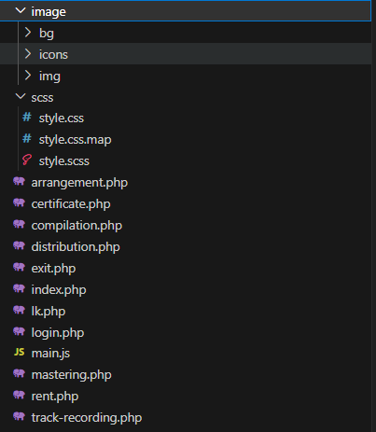

Рисунок 38 - Структурное описание

**4.2. На основании имеющихся материалов завершить формирование интерфейса пользователя с помощью языка разметки.**

* Сверстать все страницы веб-ресурса;
* Исправить ошибки, которые могли возникнуть на стадиях первичного проектирования интерфейса пользователя. Если на стадии протипирования было допущено некорректное отображение блоков или элементов, то необходимо исправить ошибки в данных блоках;
* Оформить код согласно правилам хорошего программирования, а также произвести проверку на валидность кода HTML и CSS <https://validator.w3.org/>
* Все элементы в верстке должны соответствовать ранее разработанному прототипу;
* Код должен быть написать на препроцессоре SASS.

1. Главная страница:

<!DOCTYPE html>

<html lang="en">

<head>

    <meta charset="UTF-8">

    <meta http-equiv="X-UA-Compatible" content="IE=edge">

    <meta name="viewport" content="width=device-width, initial-scale=1.0">

    <link rel="stylesheet" href="scss/style.css">

    <title>New Sound</title>

</head>

<body>

    <header>

        <div class="container">

            <div class="main-menu">

                <a href="index.php"><img src="image/icons/logo.png" alt="logo" class="main-menu_logo"></a>

                <ul class="main-menu main-menu_left">

                    <li class="main-menu__items"><a href="arrangement.php" class="main-menu__link">Аранжировка на заказ</a></li>

                    <li class="main-menu__items"><a href="certificate.php" class="main-menu__link">Подарочный сертификат</a></li>

                    <li class="main-menu__items"><a href="track-recording.php" class="main-menu__link">Запись трека в студии</a></li>

                    <div class="dropdown">

                        <button class="main-menu__link dropbtn">Еще услуги</button>

                        <div class="dropdown-content">

                          <a href="rent.php" class="dropdown-text">Аренда студии звукозаписи</a>

                          <a href="compilation.php" class="dropdown-text">Сведение и мастеринг</a>

                          <a href="mastering.php" class="dropdown-text">Мастеринг</a>

                          <a href="distribution.php" class="dropdown-text">Дистрибуция</a>

                        </div>

                      </div>

                </ul>

                <ul class="main-menu main-menu_right">

                    <li class="main-menu__item">

                    </li>

                </ul>

            </div>

        </div>

    </header>

    <main>

        <section class="header-end">

            <div class="container">

                <h3 class="header-end__title">NEW SOUND</h3>

                <div class="header-end__box">

                    <div class="header-end__item">

                        <button class="header-end__btn-animate"><img src="image/icons/home/microphone.png" alt="" class="header-end__icons"></button>

                        <p class="header-end__text">Безлимитная запись вокала</p>

                    </div>

                    <div class="header-end__item">

                        <button class="header-end__btn-animate"><img src="image/icons/home/icons-one.png" alt="" class="header-end__icons"></button>

                        <p class="header-end__text">Набросок – 0 ₽</p>

                    </div>

                    <div class="header-end__item">

                        <button class="header-end__btn-animate"><img src="image/icons/home/gift-box.png" alt="" class="header-end__icons"></button>

                        <p class="header-end__text">Подарочные сертификаты</p>

                    </div>

                </div>

            </div>

        </section>

        <section class="order">

            <div class="container">

                <h2 class="order__title">КАК ПРОДАТЬ СВОЮ МУЗЫКУ В ИНТЕРНЕТЕ?</h2>

                <p class="order__text">New Sound — это профессиональная студия аудио и видео продакшна, которая предоставляет полный цикл производства. Работаем в индустрии звукозаписи более 13 лет. Делаем недорого и с гарантией качества!</p>

                <div class="order__row">

                    <div class="order__box-one">

                        <a href="track-recording.php"><h3 class="order__title-box">Запись песни в студию</h3></a>

                    </div>

                    <div class="order__box-two">

                        <a href="arrangement.php"><h3 class="order__title-box">Аранжировка песни</h3></a>

                    </div>

                    <div class="order__box-tree">

                        <a href="certificate.php"><h3 class="order__title-box">Подарочный сертификат</h3></a>

                    </div>

                </div>

                <div class="order__row-two">

                    <div class="order__box-hour">

                        <a href="compilation.php"><h3 class="order__title-box">Сведение и мастеринг</h3></a>

                    </div>

                    <div class="order__box-five">

                        <a href="distribution.php"><h3 class="order__title-box">Покупка готовой песни</h3></a>

                    </div>

                </div>

            </div>

        </section>

        <section class="disctribition-home">

            <div class="container">

                <h2 class="disctribition-home__title">ДИСТРИБУЦИЯ</h2>

                <div class="disctribition-home__row">

                    <div class="disctribition-home__item">

                        <img src="image/img/home/img-home.png" alt="img-home" class="disctribition-home__img">

                    </div>

                    <div class="disctribition-home__box">

                        <p class="disctribition-home__text">Заказывая аранжировку в студии Acoustic Records, вы получаете дистрибуцию трека на всех музыкальных площадках в подарок. Только с нами вы зарабатывайте 100% с продаж на своем творчестве.</p>

                        <div class="disctribition-home__box-two">

                            <div class="disctribition-home__des">

                                <img src="image/icons/home/des.png" alt="design" class="disctribition-home__img-des">

                                <p class="disctribition-home__text-des">Вконтакте</p>

                            </div>

                            <div class="disctribition-home__des">

                                <img src="image/icons/home/des.png" alt="design" class="disctribition-home__img-des">

                                <p class="disctribition-home__text-des">Apple Music</p>

                            </div>

                            <div class="disctribition-home__des">

                                <img src="image/icons/home/des.png" alt="design" class="disctribition-home__img-des">

                                <p class="disctribition-home__text-des">Яндекс Музыка</p>

                            </div>

                            <div class="disctribition-home__des">

                                <img src="image/icons/home/des.png" alt="design" class="disctribition-home__img-des">

                                <p class="disctribition-home__text-des">iTunes</p>

                            </div>

                            <div class="disctribition-home__des">

                                <img src="image/icons/home/des.png" alt="design" class="disctribition-home__img-des">

                                <p class="disctribition-home__text-des">Spotify</p>

                            </div>

                        </div>

                        <a href><button class="disctribition-home__btn">Заказать аранжировку </button></a>

                    </div>

                </div>

            </div>

        </section>

        <section class="reviews-two">

            <div class="container">

                <h2 class="reviews__title">ОТЗЫВЫ ОБЛАДЕТЕЛЕЙ СЕРТИФИКАТА</h2>

                <div class="reviews__box">

                    <div class="reviews__item">

                        <h1 class="reviews__box-title">Анна</h1>

                        <img src="image/img/certificate/reviews.png" alt="reviews" class="reviews__img">

                        <p class="reviews__text">Я очень благодарна команде студии и рада, что моя первая песня и видеоклип были записаны именно в New Sound! Я очень переживала за процесс, так как опыта записи в студии у меня не было. Я была приятна удивлена, что студии бывают такие уютные и с приятной творческой атмосферой!</p>

                    </div>

                    <div class="reviews__item">

                        <h1 class="reviews__box-title">Ксения</h1>

                        <img src="image/img/certificate/reviews.png" alt="reviews" class="reviews__img">

                        <p class="reviews__text">Покупала сертификат на запись песни в подарок молодому человеку. Он был безумно рад, сказал, что это лучший подарок - впечатление, который он мог ожидать. Студия и ребята — просто топ. Помогли справится с волнением и поверить в себя. </p>

                    </div>

                    <div class="reviews__item">

                        <h1 class="reviews__box-title">Алексей</h1>

                        <img src="image/img/certificate/reviews.png" alt="reviews" class="reviews__img">

                        <p class="reviews__text">Записывали с подругами песню по подарочному сертификату. Спасибо огромное звукорежиссёру Алексею за терпение и помощь на записи. С нами было точно непросто, так как мы совсем не вокалистки, но с профессионалом было очень комфортно, мы не чувствовали себя бездарями.</p>

                    </div>

                </div>

            </div>

        </section>

        <section class="stages">

            <div class="container">

                <h2 class="stages__title">ЧАСТЫЕ ВОПРОСЫ КЛИЕНТОВ</h2>

                <div class="list__box">

                    <div class="list__one">

                        <ul class="list">

                            <li class="list__item" id="1">

                                <div class="list__box">

                                    <h2 class="list__text">Что если мне не понравится результат?</h2>

                                    <button data-tab="1" class="list__title"><img src="image/icons/down-arrow.png" alt="" class=""></button>

                                </div>

                                <p class="list__descr">Если Вам что то не понравится в сведении и мастеринге, то мы бесплатно внесем поправки с учетом ваших пожеланий.</p>

                            </li>

                            <li class="list__item" id="2">

                                <div class="list__box">

                                    <h2 class="list__text">Сколько стоит сведение и мастеринг?</h2>

                                    <button data-tab="2" class="list__title"><img src="image/icons/down-arrow.png" alt="" class=""></button>

                                </div>

                                <p class="list__descr">Стоимость услуг на сведение и мастеринг зависит от сложности проекта (количества дорожек)</p>

                            </li>

                        </ul>

                    </div>

                    <div class="list__two">

                        <ul class="list">

                            <li class="list__item" id="3">

                                <div class="list__box">

                                    <h2 class="list__text">Сколько времени делается сведение трека?</h2>

                                    <button data-tab="3" class="list__title"><img src="image/icons/down-arrow.png" alt="" class=""></button>

                                </div>

                                <p class="list__descr">Готовый результат мы предоставляем в течении 5-7 дней. Ели вам нужен срочное сведение, укажите это при заказе и мы учтем это при сведении.</p>

                            </li>

                            <li class="list__item" id="4">

                                <div class="list__box">

                                    <h2 class="list__text">Что нельзя исправить при сведении трека?</h2>

                                    <button data-tab="4" class="list__title"><img src="image/icons/down-arrow.png" alt="" class=""></button>

                                </div>

                                <p class="list__descr">Неправильное расположение микрофона при записи инструмента или вокала, ошибки аранжировки (подбор инструментов), неправильное акустическое помещение при записи (реверберация комнаты)</p>

                            </li>

                        </ul>

                    </div>

                </div>

            </div>

        </section>

    </main>

    <footer>

        <section class="item">

                <div class="container">

                    <div class="footer">

                        <div class="footer__box">

                            <img src="image/icons/gps.png" alt="gps" class="footer__img">

                            <p class="footer__text">г. Москва, Савеловский бульвар, ул.Озерная, дом 10, корпус 2</p>

                        </div>

                        <div class="footer__box">

                            <img src="image/icons/mail.png" alt="mail" class="footer__img">

                            <p class="footer__text">info@acousticrecords.ru</p>

                        </div>

                        <div class="footer__box-two">

                            <p class="footer__text-two">Реквизиты:</p>

                            <p class="footer__text-two">БИК: 044525225</p>

                            <p class="footer__text-two">ОГРН: 319774600111352</p>

                            <p class="footer__text-two">ИНН: 773273946406</p>

                        </div>

                    </div>

                </div>

        </section>

    </footer>

    <script src="main.js"></script>

    <script src="https://unpkg.com/imask"></script>

</body>

</html>

1. Страница «Аранжировка на заказ»:

<!DOCTYPE html>

<html lang="en">

<head>

    <meta charset="UTF-8">

    <meta http-equiv="X-UA-Compatible" content="IE=edge">

    <meta name="viewport" content="width=device-width, initial-scale=1.0">

    <link rel="stylesheet" href="scss/style.css">

    <title>Аранжировка песни на заказ</title>

</head>

<body>

    <!-- Шапка с навигацией -->

    <header>

        <div class="container">

            <div class="main-menu">

                <a href="index.php"><img src="image/icons/logo.png" alt="logo" class="main-menu_logo"></a>

                <ul class="main-menu main-menu_left">

                    <li class="main-menu__items"><a href="arrangement.php" class="main-menu__link">Аранжировка на заказ</a></li>

                    <li class="main-menu__items"><a href="certificate.php" class="main-menu__link">Подарочный сертификат</a></li>

                    <li class="main-menu__items"><a href="track-recording.php" class="main-menu__link">Запись трека в студии</a></li>

                </ul>

                <div class="dropdown">

                    <button class="main-menu__link dropbtn">Еще услуги</button>

                    <div class="dropdown-content">

                        <a href="rent.php" class="dropdown-text">Аренда студии звукозаписи</a>

                        <a href="compilation.php" class="dropdown-text">Сведение и мастеринг</a>

                        <a href="mastering.php" class="dropdown-text">Мастеринг</a>

                        <a href="distribution.php" class="dropdown-text">Дистрибуция</a>

                    </div>

                </div>

                <ul class="main-menu main-menu_right">

                    <li class="main-menu__item">

                    </li>

                </ul>

            </div>

        </div>

    </header>

    <main>

        <section class="header-end">

            <div class="container">

                <h3 class="header-end__title">Аранжировка на заказ</h3>

                <div class="header-end__box">

                    <div class="header-end__item">

                        <button class="header-end__btn-animate"><img src="image/icons/arrangement/icons-one.png" alt="icons-one" class="header-end__icons"></button>

                        <p class="header-end__text">Набросок – 0 ₽</p>

                    </div>

                    <div class="header-end__item">

                        <button class="header-end__btn-animate"><img src="image/icons/arrangement/icons-two.png" alt="icons-two" class="header-end__icons"></button>

                        <p class="header-end__text">Звучание радио формата</p>

                    </div>

                    <div class="header-end__item">

                        <button class="header-end__btn-animate"><img src="image/icons/arrangement/icons-tree.png" alt="icons-tree" class="header-end__icons"></button>

                        <p class="header-end__text">Песни под ключ</p>

                    </div>

                </div>

                <button class="header-end__btn">Заказать</button>

            </div>

        </section>

        <section class="order">

            <div class="container">

                <h2 class="order__title">ПОЧЕМУ СТОИТ ЗАКАЗАТЬ АРАНЖИРОВКУ ПЕСНИ В NEW SOUND?</h2>

                <p class="order__text">Сегодня решающим фактором станет ли песня популярной и узнаваемой, является современная аранжировка, а так же подбор уникальных тембров и звуков музыкальных инструментов.</p>

                <p class="order__text-two">Команда студии звукозаписи New Sound следит за тенденциями в музыкальной индустрии. Каждый музыкант нашей студии сфокусирован на конкретном стиле музыки, это дает вам гарантию современного звучания песни. Заказывая аранжировку песни в Acoustic Records вы получаете топовое и современное звучание за недорогую стоимость.</p>

            </div>

        </section>

        <section class="stages">

            <div class="container">

                <h2 class="stages__title">ЧАСТЫЕ ВОПРОСЫ КЛИЕНТОВ</h2>

                <div class="list__box">

                    <div class="list__one">

                        <ul class="list">

                            <li class="list__item" id="1">

                                <div class="list__box">

                                    <h2 class="list__text">Сколько времени создается аранжировка?</h2>

                                    <button data-tab="1" class="list__title"><img src="image/icons/down-arrow.png" alt="" class=""></button>

                                </div>

                                <p class="list__descr">В среднем полный цикл производства занимает до 14 дней.</p>

                            </li>

                            <li class="list__item" id="2">

                                <div class="list__box">

                                    <h2 class="list__text">Передаются ли авторские права?</h2>

                                    <button data-tab="2" class="list__title"><img src="image/icons/down-arrow.png" alt="" class=""></button>

                                </div>

                                <p class="list__descr">Да, после написания аранжировки, все авторские права на музыку принадлежат заказчику. </p>

                            </li>

                            <li class="list__item" id="3">

                                <div class="list__box">

                                    <h2 class="list__text">В каких жанрах работает студия?</h2>

                                    <button data-tab="3" class="list__title"><img src="image/icons/down-arrow.png" alt="" class=""></button>

                                </div>

                                <p class="list__descr">Команда New Sound следит за тенденциями в музыкальной индустрии, поэтому каждый аранжировщик сфокусирован на конкретном жанре музыки</p>

                            </li>

                        </ul>

                    </div>

                    <div class="list__two">

                        <ul class="list">

                            <li class="list__item" id="4">

                                <div class="list__box">

                                    <h2 class="list__text">Как разместить трек на iTunes?</h2>

                                    <button data-tab="4" class="list__title"><img src="image/icons/down-arrow.png" alt="" class=""></button>

                                </div>

                                <p class="list__descr">Все проекты мы размещаем на цифровых площадках в подарок.</p>

                            </li>

                            <li class="list__item" id="5">

                                <div class="list__box">

                                    <h2 class="list__text">Что нужно для бесплатного наброска?</h2>

                                    <button data-tab="5" class="list__title"><img src="image/icons/down-arrow.png" alt="" class=""></button>

                                </div>

                                <p class="list__descr">Оптимальный вариант работы над вашей песней, это работа в присутствии с аранжировщиком.</p>

                            </li>

                            <li class="list__item" id="6">

                                <div class="list__box">

                                    <h2 class="list__text">Какие живые инструменты используются?</h2>

                                    <button data-tab="6" class="list__title"><img src="image/icons/down-arrow.png" alt="" class=""></button>

                                </div>

                                <p class="list__descr">Акустическа гитара — Yamaha APX 700 ii

                                    Электрогитара — Fender Stratocaster (american standard)

                                    Электрогитара — Gibson Les Paul (black beauty version)

                                    Различные перкуссионные инструменты</p>

                            </li>

                        </ul>

                    </div>

                </div>

            </div>

        </section>

        <section class="price">

            <div class="container">

                <div class="tab">

                    <button class="tablinks" onclick="openCity(event, 'arrangement')">Аранжировка</button>

                    <button class="tablinks" onclick="openCity(event, 'rent')">Аренда студии</button>

                    <button class="tablinks" onclick="openCity(event, 'certificate')">Сертификаты</button>

                    <button class="tablinks" onclick="openCity(event, 'track-recording')">Запись трека</button>

                    <button class="tablinks" onclick="openCity(event, 'compilation')">Сведение и мастеринг</button>

                </div>

                <div id="arrangement" class="tabcontent">

                    <div class="price__two">

                        <div class="price__item">

                            <h1 class="price__box-title">Аранжировка удаленно</h1>

                            <p class="price__text-price">3500 ₽</p>

                            <img src="image/img/price-img.png" alt="reviews" class="price__img">

                            <p class="price__text">Аранжировка, написание текста песни, передача авторских прав, размещение на iTunes</p>

                            <button class="price__btn">Заказать</button>

                        </div>

                        <div class="price__item">

                            <h1 class="price__box-title">Аранжировка под ключ</h1>

                            <p class="price__text-price">3500 ₽</p>

                            <img src="image/img/price-img.png" alt="reviews" class="price__img">

                            <p class="price__text packages__green">Бесплатное демо, аранжировка, написание текста песни, безлимитная запись вокала, передача авторских прав, размещение на iTunes</p>

                            <button class="price__btn">Заказать</button>

                        </div>

                        <div class="price__item">

                            <h1 class="price__box-title">Песня под ключ</h1>

                            <p class="price__text-price">3500 ₽</p>

                            <img src="image/img/price-img.png" alt="reviews" class="price__img">

                            <p class="price__text packages__green">Бесплатное демо, аранжировка, написание текста песни, безлимитная запись вокала, передача авторских прав, размещение на iTunes, бэк вокалист</p>

                            <button class="price__btn">Заказать</button>

                        </div>

                    </div>

                </div>

                <div id="rent" class="tabcontent">

                    <div class="price__two">

                        <div class="price__item">

                            <h1 class="price__box-title">Стандарт</h1>

                            <p class="price__text-price">3500 ₽</p>

                            <img src="image/img/price-img.png" alt="reviews" class="price__img">

                            <p class="price__text">1 час записи, обработка, готовый трек до 7 дней, 1 вокалист</p>

                            <button class="price__btn">Заказать</button>

                        </div>

                        <div class="price__item">

                            <h1 class="price__box-title">Комфорт</h1>

                            <p class="price__text-price">3500 ₽</p>

                            <img src="image/img/price-img.png" alt="reviews" class="price__img">

                            <p class="price__text packages__green">2 часа записи, отбор лучших дублей, обработка, готовый трек до 7 дней, 1 вокалист</p>

                            <button class="price__btn">Заказать</button>

                        </div>

                        <div class="price__item">

                            <h1 class="price__box-title">Комфорт +</h1>

                            <p class="price__text-price">3500 ₽</p>

                            <img src="image/img/price-img.png" alt="reviews" class="price__img">

                            <p class="price__text packages__green">Безлимитная запись, отбор лучших дублей, VIP тюнинг вокала, обработка, готовый трек (48 часов), коррекция ритмики, продюсирование, 1-2 вокалиста</p>

                            <button class="price__btn">Заказать</button>

                        </div>

                    </div>

                </div>

                <div id="certificate" class="tabcontent">

                    <div class="price__two">

                        <div class="price__item">

                            <h1 class="price__box-title">Сертификат</h1>

                            <p class="price__text-price">3500 ₽</p>

                            <img src="image/img/price-img.png" alt="reviews" class="price__img">

                            <p class="price__text packages__green">Безлимитная запись, отбор лучших дублей, VIP тюнинг вокала, обработка, коррекция ритмики, продюсирование голоса</p>

                            <button class="price__btn">Заказать</button>

                        </div>

                        <div class="price__item">

                            <h1 class="price__box-title">Сертификат + Фотоссесия</h1>

                            <p class="price__text-price">3500 ₽</p>

                            <img src="image/img/price-img.png" alt="reviews" class="price__img">

                            <p class="price__text packages__green">Безлимитная запись, отбор лучших дублей, VIP тюнинг вокала, обработка, коррекция ритмики, продюсирование голоса, фотоссесия с записи</p>

                            <button class="price__btn">Заказать</button>

                        </div>

                        <div class="price__item">

                            <h1 class="price__box-title">Сертификат + Виодеоклип</h1>

                            <p class="price__text-price">3500 ₽</p>

                            <img src="image/img/price-img.png" alt="reviews" class="price__img">

                            <p class="price__text packages__green">Безлимитная запись, отбор лучших дублей, VIP тюнинг вокала, обработка, коррекция ритмики, продюсирование голоса, видеоклип с записи</p>

                            <button class="price__btn">Заказать</button>

                        </div>

                    </div>

                </div>

                <div id="track-recording" class="tabcontent">

                    <div class="price__two">

                        <div class="price__item">

                            <h1 class="price__box-title">Стандарт</h1>

                            <p class="price__text-price">3500 ₽</p>

                            <img src="image/img/price-img.png" alt="reviews" class="price__img">

                            <p class="price__text">1 час записи, обработка, готовый трек до 7 дней, 1 вокалист</p>

                            <button class="price__btn">Заказать</button>

                        </div>

                        <div class="price__item">

                            <h1 class="price__box-title">Комфорт</h1>

                            <p class="price__text-price">3500 ₽</p>

                            <img src="image/img/price-img.png" alt="reviews" class="price__img">

                            <p class="price__text packages__green">2 часа записи, отбор лучших дублей, обработка, готовый трек до 7 дней, 1 вокалист</p>

                            <button class="price__btn">Заказать</button>

                        </div>

                        <div class="price__item">

                            <h1 class="price__box-title">Комфорт +</h1>

                            <p class="price__text-price">3500 ₽</p>

                            <img src="image/img/price-img.png" alt="reviews" class="price__img">

                            <p class="price__text packages__green">Безлимитная запись, отбор лучших дублей, VIP тюнинг вокала, обработка, готовый трек (48 часов), коррекция ритмики, продюсирование, 1-2 вокалиста</p>

                            <button class="price__btn">Заказать</button>

                        </div>

                    </div>

                </div>

                <div id="compilation" class="tabcontent">

                    <div class="price__two">

                        <div class="price__item">

                            <h1 class="price__box-title">Вокал + минусовка</h1>

                            <p class="price__text-price">3500 ₽</p>

                            <img src="image/img/price-img.png" alt="reviews" class="price__img">

                            <p class="price__text">Ручной тюнинг нот, сведение голоса с минусовкой (качество зависит от исходников), мастеринг в подарок</p>

                            <button class="price__btn">Заказать</button>

                        </div>

                        <div class="price__item">

                            <h1 class="price__box-title">Сведение мультитрека</h1>

                            <p class="price__text-price">3500 ₽</p>

                            <img src="image/img/price-img.png" alt="reviews" class="price__img">

                            <p class="price__text">Сведение по дорожкам (мультитрек, качество радио формата), мастеринг в подарок</p>

                            <button class="price__btn">Заказать</button>

                        </div>

                        <div class="price__item">

                            <h1 class="price__box-title">Мастеринг трека</h1>

                            <p class="price__text-price">3500 ₽</p>

                            <img src="image/img/price-img.png" alt="reviews" class="price__img">

                            <p class="price__text">Мастеринг (эквализация, компрессия, сатурация, максимизация)</p>

                            <button class="price__btn">Заказать</button>

                        </div>

                    </div>

                </div>

            </div>

        </section>

        <section class="service">

            <div class="container">

                <h2 class="services__title">ЧТО ВХОДИТ В НАПИСАНИЕ АРАНЖИРОВКИ НА ЗАКАЗ?</h2>

                <div class="services">

                    <div class="services_box">

                        <ul class="services__box">

                            <li class="services__text">Бесплатный набросок</li>

                            <li class="services__text">Написание авторской аранжировки в необходимом стиле (все жанры)</li>

                            <li class="services__text">Запись живых инструментов (акустическая гитара, бас и электрогитара входят в стоимость)</li>

                            <li class="services__text">Безлимитная запись вокала (работаем на результат)</li>

                            <li class="services__text">Размещение вашего трека на всех цифровых площадках (iTunes, Яндекс Музыка, Google Play и др.)</li>

                            <li class="services__text">Все исходники (минусовка, мультитрек проекта)</li>

                        </ul>

                    </div>

                    <div class="services__item">

                        <img src="image/img/arrangement/services.png" alt="" class="services__img">

                    </div>

                </div>

            </div>

        </section>

    </main>

    <footer>

        <section class="item">

            <div class="container">

                <div class="footer">

                    <div class="footer__box">

                        <img src="image/icons/gps.png" alt="gps" class="footer__img">

                        <p class="footer__text">г. Москва, Савеловский бульвар, ул.Озерная, дом 10, корпус 2</p>

                    </div>

                    <div class="footer__box">

                        <img src="image/icons/mail.png" alt="mail" class="footer__img">

                        <p class="footer__text">info@acousticrecords.ru</p>

                    </div>

                    <div class="footer__box-two">

                        <p class="footer__text-two">Реквизиты:</p>

                        <p class="footer__text-two">БИК: 044525225</p>

                        <p class="footer__text-two">ОГРН: 319774600111352</p>

                        <p class="footer__text-two">ИНН: 773273946406</p>

                    </div>

                </div>

            </div>

        </section>

    </footer>

    <script src="main.js"></script>

</body>

</html>

1. Страница «Подарочный сертификат»:

<!DOCTYPE html>

<html lang="en">

<head>

    <meta charset="UTF-8">

    <meta http-equiv="X-UA-Compatible" content="IE=edge">

    <meta name="viewport" content="width=device-width, initial-scale=1.0">

    <link rel="stylesheet" href="scss/style.css">

    <title>Подарочный сертификат</title>

</head>

<body>

    <header>

        <div class="container">

            <div class="main-menu">

                <a href="index.php"><img src="image/icons/logo.png" alt="logo" class="main-menu_logo"></a>

                <ul class="main-menu main-menu_left">

                    <li class="main-menu__items"><a href="arrangement.php" class="main-menu__link">Аранжировка на заказ</a></li>

                    <li class="main-menu__items"><a href="certificate.php" class="main-menu__link">Подарочный сертификат</a></li>

                    <li class="main-menu__items"><a href="track-recording.php" class="main-menu__link">Запись трека в студии</a></li>

                    <div class="dropdown">

                        <button class="main-menu__link dropbtn">Еще услуги</button>

                        <div class="dropdown-content">

                          <a href="rent.php" class="dropdown-text">Аренда студии звукозаписи</a>

                          <a href="compilation.php" class="dropdown-text">Сведение и мастеринг</a>

                          <a href="mastering.php" class="dropdown-text">Мастеринг</a>

                          <a href="distribution.php" class="dropdown-text">Дистрибуция</a>

                        </div>

                      </div>

                </ul>

                <ul class="main-menu main-menu_right">

                    <li class="main-menu__item">

                    </li>

                </ul>

            </div>

        </div>

    </header>

    <main>

        <section class="header-end">

            <div class="container">

                <h3 class="header-end__title-two">Подарочный сертификат</h3>

                <button class="header-end__btn">Заказать</button>

            </div>

        </section>

        <section class="order">

            <div class="container">

                <h2 class="order__title">КОМУ НУЖНО ПОДАРИТЬ СЕРТИФИКАТ НА ЗАПИСЬ ПЕСНИ В NEW SOUND?</h2>

                <p class="order__text">Подарочный сертификат в студию звукозаписи можно подарить любому – взрослому, ребенку, вокалисту с опытом и даже тому, кто еще не имеет опыта исполнения песен.</p>

                <p class="order__text-two">Современные технологии позволяют «вытягивать» и исправлять практически любые ошибки исполнения. Наши вежливые и тактичные звукорежиссёры помогут чувствовать себя комфортно во время записи песни независимо от опыта и вокальных данных. Мы поможем освоиться, запишем композицию, при необходимости сделаем аранжировку</p>

            </div>

        </section>

        <section class="for-whom-certificate">

            <div class="container">

                <h2 class="for-whom-certificate__title">КОМУ НУЖНО ПОДАРИТЬ СЕРТИФИКАТ НА ЗАПИСЬ ПЕСНИ В NEW SOUND?</h2>

                <div class="for-whom-certificate__two">

                    <div class="for-whom-certificate__item">

                        <img src="image/img/certificate/certificate.png" alt="" class="for-whom-certificate__image">

                    </div>

                    <div class="for-whom-certificate__box">

                        <div class="for-whom-certificate__boxing">

                            <img src="image/icons/certificate/des.png" alt="des" class="for-whom-certificate__img">

                            <p class="for-whom-certificate__text">Запись песни в профессиональной студии</p>

                        </div>

                        <div class="for-whom-certificate__boxing">

                            <img src="image/icons/certificate/des.png" alt="des" class="for-whom-certificate__img">

                            <p class="for-whom-certificate__text">Работа с опытным звукорежиссером</p>

                        </div>

                        <div class="for-whom-certificate__boxing">

                            <img src="image/icons/certificate/des.png" alt="des" class="for-whom-certificate__img">

                            <p class="for-whom-certificate__text">Уникальная обработка вокала (правка неточных нот)</p>

                        </div>

                        <div class="for-whom-certificate__boxing">

                            <img src="image/icons/certificate/des.png" alt="des" class="for-whom-certificate__img">

                            <p class="for-whom-certificate__text">Готовая песня за 3-5 дней</p>

                        </div>

                        <div class="for-whom-certificate__boxing">

                            <img src="image/icons/certificate/des.png" alt="des" class="for-whom-certificate__img">

                            <p class="for-whom-certificate__text">Срок действия 6 месяцев</p>

                        </div>

                    </div>

                </div>

            </div>

        </section>

        <section class="price">

            <div class="container">

                <div class="tab">

                    <button class="tablinks" onclick="openCity(event, 'arrangement')">Аранжировка</button>

                    <button class="tablinks" onclick="openCity(event, 'rent')">Аренда студии</button>

                    <button class="tablinks" onclick="openCity(event, 'certificate')">Сертификаты</button>

                    <button class="tablinks" onclick="openCity(event, 'track-recording')">Запись трека</button>

                    <button class="tablinks" onclick="openCity(event, 'compilation')">Сведение и мастеринг</button>

                </div>

                <div id="arrangement" class="tabcontent">

                    <div class="price__two">

                        <div class="price__item">

                            <h1 class="price__box-title">Аранжировка удаленно</h1>

                            <p class="price__text-price">3500 ₽</p>

                            <img src="image/img/price-img.png" alt="reviews" class="price__img">

                            <p class="price__text">Аранжировка, написание текста песни, передача авторских прав, размещение на iTunes</p>

                            <button class="price__btn">Заказать</button>

                        </div>

                        <div class="price__item">

                            <h1 class="price__box-title">Аранжировка под ключ</h1>

                            <p class="price__text-price">3500 ₽</p>

                            <img src="image/img/price-img.png" alt="reviews" class="price__img">

                            <p class="price__text packages__green">Бесплатное демо, аранжировка, написание текста песни, безлимитная запись вокала, передача авторских прав, размещение на iTunes</p>

                            <button class="price__btn">Заказать</button>

                        </div>

                        <div class="price__item">

                            <h1 class="price__box-title">Песня под ключ</h1>

                            <p class="price__text-price">3500 ₽</p>

                            <img src="image/img/price-img.png" alt="reviews" class="price__img">

                            <p class="price__text packages__green">Бесплатное демо, аранжировка, написание текста песни, безлимитная запись вокала, передача авторских прав, размещение на iTunes, бэк вокалист</p>

                            <button class="price__btn">Заказать</button>

                        </div>

                    </div>

                </div>

                <div id="rent" class="tabcontent">

                    <div class="price__two">

                        <div class="price__item">

                            <h1 class="price__box-title">Стандарт</h1>

                            <p class="price__text-price">3500 ₽</p>

                            <img src="image/img/price-img.png" alt="reviews" class="price__img">

                            <p class="price__text">1 час записи, обработка, готовый трек до 7 дней, 1 вокалист</p>

                            <button class="price__btn">Заказать</button>

                        </div>

                        <div class="price__item">

                            <h1 class="price__box-title">Комфорт</h1>

                            <p class="price__text-price">3500 ₽</p>

                            <img src="image/img/price-img.png" alt="reviews" class="price__img">

                            <p class="price__text packages__green">2 часа записи, отбор лучших дублей, обработка, готовый трек до 7 дней, 1 вокалист</p>

                            <button class="price__btn">Заказать</button>

                        </div>

                        <div class="price__item">

                            <h1 class="price__box-title">Комфорт +</h1>

                            <p class="price__text-price">3500 ₽</p>

                            <img src="image/img/price-img.png" alt="reviews" class="price__img">

                            <p class="price__text packages__green">Безлимитная запись, отбор лучших дублей, VIP тюнинг вокала, обработка, готовый трек (48 часов), коррекция ритмики, продюсирование, 1-2 вокалиста</p>

                            <button class="price__btn">Заказать</button>

                        </div>

                    </div>

                </div>

                <div id="certificate" class="tabcontent">

                    <div class="price__two">

                        <div class="price__item">

                            <h1 class="price__box-title">Сертификат</h1>

                            <p class="price__text-price">3500 ₽</p>

                            <img src="image/img/price-img.png" alt="reviews" class="price__img">

                            <p class="price__text packages__green">Безлимитная запись, отбор лучших дублей, VIP тюнинг вокала, обработка, коррекция ритмики, продюсирование голоса</p>

                            <button class="price__btn">Заказать</button>

                        </div>

                        <div class="price__item">

                            <h1 class="price__box-title">Сертификат + Фотоссесия</h1>

                            <p class="price__text-price">3500 ₽</p>

                            <img src="image/img/price-img.png" alt="reviews" class="price__img">

                            <p class="price__text packages__green">Безлимитная запись, отбор лучших дублей, VIP тюнинг вокала, обработка, коррекция ритмики, продюсирование голоса, фотоссесия с записи</p>

                            <button class="price__btn">Заказать</button>

                        </div>

                        <div class="price__item">

                            <h1 class="price__box-title">Сертификат + Виодеоклип</h1>

                            <p class="price__text-price">3500 ₽</p>

                            <img src="image/img/price-img.png" alt="reviews" class="price__img">

                            <p class="price__text packages__green">Безлимитная запись, отбор лучших дублей, VIP тюнинг вокала, обработка, коррекция ритмики, продюсирование голоса, видеоклип с записи</p>

                            <button class="price__btn">Заказать</button>

                        </div>

                    </div>

                </div>

                <div id="track-recording" class="tabcontent">

                    <div class="price__two">

                        <div class="price__item">

                            <h1 class="price__box-title">Стандарт</h1>

                            <p class="price__text-price">3500 ₽</p>

                            <img src="image/img/price-img.png" alt="reviews" class="price__img">

                            <p class="price__text">1 час записи, обработка, готовый трек до 7 дней, 1 вокалист</p>

                            <button class="price__btn">Заказать</button>

                        </div>

                        <div class="price__item">

                            <h1 class="price__box-title">Комфорт</h1>

                            <p class="price__text-price">3500 ₽</p>

                            <img src="image/img/price-img.png" alt="reviews" class="price__img">

                            <p class="price__text packages__green">2 часа записи, отбор лучших дублей, обработка, готовый трек до 7 дней, 1 вокалист</p>

                            <button class="price__btn">Заказать</button>

                        </div>

                        <div class="price__item">

                            <h1 class="price__box-title">Комфорт +</h1>

                            <p class="price__text-price">3500 ₽</p>

                            <img src="image/img/price-img.png" alt="reviews" class="price__img">

                            <p class="price__text packages__green">Безлимитная запись, отбор лучших дублей, VIP тюнинг вокала, обработка, готовый трек (48 часов), коррекция ритмики, продюсирование, 1-2 вокалиста</p>

                            <button class="price__btn">Заказать</button>

                        </div>

                    </div>

                </div>

                <div id="compilation" class="tabcontent">

                    <div class="price__two">

                        <div class="price__item">

                            <h1 class="price__box-title">Вокал + минусовка</h1>

                            <p class="price__text-price">3500 ₽</p>

                            <img src="image/img/price-img.png" alt="reviews" class="price__img">

                            <p class="price__text">Ручной тюнинг нот, сведение голоса с минусовкой (качество зависит от исходников), мастеринг в подарок</p>

                            <button class="price__btn">Заказать</button>

                        </div>

                        <div class="price__item">

                            <h1 class="price__box-title">Сведение мультитрека</h1>

                            <p class="price__text-price">3500 ₽</p>

                            <img src="image/img/price-img.png" alt="reviews" class="price__img">

                            <p class="price__text">Сведение по дорожкам (мультитрек, качество радио формата), мастеринг в подарок</p>

                            <button class="price__btn">Заказать</button>

                        </div>

                        <div class="price__item">

                            <h1 class="price__box-title">Мастеринг трека</h1>

                            <p class="price__text-price">3500 ₽</p>

                            <img src="image/img/price-img.png" alt="reviews" class="price__img">

                            <p class="price__text">Мастеринг (эквализация, компрессия, сатурация, максимизация)</p>

                            <button class="price__btn">Заказать</button>

                        </div>

                    </div>

                </div>

            </div>

        </section>

        <section class="reviews">

            <div class="container">

                <h2 class="reviews__title">ОТЗЫВЫ ОБЛАДЕТЕЛЕЙ СЕРТИФИКАТА</h2>

                <div class="reviews__box">

                    <div class="reviews__item">

                        <h1 class="reviews__box-title">Анна</h1>

                        <img src="image/img/certificate/reviews.png" alt="reviews" class="reviews__img">

                        <p class="reviews__text">Я очень благодарна команде студии и рада, что моя первая песня и видеоклип были записаны именно в New Sound! Я очень переживала за процесс, так как опыта записи в студии у меня не было. Я была приятна удивлена, что студии бывают такие уютные и с приятной творческой атмосферой!</p>

                    </div>

                    <div class="reviews__item">

                        <h1 class="reviews__box-title">Анна</h1>

                        <img src="image/img/certificate/reviews.png" alt="reviews" class="reviews__img">

                        <p class="reviews__text">Покупала сертификат на запись песни в подарок молодому человеку. Он был безумно рад, сказал, что это лучший подарок - впечатление, который он мог ожидать. Студия и ребята — просто топ. Помогли справится с волнением и поверить в себя. </p>

                    </div>

                    <div class="reviews__item">

                        <h1 class="reviews__box-title">Анна</h1>

                        <img src="image/img/certificate/reviews.png" alt="reviews" class="reviews__img">

                        <p class="reviews__text">Записывали с подругами песню по подарочному сертификату. Спасибо огромное звукорежиссёру Алексею за терпение и помощь на записи. С нами было точно непросто, так как мы совсем не вокалистки, но с профессионалом было очень комфортно, мы не чувствовали себя бездарями.</p>

                    </div>

                </div>

            </div>

        </section>

    </main>

    <footer>

        <section class="item">

            <div class="container">

                <div class="footer">

                    <div class="footer__box">

                        <img src="image/icons/gps.png" alt="gps" class="footer__img">

                        <p class="footer__text">г. Москва, Савеловский бульвар, ул.Озерная, дом 10, корпус 2</p>

                    </div>

                    <div class="footer__box">

                        <img src="image/icons/mail.png" alt="mail" class="footer__img">

                        <p class="footer__text">info@acousticrecords.ru</p>

                    </div>

                    <div class="footer__box-two">

                        <p class="footer__text-two">Реквизиты:</p>

                        <p class="footer__text-two">БИК: 044525225</p>

                        <p class="footer__text-two">ОГРН: 319774600111352</p>

                        <p class="footer__text-two">ИНН: 773273946406</p>

                    </div>

                </div>

            </div>

        </section>

    </footer>

    <script src="main.js"></script>

</body>

</html>

1. Страница «Запись трека в студии»:

<!DOCTYPE html>

<html lang="en">

<head>

    <meta charset="UTF-8">

    <meta http-equiv="X-UA-Compatible" content="IE=edge">

    <meta name="viewport" content="width=device-width, initial-scale=1.0">

    <link rel="stylesheet" href="scss/style.css">

    <title>Запись трека в студии</title>

</head>

<body>

    <header>

        <div class="container">

            <div class="main-menu">

                <a href="index.php"><img src="image/icons/logo.png" alt="logo" class="main-menu_logo"></a>

                <ul class="main-menu main-menu_left">

                    <li class="main-menu__items"><a href="arrangement.php" class="main-menu__link">Аранжировка на заказ</a></li>

                    <li class="main-menu__items"><a href="certificate.php" class="main-menu__link">Подарочный сертификат</a></li>

                    <li class="main-menu__items"><a href="track-recording.php" class="main-menu__link">Запись трека в студии</a></li>

                    <div class="dropdown">

                        <button class="main-menu__link dropbtn">Еще услуги</button>

                        <div class="dropdown-content">

                          <a href="rent.php" class="dropdown-text">Аренда студии звукозаписи</a>

                          <a href="compilation.php" class="dropdown-text">Сведение и мастеринг</a>

                          <a href="mastering.php" class="dropdown-text">Мастеринг</a>

                          <a href="distribution.php" class="dropdown-text">Дистрибуция</a>

                        </div>

                      </div>

                </ul>

                <ul class="main-menu main-menu_right">

                    <li class="main-menu__item">

                    </li>

                </ul>

            </div>

        </div>

    </header>

    <main>

        <section class="header-end">

            <div class="container">

                <h3 class="header-end__title">Запись трека в студии</h3>

                <div class="header-end__box">

                    <div class="header-end__item">

                        <button class="header-end__btn-animate"><img src="image/icons/track-recording/microphone.png" alt="" class="header-end__icons"></button>

                        <p class="header-end__text">Продюсируем на записи</p>

                    </div>

                    <div class="header-end__item">

                        <button class="header-end__btn-animate"><img src="image/icons/track-recording/microphone-two.png" alt="" class="header-end__icons"></button>

                        <p class="header-end__text">Запишем бэки</p>

                    </div>

                    <div class="header-end__item">

                        <button class="header-end__btn-animate"><img src="image/icons/track-recording/ruble.png" alt="" class="header-end__icons"></button>

                        <p class="header-end__text">Поправки без доплат</p>

                    </div>

                </div>

                <button class="header-end__btn">Заказать</button>

            </div>

        </section>

        <section class="order">

            <div class="container">

                <h2 class="order__title">КАК ЗАПИСАТЬ РЭП В СТУДИИ?</h2>

                <p class="order__text-two">Записать рэп в студии звукозаписи достаточно просто, правда не все студии учитывают потребности данного стиля.Сегодня команда ACOUSTIC RECORDS продюсирует рэп вокал по всем трендам данного жанра и помогает записать песню так, что бы трек соответствовал стандартам рэп индустрии.</p>

            </div>

        </section>

        <section class="stages">

            <div class="container">

                <h2 class="stages__title">ЧАСТЫЕ ВОПРОСЫ КЛИЕНТОВ</h2>

                <div class="list__box">

                    <div class="list__one">

                        <ul class="list">

                            <li class="list__item" id="1">

                                <div class="list__box">

                                    <h2 class="list__text">Сколько времени занимамет запись трека?</h2>

                                    <button data-tab="1" class="list__title"><img src="image/icons/down-arrow.png" alt="" class=""></button>

                                </div>

                                <p class="list__descr">В среднем классическая запись трека занимает 1-2 часа.</p>

                            </li>

                            <li class="list__item" id="2">

                                <div class="list__box">

                                    <h2 class="list__text">Что если мне не понравится результат?</h2>

                                    <button data-tab="2" class="list__title"><img src="image/icons/down-arrow.png" alt="" class=""></button>

                                </div>

                                <p class="list__descr">Мы работаем только на результат и удовлетворенность клиента. Если Вам что то не понравится в песне, то мы бесплатно внесем поправки с учетом ваших пожеланий.</p>

                            </li>

                        </ul>

                    </div>

                    <div class="list__two">

                        <ul class="list">

                            <li class="list__item" id="3">

                                <div class="list__box">

                                    <h2 class="list__text">Можно ли вносить правки?</h2>

                                    <button data-tab="3" class="list__title"><img src="image/icons/down-arrow.png" alt="" class=""></button>

                                </div>

                                <p class="list__descr">Да. Мы всегда доводим сведение и мастеринг каждого трека до топового уровня. Бесплатно вносим любые поправки и пожелания клиента до нужного результата.</p>

                            </li>

                            <li class="list__item" id="4">

                                <div class="list__box">

                                    <h2 class="list__text">Сколько времени обрабатывается трек?</h2>

                                    <button data-tab="4" class="list__title"><img src="image/icons/down-arrow.png" alt="" class=""></button>

                                </div>

                                <p class="list__descr">Обработка песни занимает от 5-7 дней.</p>

                            </li>

                        </ul>

                    </div>

                </div>

            </div>

        </section>

        <section class="price">

            <div class="container">

                <div class="tab">

                    <button class="tablinks" onclick="openCity(event, 'arrangement')">Аранжировка</button>

                    <button class="tablinks" onclick="openCity(event, 'rent')">Аренда студии</button>

                    <button class="tablinks" onclick="openCity(event, 'certificate')">Сертификаты</button>

                    <button class="tablinks" onclick="openCity(event, 'track-recording')">Запись трека</button>

                    <button class="tablinks" onclick="openCity(event, 'compilation')">Сведение и мастеринг</button>

                </div>

                <div id="arrangement" class="tabcontent">

                    <div class="price__two">

                        <div class="price__item">

                            <h1 class="price__box-title">Аранжировка удаленно</h1>

                            <p class="price__text-price">3500 ₽</p>

                            <img src="image/img/price-img.png" alt="reviews" class="price__img">

                            <p class="price__text">Аранжировка, написание текста песни, передача авторских прав, размещение на iTunes</p>

                            <button class="price__btn">Заказать</button>

                        </div>

                        <div class="price__item">

                            <h1 class="price__box-title">Аранжировка под ключ</h1>

                            <p class="price__text-price">3500 ₽</p>

                            <img src="image/img/price-img.png" alt="reviews" class="price__img">

                            <p class="price__text packages__green">Бесплатное демо, аранжировка, написание текста песни, безлимитная запись вокала, передача авторских прав, размещение на iTunes</p>

                            <button class="price__btn">Заказать</button>

                        </div>

                        <div class="price__item">

                            <h1 class="price__box-title">Песня под ключ</h1>

                            <p class="price__text-price">3500 ₽</p>

                            <img src="image/img/price-img.png" alt="reviews" class="price__img">

                            <p class="price__text packages__green">Бесплатное демо, аранжировка, написание текста песни, безлимитная запись вокала, передача авторских прав, размещение на iTunes, бэк вокалист</p>

                            <button class="price__btn">Заказать</button>

                        </div>

                    </div>

                </div>

                <div id="rent" class="tabcontent">

                    <div class="price__two">

                        <div class="price__item">

                            <h1 class="price__box-title">Стандарт</h1>

                            <p class="price__text-price">3500 ₽</p>

                            <img src="image/img/price-img.png" alt="reviews" class="price__img">

                            <p class="price__text">1 час записи, обработка, готовый трек до 7 дней, 1 вокалист</p>

                            <button class="price__btn">Заказать</button>

                        </div>

                        <div class="price__item">

                            <h1 class="price__box-title">Комфорт</h1>

                            <p class="price__text-price">3500 ₽</p>

                            <img src="image/img/price-img.png" alt="reviews" class="price__img">

                            <p class="price__text packages__green">2 часа записи, отбор лучших дублей, обработка, готовый трек до 7 дней, 1 вокалист</p>

                            <button class="price__btn">Заказать</button>

                        </div>

                        <div class="price__item">

                            <h1 class="price__box-title">Комфорт +</h1>

                            <p class="price__text-price">3500 ₽</p>

                            <img src="image/img/price-img.png" alt="reviews" class="price__img">

                            <p class="price__text packages__green">Безлимитная запись, отбор лучших дублей, VIP тюнинг вокала, обработка, готовый трек (48 часов), коррекция ритмики, продюсирование, 1-2 вокалиста</p>

                            <button class="price__btn">Заказать</button>

                        </div>

                    </div>

                </div>

                <div id="certificate" class="tabcontent">

                    <div class="price__two">

                        <div class="price__item">

                            <h1 class="price__box-title">Сертификат</h1>

                            <p class="price__text-price">3500 ₽</p>

                            <img src="image/img/price-img.png" alt="reviews" class="price__img">

                            <p class="price__text packages__green">Безлимитная запись, отбор лучших дублей, VIP тюнинг вокала, обработка, коррекция ритмики, продюсирование голоса</p>

                            <button class="price__btn">Заказать</button>

                        </div>

                        <div class="price__item">

                            <h1 class="price__box-title">Сертификат + Фотоссесия</h1>

                            <p class="price__text-price">3500 ₽</p>

                            <img src="image/img/price-img.png" alt="reviews" class="price__img">

                            <p class="price__text packages__green">Безлимитная запись, отбор лучших дублей, VIP тюнинг вокала, обработка, коррекция ритмики, продюсирование голоса, фотоссесия с записи</p>

                            <button class="price__btn">Заказать</button>

                        </div>

                        <div class="price__item">

                            <h1 class="price__box-title">Сертификат + Виодеоклип</h1>

                            <p class="price__text-price">3500 ₽</p>

                            <img src="image/img/price-img.png" alt="reviews" class="price__img">

                            <p class="price__text packages__green">Безлимитная запись, отбор лучших дублей, VIP тюнинг вокала, обработка, коррекция ритмики, продюсирование голоса, видеоклип с записи</p>

                            <button class="price__btn">Заказать</button>

                        </div>

                    </div>

                </div>

                <div id="track-recording" class="tabcontent">

                    <div class="price__two">

                        <div class="price__item">

                            <h1 class="price__box-title">Стандарт</h1>

                            <p class="price__text-price">3500 ₽</p>

                            <img src="image/img/price-img.png" alt="reviews" class="price__img">

                            <p class="price__text">1 час записи, обработка, готовый трек до 7 дней, 1 вокалист</p>

                            <button class="price__btn">Заказать</button>

                        </div>

                        <div class="price__item">

                            <h1 class="price__box-title">Комфорт</h1>

                            <p class="price__text-price">3500 ₽</p>

                            <img src="image/img/price-img.png" alt="reviews" class="price__img">

                            <p class="price__text packages__green">2 часа записи, отбор лучших дублей, обработка, готовый трек до 7 дней, 1 вокалист</p>

                            <button class="price__btn">Заказать</button>

                        </div>

                        <div class="price__item">

                            <h1 class="price__box-title">Комфорт +</h1>

                            <p class="price__text-price">3500 ₽</p>

                            <img src="image/img/price-img.png" alt="reviews" class="price__img">

                            <p class="price__text packages__green">Безлимитная запись, отбор лучших дублей, VIP тюнинг вокала, обработка, готовый трек (48 часов), коррекция ритмики, продюсирование, 1-2 вокалиста</p>

                            <button class="price__btn">Заказать</button>

                        </div>

                    </div>

                </div>

                <div id="compilation" class="tabcontent">

                    <div class="price__two">

                        <div class="price__item">

                            <h1 class="price__box-title">Вокал + минусовка</h1>

                            <p class="price__text-price">3500 ₽</p>

                            <img src="image/img/price-img.png" alt="reviews" class="price__img">

                            <p class="price__text">Ручной тюнинг нот, сведение голоса с минусовкой (качество зависит от исходников), мастеринг в подарок</p>

                            <button class="price__btn">Заказать</button>

                        </div>

                        <div class="price__item">

                            <h1 class="price__box-title">Сведение мультитрека</h1>

                            <p class="price__text-price">3500 ₽</p>

                            <img src="image/img/price-img.png" alt="reviews" class="price__img">

                            <p class="price__text">Сведение по дорожкам (мультитрек, качество радио формата), мастеринг в подарок</p>

                            <button class="price__btn">Заказать</button>

                        </div>

                        <div class="price__item">

                            <h1 class="price__box-title">Мастеринг трека</h1>

                            <p class="price__text-price">3500 ₽</p>

                            <img src="image/img/price-img.png" alt="reviews" class="price__img">

                            <p class="price__text">Мастеринг (эквализация, компрессия, сатурация, максимизация)</p>

                            <button class="price__btn">Заказать</button>

                        </div>

                    </div>

                </div>

            </div>

        </section>

    </main>

    <footer>

        <section class="item">

            <div class="container">

                <div class="footer">

                    <div class="footer__box">

                        <img src="image/icons/gps.png" alt="gps" class="footer__img">

                        <p class="footer__text">г. Москва, Савеловский бульвар, ул.Озерная, дом 10, корпус 2</p>

                    </div>

                    <div class="footer__box">

                        <img src="image/icons/mail.png" alt="mail" class="footer__img">

                        <p class="footer__text">info@acousticrecords.ru</p>

                    </div>

                    <div class="footer__box-two">

                        <p class="footer__text-two">Реквизиты:</p>

                        <p class="footer__text-two">БИК: 044525225</p>

                        <p class="footer__text-two">ОГРН: 319774600111352</p>

                        <p class="footer__text-two">ИНН: 773273946406</p>

                    </div>

                </div>

            </div>

        </section>

    </footer>

    <script src="main.js"></script>

</body>

</html>

1. Страница «Аренда студии звукозаписи»:

<!DOCTYPE html>

<html lang="en">

<head>

    <meta charset="UTF-8">

    <meta http-equiv="X-UA-Compatible" content="IE=edge">

    <meta name="viewport" content="width=device-width, initial-scale=1.0">

    <link rel="stylesheet" href="scss/style.css">

    <title>Аренда студии звукозаписи</title>

</head>

<body>

    <header>

        <div class="container">

            <div class="main-menu">

                <a href="index.php"><img src="image/icons/logo.png" alt="logo" class="main-menu_logo"></a>

                <ul class="main-menu main-menu_left">

                    <li class="main-menu__items"><a href="arrangement.php" class="main-menu__link">Аранжировка на заказ</a></li>

                    <li class="main-menu__items"><a href="certificate.php" class="main-menu__link">Подарочный сертификат</a></li>

                    <li class="main-menu__items"><a href="track-recording.php" class="main-menu__link">Запись трека в студии</a></li>

                    <div class="dropdown">

                        <button class="main-menu__link dropbtn">Еще услуги</button>

                        <div class="dropdown-content">

                          <a href="rent.php" class="dropdown-text">Аренда студии звукозаписи</a>

                          <a href="compilation.php" class="dropdown-text">Сведение и мастеринг</a>

                          <a href="mastering.php" class="dropdown-text">Мастеринг</a>

                          <a href="distribution.php" class="dropdown-text">Дистрибуция</a>

                        </div>

                      </div>

                </ul>

                <ul class="main-menu main-menu_right">

                    <li class="main-menu__item">

                    </li>

                </ul>

            </div>

        </div>

    </header>

    <main>

        <section class="header-end">

            <div class="container">

                <h3 class="header-end__title">Аренда студии на заказ</h3>

                <div class="header-end__box">

                    <div class="header-end__item">

                        <button class="header-end__btn-animate"><img src="image/icons/rent/headset.png" alt="" class="header-end__icons"></button>

                        <p class="header-end__text">Аренда со звукорежиссером</p>

                    </div>

                    <div class="header-end__item">

                        <button class="header-end__btn-animate"><img src="image/icons/rent/sound-waves.png" alt="" class="header-end__icons"></button>

                        <p class="header-end__text">Аренда без звукорежиссера</p>

                    </div>

                    <div class="header-end__item">

                        <button class="header-end__btn-animate"><img src="image/icons/rent/studio-headphones.png" alt="" class="header-end__icons"></button>

                        <p class="header-end__text">Программы и плагины</p>

                    </div>

                </div>

                <button class="header-end__btn">Заказать</button>

            </div>

        </section>

        <!-- <section class="gallery"></section> -->

        <section class="description">

            <div class="container">

                <div class="description__two">

                    <div class="description__item">

                        <img src="image/img/rent/description-one.png" alt="description-one" class="description__img">

                    </div>

                    <div class="description__box">

                        <h1 class="description__title">АРЕНДА СТУДИИ СО ЗВУКОРЕЖИСЕРОМ</h1>

                        <p class="description__text">Запись вокала</p>

                        <p class="description__text">Запись дикторского голоса</p>

                        <p class="description__text">Тюнинг и ритмическая коррекция</p>

                        <p class="description__text"> Работа над аранжировкой (оплачивается по тарифу почасовой работы аранжировщика 2500р/час)</p>

                        <p class="description__text">Сведение и мастеринг в вашем присутствии (оплачивается по тарифу сведения)</p>

                    </div>

                </div>

                <div class="description__two">

                    <div class="description__box">

                        <h1 class="description__title">АРЕНДА СТУДИИ БЕЗ ЗВУКОРЕЖИСЕРОМ</h1>

                        <p class="description__text">Sound Card FOCUSRITE saffire pro 14</p>

                        <p class="description__text">Studio monitors ADAM A7</p>

                        <p class="description__text">Studio Monitor Headphones Beyerdynamic DT 770 Pro</p>

                        <p class="description__text">MIC Oktava МКЛ-5000</p>

                        <p class="description__text">Tube preamp ART PRO MPA II</p>

                        <p class="description__text">Compressor DBX 166XSV</p>

                        <p class="description__text">Compressor DIGILAB SPL-300</p>

                    </div>

                    <div class="description__item">

                        <img src="image/img/rent/description-two.png" alt="description-two" class="description__img">

                    </div>

                </div>

                <div class="description__two">

                    <div class="description__item">

                        <img src="image/img/rent/description-tree.png" alt="description-tree" class="description__img">

                    </div>

                    <div class="description__box">

                        <h1 class="description__title">ПРОГРАММНОЕ ОБЕСПЕЧЕНИЕ</h1>

                        <p class="description__text">Steinberg Cubase 11 Pro</p>

                        <p class="description__text">Slate Digital</p>

                        <p class="description__text">FabFilter</p>

                        <p class="description__text">Sound Toys</p>

                        <p class="description__text">Softube Tube-Tech Equalizer Collection</p>

                        <p class="description__text">Revoice pro 3</p>

                    </div>

                </div>

            </div>

        </section>

        <section class="stages-two">

            <div class="container">

                <h2 class="stages-two__title-two">ЧАСТЫЕ ВОПРОСЫ КЛИЕНТОВ</h2>

                <div class="list__box">

                    <div class="list__one">

                        <ul class="list">

                            <li class="list__item-two" id="1">

                                <div class="list__box">

                                    <h2 class="list__text-two">Можно ли арендовать студию на ночь?</h2>

                                    <button data-tab="1" class="list__title"><img src="image/icons/right-arrow-angle.png" alt="" class="list__img"></button>

                                </div>

                                <p class="list__descr-two">Снять звукозаписывающую студию в аренду на ночь, можно только на полную смену (8 часов) и по предварительной договоренности с менеджером.</p>

                            </li>

                            <li class="list__item-two" id="2">

                                <div class="list__box">

                                    <h2 class="list__text-two">Что запрещено при аренде студии?</h2>

                                    <button data-tab="2" class="list__title"><img src="image/icons/right-arrow-angle.png" alt="" class="list__img"></button>

                                </div>

                                <p class="list__descr-two">Распитие алкогольных напитков, находится в алкогольном или наркотическом опьянении, курить сигареты, электронные сигареты и вейб (для этого есть специально отведенное место)</p>

                            </li>

                        </ul>

                    </div>

                    <div class="list__two">

                        <ul class="list">

                            <li class="list__item-two" id="3">

                                <div class="list__box">

                                    <h2 class="list__text-two">Есть ли скидки постоянным клиентам?</h2>

                                    <button data-tab="3" class="list__title"><img src="image/icons/right-arrow-angle.png" alt="" class="list__img"></button>

                                </div>

                                <p class="list__descr-two">Мы предоставляем скидки от записи 3-х песен. Если вы арендуете студию на целый день с почасовой оплатой, действует скидка —10%</p>

                            </li>

                            <li class="list__item-two" id="4">

                                <div class="list__box">

                                    <h2 class="list__text-two">Какие правила посещения студии?</h2>

                                    <button data-tab="4" class="list__title"><img src="image/icons/right-arrow-angle.png" alt="" class="list__img"></button>

                                </div>

                                <p class="list__descr-two">Если вы хотите отменить бронь или опаздываете, пожалуйста предупредите администратора за ранее. У нас есть Wi-Fi и вы можете скачать нужный вам материал, но мы рекомендуем приносить файлы с собой на флэш носителе</p>

                            </li>

                        </ul>

                    </div>

                </div>

            </div>

        </section>

        <section class="services-rent">

            <div class="container">

                <h2 class="services-rent__title">КОМУ НУЖНО ПОДАРИТЬ СЕРТИФИКАТ НА ЗАПИСЬ ПЕСНИ В NEW SOUND?</h2>

                <div class="services-rent__two">

                    <div class="services-rent__item">

                        <img src="image/img/rent/services.png" alt="" class="services-rent__image">

                    </div>

                    <div class="services-rent__box">

                        <div class="services-rent__boxing">

                            <img src="image/icons/rent/des.png" alt="des" class="services-rent__img">

                            <p class="services-rent__text">Запись вокала, дикторского голоса, музыкальных инструментов)</p>

                        </div>

                        <div class="services-rent__boxing">

                            <img src="image/icons/rent/des.png" alt="des" class="services-rent__img">

                            <p class="services-rent__text">Все оборудовании перечисленное на сайте</p>

                        </div>

                        <div class="services-rent__boxing">

                            <img src="image/icons/rent/des.png" alt="des" class="services-rent__img">

                            <p class="services-rent__text">Бесплатная парковка</p>

                        </div>

                        <div class="services-rent__boxing">

                            <img src="image/icons/rent/des.png" alt="des" class="services-rent__img">

                            <p class="services-rent__text">Зона ожидания и отдыха, уборная</p>

                        </div>

                        <div class="services-rent__boxing">

                            <img src="image/icons/rent/des.png" alt="des" class="services-rent__img">

                            <p class="services-rent__text">Комната сведения и мастеринга</p>

                        </div>

                        <div class="services-rent__boxing">

                            <img src="image/icons/rent/des.png" alt="des" class="services-rent__img">

                            <p class="services-rent__text">Вокальная комната</p>

                        </div>

                        <div class="services-rent__boxing">

                            <img src="image/icons/rent/des.png" alt="des" class="services-rent__img">

                            <p class="services-rent__text">Wi-Fi</p>

                        </div>

                        <div class="services-rent__boxing">

                            <img src="image/icons/rent/des.png" alt="des" class="services-rent__img">

                            <p class="services-rent__text">Микроволновка, холодильник, кулер</p>

                        </div>

                        <div class="services-rent__boxing">

                            <img src="image/icons/rent/des.png" alt="des" class="services-rent__img">

                            <p class="services-rent__text">Кондиционер</p>

                        </div>

                    </div>

                </div>

            </div>

        </section>

        <section class="packages">

            <div class="container">

                    <h2 class="packages__title">ЦЕНЫ НА АРЕНДУ СТУДИИ И ЗВУКОЗАПИСЬ</h2>

                <div class="packages__two">

                    <div class="packages__item">

                        <h1 class="packages__box-title">АРЕНДА В ЧАС</h1>

                        <p class="packages__text-price">3500 ₽</p>

                        <img src="image/img/rent/services-price.png" alt="reviews" class="packages__img">

                        <p class="packages__text packages__green">Оплата в час</p>

                        <p class="packages__text">Включены работы:</p>

                        <p class="packages__text">Запись голоса / Инструментов</p>

                        <p class="packages__text">Тюнинг</p>

                    </div>

                    <div class="packages__item">

                        <h1 class="packages__box-title">БЕЗЛИМИТ</h1>

                        <p class="packages__text-price">3500 ₽</p>

                        <img src="image/img/rent/services-price.png" alt="reviews" class="packages__img">

                        <p class="packages__text packages__green">Безлимит (1день)</p>

                        <p class="packages__text">Включены все виды работ</p>

                        <p class="packages__text">Запись голоса / Инструментов</p>

                        <p class="packages__text">Тюнинг</p>

                    </div>

                </div>

            </div>

        </section>

        <section class="price">

            <div class="container">

                <div class="tab">

                    <button class="tablinks" onclick="openCity(event, 'arrangement')">Аранжировка</button>

                    <button class="tablinks" onclick="openCity(event, 'rent')">Аренда студии</button>

                    <button class="tablinks" onclick="openCity(event, 'certificate')">Сертификаты</button>

                    <button class="tablinks" onclick="openCity(event, 'track-recording')">Запись трека</button>

                    <button class="tablinks" onclick="openCity(event, 'compilation')">Сведение и мастеринг</button>

                </div>

                <div id="arrangement" class="tabcontent">

                    <div class="price__two">

                        <div class="price__item">

                            <h1 class="price__box-title">Аранжировка удаленно</h1>

                            <p class="price__text-price">3500 ₽</p>

                            <img src="image/img/price-img.png" alt="reviews" class="price__img">

                            <p class="price__text">Аранжировка, написание текста песни, передача авторских прав, размещение на iTunes</p>

                            <button class="price__btn">Заказать</button>

                        </div>

                        <div class="price__item">

                            <h1 class="price__box-title">Аранжировка под ключ</h1>

                            <p class="price__text-price">3500 ₽</p>

                            <img src="image/img/price-img.png" alt="reviews" class="price__img">

                            <p class="price__text packages__green">Бесплатное демо, аранжировка, написание текста песни, безлимитная запись вокала, передача авторских прав, размещение на iTunes</p>

                            <button class="price__btn">Заказать</button>

                        </div>

                        <div class="price__item">

                            <h1 class="price__box-title">Песня под ключ</h1>

                            <p class="price__text-price">3500 ₽</p>

                            <img src="image/img/price-img.png" alt="reviews" class="price__img">

                            <p class="price__text packages__green">Бесплатное демо, аранжировка, написание текста песни, безлимитная запись вокала, передача авторских прав, размещение на iTunes, бэк вокалист</p>

                            <button class="price__btn">Заказать</button>

                        </div>

                    </div>

                </div>

                <div id="rent" class="tabcontent">

                    <div class="price__two">

                        <div class="price__item">

                            <h1 class="price__box-title">Стандарт</h1>

                            <p class="price__text-price">3500 ₽</p>

                            <img src="image/img/price-img.png" alt="reviews" class="price__img">

                            <p class="price__text">1 час записи, обработка, готовый трек до 7 дней, 1 вокалист</p>

                            <button class="price__btn">Заказать</button>

                        </div>

                        <div class="price__item">

                            <h1 class="price__box-title">Комфорт</h1>

                            <p class="price__text-price">3500 ₽</p>

                            <img src="image/img/price-img.png" alt="reviews" class="price__img">

                            <p class="price__text packages__green">2 часа записи, отбор лучших дублей, обработка, готовый трек до 7 дней, 1 вокалист</p>

                            <button class="price__btn">Заказать</button>

                        </div>

                        <div class="price__item">

                            <h1 class="price__box-title">Комфорт +</h1>

                            <p class="price__text-price">3500 ₽</p>

                            <img src="image/img/price-img.png" alt="reviews" class="price__img">

                            <p class="price__text packages__green">Безлимитная запись, отбор лучших дублей, VIP тюнинг вокала, обработка, готовый трек (48 часов), коррекция ритмики, продюсирование, 1-2 вокалиста</p>

                            <button class="price__btn">Заказать</button>

                        </div>

                    </div>

                </div>

                <div id="certificate" class="tabcontent">

                    <div class="price__two">

                        <div class="price__item">

                            <h1 class="price__box-title">Сертификат</h1>

                            <p class="price__text-price">3500 ₽</p>

                            <img src="image/img/price-img.png" alt="reviews" class="price__img">

                            <p class="price__text packages__green">Безлимитная запись, отбор лучших дублей, VIP тюнинг вокала, обработка, коррекция ритмики, продюсирование голоса</p>

                            <button class="price__btn">Заказать</button>

                        </div>

                        <div class="price__item">

                            <h1 class="price__box-title">Сертификат + Фотоссесия</h1>

                            <p class="price__text-price">3500 ₽</p>

                            <img src="image/img/price-img.png" alt="reviews" class="price__img">

                            <p class="price__text packages__green">Безлимитная запись, отбор лучших дублей, VIP тюнинг вокала, обработка, коррекция ритмики, продюсирование голоса, фотоссесия с записи</p>

                            <button class="price__btn">Заказать</button>

                        </div>

                        <div class="price__item">

                            <h1 class="price__box-title">Сертификат + Виодеоклип</h1>

                            <p class="price__text-price">3500 ₽</p>

                            <img src="image/img/price-img.png" alt="reviews" class="price__img">

                            <p class="price__text packages__green">Безлимитная запись, отбор лучших дублей, VIP тюнинг вокала, обработка, коррекция ритмики, продюсирование голоса, видеоклип с записи</p>

                            <button class="price__btn">Заказать</button>

                        </div>

                    </div>

                </div>

                <div id="track-recording" class="tabcontent">

                    <div class="price__two">

                        <div class="price__item">

                            <h1 class="price__box-title">Стандарт</h1>

                            <p class="price__text-price">3500 ₽</p>

                            <img src="image/img/price-img.png" alt="reviews" class="price__img">

                            <p class="price__text">1 час записи, обработка, готовый трек до 7 дней, 1 вокалист</p>

                            <button class="price__btn">Заказать</button>

                        </div>

                        <div class="price__item">

                            <h1 class="price__box-title">Комфорт</h1>

                            <p class="price__text-price">3500 ₽</p>

                            <img src="image/img/price-img.png" alt="reviews" class="price__img">

                            <p class="price__text packages__green">2 часа записи, отбор лучших дублей, обработка, готовый трек до 7 дней, 1 вокалист</p>

                            <button class="price__btn">Заказать</button>

                        </div>

                        <div class="price__item">

                            <h1 class="price__box-title">Комфорт +</h1>

                            <p class="price__text-price">3500 ₽</p>

                            <img src="image/img/price-img.png" alt="reviews" class="price__img">

                            <p class="price__text packages__green">Безлимитная запись, отбор лучших дублей, VIP тюнинг вокала, обработка, готовый трек (48 часов), коррекция ритмики, продюсирование, 1-2 вокалиста</p>

                            <button class="price__btn">Заказать</button>

                        </div>

                    </div>

                </div>

                <div id="compilation" class="tabcontent">

                    <div class="price__two">

                        <div class="price__item">

                            <h1 class="price__box-title">Вокал + минусовка</h1>

                            <p class="price__text-price">3500 ₽</p>

                            <img src="image/img/price-img.png" alt="reviews" class="price__img">

                            <p class="price__text">Ручной тюнинг нот, сведение голоса с минусовкой (качество зависит от исходников), мастеринг в подарок</p>

                            <button class="price__btn">Заказать</button>

                        </div>

                        <div class="price__item">

                            <h1 class="price__box-title">Сведение мультитрека</h1>

                            <p class="price__text-price">3500 ₽</p>

                            <img src="image/img/price-img.png" alt="reviews" class="price__img">

                            <p class="price__text">Сведение по дорожкам (мультитрек, качество радио формата), мастеринг в подарок</p>

                            <button class="price__btn">Заказать</button>

                        </div>

                        <div class="price__item">

                            <h1 class="price__box-title">Мастеринг трека</h1>

                            <p class="price__text-price">3500 ₽</p>

                            <img src="image/img/price-img.png" alt="reviews" class="price__img">

                            <p class="price__text">Мастеринг (эквализация, компрессия, сатурация, максимизация)</p>

                            <button class="price__btn">Заказать</button>

                        </div>

                    </div>

                </div>

            </div>

        </section>

    </main>

    <footer>

        <section class="item">

            <div class="container">

                <div class="footer">

                    <div class="footer__box">

                        <img src="image/icons/gps.png" alt="gps" class="footer__img">

                        <p class="footer__text">г. Москва, Савеловский бульвар, ул.Озерная, дом 10, корпус 2</p>

                    </div>

                    <div class="footer__box">

                        <img src="image/icons/mail.png" alt="mail" class="footer__img">

                        <p class="footer__text">info@acousticrecords.ru</p>

                    </div>

                    <div class="footer__box-two">

                        <p class="footer__text-two">Реквизиты:</p>

                        <p class="footer__text-two">БИК: 044525225</p>

                        <p class="footer__text-two">ОГРН: 319774600111352</p>

                        <p class="footer__text-two">ИНН: 773273946406</p>

                    </div>

                </div>

            </div>

        </section>

    </footer>

    <script src="main.js"></script>

</body>

</html>

1. Страница «Сведение и мастеринг»:

<!DOCTYPE html>

<html lang="en">

<head>

    <meta charset="UTF-8">

    <meta http-equiv="X-UA-Compatible" content="IE=edge">

    <meta name="viewport" content="width=device-width, initial-scale=1.0">

    <link rel="stylesheet" href="scss/style.css">

    <title>Сведение и мастеринг</title>

</head>

<body>

    <header>

        <div class="container">

            <div class="main-menu">

                <a href="index.php"><img src="image/icons/logo.png" alt="logo" class="main-menu_logo"></a>

                <ul class="main-menu main-menu_left">

                    <li class="main-menu__items"><a href="arrangement.php" class="main-menu__link">Аранжировка на заказ</a></li>

                    <li class="main-menu__items"><a href="certificate.php" class="main-menu__link">Подарочный сертификат</a></li>

                    <li class="main-menu__items"><a href="track-recording.php" class="main-menu__link">Запись трека в студии</a></li>

                    <div class="dropdown">

                        <button class="main-menu__link dropbtn">Еще услуги</button>

                        <div class="dropdown-content">

                          <a href="rent.php" class="dropdown-text">Аренда студии звукозаписи</a>

                          <a href="compilation.php" class="dropdown-text">Сведение и мастеринг</a>

                          <a href="mastering.php" class="dropdown-text">Мастеринг</a>

                          <a href="distribution.php" class="dropdown-text">Дистрибуция</a>

                        </div>

                      </div>

                </ul>

                <ul class="main-menu main-menu_right">

                    <li class="main-menu__item">

                    </li>

                </ul>

            </div>

        </div>

    </header>

    <main>

        <section class="header-end">

            <div class="container">

                <h3 class="header-end__title">Сведение и мастеринг</h3>

                <div class="header-end__box">

                    <div class="header-end__item">

                        <button class="header-end__btn-animate"><img src="image/icons/compilation/music-note.png" alt="" class="header-end__icons"></button>

                        <p class="header-end__text">Сведение по дорожкам</p>

                    </div>

                    <div class="header-end__item">

                        <button class="header-end__btn-animate"><img src="image/icons/compilation/sound-waves.png" alt="" class="header-end__icons"></button>

                        <p class="header-end__text">Коммерческое звучание</p>

                    </div>

                    <div class="header-end__item">

                        <button class="header-end__btn-animate"><img src="image/icons/compilation/itunes.png" alt="" class="header-end__icons"></button>

                        <p class="header-end__text">Мастеринг под iTunes</p>

                    </div>

                </div>

                <button class="header-end__btn">Заказать</button>

            </div>

        </section>

        <section class="order">

            <div class="container">

                <h2 class="order__title">ПРЕИМУЩЕСТВА СВЕДЕНИЕ ТРЕКА В NEW SOUND?</h2>

                <p class="order__text">Сведение и мастеринг музыки, является одним из важнейших этапов при создании музыкальной композиции. Именно сведение подчеркивает музыкальную идею трека, делая песню еще более уникальной и хитовой.</p>

                <p class="order__text-two">Наша студия звукозаписи New Sound делает профессиональное сведение и мастеринг треков в Москве в соответствии с современными тенденциями музыкального рынка.</p>

            </div>

        </section>

        <section class="service-mastering">

            <div class="container">

                <h2 class="service-mastering__title">ВАШ ТРЕК УЖЕ СВЕДЕН И НУЖЕН КОММЕРЧЕСКИЙ МАСТЕРИНГ?</h2>

                <hr class="service-mastering__des">

                <p class="service-mastering__text">Делаем мастеринг 13 лет! Прокачайте свой трек!</p>

                <button class="service-mastering__btn">Подробнее про мастеринг</button>

            </div>

        </section>

        <section class="stages">

            <div class="container">

                <h2 class="stages__title">ЧАСТЫЕ ВОПРОСЫ КЛИЕНТОВ</h2>

                <div class="list__box">

                    <div class="list__one">

                        <ul class="list">

                            <li class="list__item" id="1">

                                <div class="list__box">

                                    <h2 class="list__text">Что если мне не понравится результат?</h2>

                                    <button data-tab="1" class="list__title"><img src="image/icons/down-arrow.png" alt="" class=""></button>

                                </div>

                                <p class="list__descr">Если Вам что то не понравится в сведении и мастеринге, то мы бесплатно внесем поправки с учетом ваших пожеланий.</p>

                            </li>

                            <li class="list__item" id="2">

                                <div class="list__box">

                                    <h2 class="list__text">Сколько стоит сведение и мастеринг?</h2>

                                    <button data-tab="2" class="list__title"><img src="image/icons/down-arrow.png" alt="" class=""></button>

                                </div>

                                <p class="list__descr">Стоимость услуг на сведение и мастеринг зависит от сложности проекта (количества дорожек)</p>

                            </li>

                        </ul>

                    </div>

                    <div class="list__two">

                        <ul class="list">

                            <li class="list__item" id="3">

                                <div class="list__box">

                                    <h2 class="list__text">Сколько времени делается сведение трека?</h2>

                                    <button data-tab="3" class="list__title"><img src="image/icons/down-arrow.png" alt="" class=""></button>

                                </div>

                                <p class="list__descr">Готовый результат мы предоставляем в течении 5-7 дней. Ели вам нужен срочное сведение, укажите это при заказе и мы учтем это при сведении.</p>

                            </li>

                            <li class="list__item" id="4">

                                <div class="list__box">

                                    <h2 class="list__text">Что нельзя исправить при сведении трека?</h2>

                                    <button data-tab="4" class="list__title"><img src="image/icons/down-arrow.png" alt="" class=""></button>

                                </div>

                                <p class="list__descr">Неправильное расположение микрофона при записи инструмента или вокала, ошибки аранжировки (подбор инструментов), неправильное акустическое помещение при записи (реверберация комнаты)</p>

                            </li>

                        </ul>

                    </div>

                </div>

            </div>

        </section>

        <section class="service-mastering">

            <div class="container">

                <h2 class="service-mastering__title">ХОТИТЕ КОММЕРЧЕСКОЕ СВЕДЕНИЕ ВАШЕГО ТРЕКА?</h2>

                <hr class="service-mastering__des">

                <p class="service-mastering__text">Что бы трек звучал коммерчески — нужна профессиональная аранжировка! 90% качественного звучания зависит от подбора звуков и тембров</p>

                <button class="service-mastering__btn">Заказать аранжировку</button>

            </div>

        </section>

        <section class="price">

            <div class="container">

                <div class="tab">

                    <button class="tablinks" onclick="openCity(event, 'arrangement')">Аранжировка</button>

                    <button class="tablinks" onclick="openCity(event, 'rent')">Аренда студии</button>

                    <button class="tablinks" onclick="openCity(event, 'certificate')">Сертификаты</button>

                    <button class="tablinks" onclick="openCity(event, 'track-recording')">Запись трека</button>

                    <button class="tablinks" onclick="openCity(event, 'compilation')">Сведение и мастеринг</button>

                </div>

                <div id="arrangement" class="tabcontent">

                    <div class="price__two">

                        <div class="price__item">

                            <h1 class="price__box-title">Аранжировка удаленно</h1>

                            <p class="price__text-price">3500 ₽</p>

                            <img src="image/img/price-img.png" alt="reviews" class="price__img">

                            <p class="price__text">Аранжировка, написание текста песни, передача авторских прав, размещение на iTunes</p>

                            <button class="price__btn">Заказать</button>

                        </div>

                        <div class="price__item">

                            <h1 class="price__box-title">Аранжировка под ключ</h1>

                            <p class="price__text-price">3500 ₽</p>

                            <img src="image/img/price-img.png" alt="reviews" class="price__img">

                            <p class="price__text packages__green">Бесплатное демо, аранжировка, написание текста песни, безлимитная запись вокала, передача авторских прав, размещение на iTunes</p>

                            <button class="price__btn">Заказать</button>

                        </div>

                        <div class="price__item">

                            <h1 class="price__box-title">Песня под ключ</h1>

                            <p class="price__text-price">3500 ₽</p>

                            <img src="image/img/price-img.png" alt="reviews" class="price__img">

                            <p class="price__text packages__green">Бесплатное демо, аранжировка, написание текста песни, безлимитная запись вокала, передача авторских прав, размещение на iTunes, бэк вокалист</p>

                            <button class="price__btn">Заказать</button>

                        </div>

                    </div>

                </div>

                <div id="rent" class="tabcontent">

                    <div class="price__two">

                        <div class="price__item">

                            <h1 class="price__box-title">Стандарт</h1>

                            <p class="price__text-price">3500 ₽</p>

                            <img src="image/img/price-img.png" alt="reviews" class="price__img">

                            <p class="price__text">1 час записи, обработка, готовый трек до 7 дней, 1 вокалист</p>

                            <button class="price__btn">Заказать</button>

                        </div>

                        <div class="price__item">

                            <h1 class="price__box-title">Комфорт</h1>

                            <p class="price__text-price">3500 ₽</p>

                            <img src="image/img/price-img.png" alt="reviews" class="price__img">

                            <p class="price__text packages__green">2 часа записи, отбор лучших дублей, обработка, готовый трек до 7 дней, 1 вокалист</p>

                            <button class="price__btn">Заказать</button>

                        </div>

                        <div class="price__item">

                            <h1 class="price__box-title">Комфорт +</h1>

                            <p class="price__text-price">3500 ₽</p>

                            <img src="image/img/price-img.png" alt="reviews" class="price__img">

                            <p class="price__text packages__green">Безлимитная запись, отбор лучших дублей, VIP тюнинг вокала, обработка, готовый трек (48 часов), коррекция ритмики, продюсирование, 1-2 вокалиста</p>

                            <button class="price__btn">Заказать</button>

                        </div>

                    </div>

                </div>

                <div id="certificate" class="tabcontent">

                    <div class="price__two">

                        <div class="price__item">

                            <h1 class="price__box-title">Сертификат</h1>

                            <p class="price__text-price">3500 ₽</p>

                            <img src="image/img/price-img.png" alt="reviews" class="price__img">

                            <p class="price__text packages__green">Безлимитная запись, отбор лучших дублей, VIP тюнинг вокала, обработка, коррекция ритмики, продюсирование голоса</p>

                            <button class="price__btn">Заказать</button>

                        </div>

                        <div class="price__item">

                            <h1 class="price__box-title">Сертификат + Фотоссесия</h1>

                            <p class="price__text-price">3500 ₽</p>

                            <img src="image/img/price-img.png" alt="reviews" class="price__img">

                            <p class="price__text packages__green">Безлимитная запись, отбор лучших дублей, VIP тюнинг вокала, обработка, коррекция ритмики, продюсирование голоса, фотоссесия с записи</p>

                            <button class="price__btn">Заказать</button>

                        </div>

                        <div class="price__item">

                            <h1 class="price__box-title">Сертификат + Виодеоклип</h1>

                            <p class="price__text-price">3500 ₽</p>

                            <img src="image/img/price-img.png" alt="reviews" class="price__img">

                            <p class="price__text packages__green">Безлимитная запись, отбор лучших дублей, VIP тюнинг вокала, обработка, коррекция ритмики, продюсирование голоса, видеоклип с записи</p>

                            <button class="price__btn">Заказать</button>

                        </div>

                    </div>

                </div>

                <div id="track-recording" class="tabcontent">

                    <div class="price__two">

                        <div class="price__item">

                            <h1 class="price__box-title">Стандарт</h1>

                            <p class="price__text-price">3500 ₽</p>

                            <img src="image/img/price-img.png" alt="reviews" class="price__img">

                            <p class="price__text">1 час записи, обработка, готовый трек до 7 дней, 1 вокалист</p>

                            <button class="price__btn">Заказать</button>

                        </div>

                        <div class="price__item">

                            <h1 class="price__box-title">Комфорт</h1>

                            <p class="price__text-price">3500 ₽</p>

                            <img src="image/img/price-img.png" alt="reviews" class="price__img">

                            <p class="price__text packages__green">2 часа записи, отбор лучших дублей, обработка, готовый трек до 7 дней, 1 вокалист</p>

                            <button class="price__btn">Заказать</button>

                        </div>

                        <div class="price__item">

                            <h1 class="price__box-title">Комфорт +</h1>

                            <p class="price__text-price">3500 ₽</p>

                            <img src="image/img/price-img.png" alt="reviews" class="price__img">

                            <p class="price__text packages__green">Безлимитная запись, отбор лучших дублей, VIP тюнинг вокала, обработка, готовый трек (48 часов), коррекция ритмики, продюсирование, 1-2 вокалиста</p>

                            <button class="price__btn">Заказать</button>

                        </div>

                    </div>

                </div>

                <div id="compilation" class="tabcontent">

                    <div class="price__two">

                        <div class="price__item">

                            <h1 class="price__box-title">Вокал + минусовка</h1>

                            <p class="price__text-price">3500 ₽</p>

                            <img src="image/img/price-img.png" alt="reviews" class="price__img">

                            <p class="price__text">Ручной тюнинг нот, сведение голоса с минусовкой (качество зависит от исходников), мастеринг в подарок</p>

                            <button class="price__btn">Заказать</button>

                        </div>

                        <div class="price__item">

                            <h1 class="price__box-title">Сведение мультитрека</h1>

                            <p class="price__text-price">3500 ₽</p>

                            <img src="image/img/price-img.png" alt="reviews" class="price__img">

                            <p class="price__text">Сведение по дорожкам (мультитрек, качество радио формата), мастеринг в подарок</p>

                            <button class="price__btn">Заказать</button>

                        </div>

                        <div class="price__item">

                            <h1 class="price__box-title">Мастеринг трека</h1>

                            <p class="price__text-price">3500 ₽</p>

                            <img src="image/img/price-img.png" alt="reviews" class="price__img">

                            <p class="price__text">Мастеринг (эквализация, компрессия, сатурация, максимизация)</p>

                            <button class="price__btn">Заказать</button>

                        </div>

                    </div>

                </div>

            </div>

        </section>

    </main>

    <footer>

        <section class="item">

                <div class="container">

                    <div class="footer">

                        <div class="footer__box">

                            <img src="image/icons/gps.png" alt="gps" class="footer__img">

                            <p class="footer__text">г. Москва, Савеловский бульвар, ул.Озерная, дом 10, корпус 2</p>

                        </div>

                        <div class="footer__box">

                            <img src="image/icons/mail.png" alt="mail" class="footer__img">

                            <p class="footer__text">info@acousticrecords.ru</p>

                        </div>

                        <div class="footer__box-two">

                            <p class="footer__text-two">Реквизиты:</p>

                            <p class="footer__text-two">БИК: 044525225</p>

                            <p class="footer__text-two">ОГРН: 319774600111352</p>

                            <p class="footer__text-two">ИНН: 773273946406</p>

                        </div>

                    </div>

                </div>

        </section>

    </footer>

    <script src="main.js"></script>

</body>

</html>

1. Страница «Мастеринг»:

<!DOCTYPE html>

<html lang="en">

<head>

    <meta charset="UTF-8">

    <meta http-equiv="X-UA-Compatible" content="IE=edge">

    <meta name="viewport" content="width=device-width, initial-scale=1.0">

    <link rel="stylesheet" href="scss/style.css">

    <title>Мастеринг</title>

</head>

<body>

    <header>

        <div class="container">

            <div class="main-menu">

                <a href="index.php"><img src="image/icons/logo.png" alt="logo" class="main-menu_logo"></a>

                <ul class="main-menu main-menu_left">

                    <li class="main-menu__items"><a href="arrangement.php" class="main-menu__link">Аранжировка на заказ</a></li>

                    <li class="main-menu__items"><a href="certificate.php" class="main-menu__link">Подарочный сертификат</a></li>

                    <li class="main-menu__items"><a href="track-recording.php" class="main-menu__link">Запись трека в студии</a></li>

                    <div class="dropdown">

                        <button class="main-menu__link dropbtn">Еще услуги</button>

                        <div class="dropdown-content">

                          <a href="rent.php" class="dropdown-text">Аренда студии звукозаписи</a>

                          <a href="compilation.php" class="dropdown-text">Сведение и мастеринг</a>

                          <a href="mastering.php" class="dropdown-text">Мастеринг</a>

                          <a href="distribution.php" class="dropdown-text">Дистрибуция</a>

                        </div>

                      </div>

                </ul>

                <ul class="main-menu main-menu_right">

                    <li class="main-menu__item">

                    </li>

                </ul>

            </div>

        </div>

    </header>

    <main>

        <section class="header-end">

            <div class="container">

                <h3 class="header-end__title">Мастеринг</h3>

                <div class="header-end__box">

                    <div class="header-end__item">

                        <button class="header-end__btn-animate"><img src="image/icons/mastering/itunes.png" alt="" class="header-end__icons"></button>

                        <p class="header-end__text">Мастеринг под iTunes</p>

                    </div>

                    <div class="header-end__item">

                        <button class="header-end__btn-animate"><img src="image/icons/mastering/music-note.png" alt="" class="header-end__icons"></button>

                        <p class="header-end__text">«Стем» мастеринг</p>

                    </div>

                    <div class="header-end__item">

                        <button class="header-end__btn-animate"><img src="image/icons/mastering/studio-headphones.png" alt="" class="header-end__icons"></button>

                        <p class="header-end__text">Аналоговое оборудование</p>

                    </div>

                </div>

                <button class="header-end__btn">Заказать</button>

            </div>

        </section>

        <section class="order">

            <div class="container">

                <h2 class="order__title">ПРЕИМУЩЕСТВА МАСТЕРИНГА ТРЕКА В NEW SOUND?</h2>

                <p class="order__text">Мастеринг трека, является самым важным и последним этапом при создании музыкальной композиции. Именно с помощью мастеринга, трек обретает нужную громкость и плотность звучания.</p>

                <p class="order__text-two">Наша студия звукозаписи New Sound делает профессиональный мастеринг песен в соответствии с современными тенденциями музыкального рынка. Мы делаем мастеринг через аналоговое оборудование студии, что дает миксу эталонное западное звучание.</p>

            </div>

        </section>

        <section class="stem-mastering">

            <div class="container">

                <h2 class="stem-mastering__title">СТЕМ МАСТЕРИНГ</h2>

                <hr class="stem-mastering__des">

                <div class="stem-mastering__two">

                    <div class="stem-mastering__box">

                        <p class="stem-mastering__text">Что такое Стем-мастеринг?</p>

                        <p class="stem-mastering__text">Это оптимальный вариант для тех, кто хотел бы дать больше возможностей в обработке звука мастеринг-инженеру для более качественного результата. Стем-мастеринг поможет в случае некачественного сведения и не правильного баланса инструментов.</p>

                        <p class="stem-mastering__text">Мастеринг-инженер получает группы инструментов, что позволяет выставить их в правильном балансе относительно друг друга, а также частотно эквализировать и компрессировать материал. Далее группы суммируются и делается финальный аналоговый мастеринг трека.

                            Стем-мастеринг делает звучание микса более плотным и громким.</p>

                    </div>

                    <div class="stem-mastering__item">

                        <img src="image/img/mastering/image-mastering.png" alt="" class="stem-mastering__img">

                    </div>

                </div>

            </div>

        </section>

        <section class="service-mastering">

            <div class="container">

                <h2 class="service-mastering__title">ХОТИТЕ КОММЕРЧЕСКОЕ СВЕДЕНИЕ ВАШЕГО ТРЕКА?</h2>

                <hr class="service-mastering__des">

                <p class="service-mastering__text">Что бы трек звучал коммерчески — нужна профессиональная аранжировка! 90% качественного звучания зависит от подбора звуков и тембров</p>

                <button class="service-mastering__btn">Заказать аранжировку</button>

            </div>

        </section>

        <section class="stages">

            <div class="container">

                <h2 class="stages__title">ЧАСТЫЕ ВОПРОСЫ КЛИЕНТОВ</h2>

                <div class="list__box">

                    <div class="list__one">

                        <ul class="list">

                            <li class="list__item" id="1">

                                <div class="list__box">

                                    <h2 class="list__text">Что если мне не понравится результат?</h2>

                                    <button data-tab="1" class="list__title"><img src="image/icons/down-arrow.png" alt="" class=""></button>

                                </div>

                                <p class="list__descr">Если Вам что то не понравится в сведении и мастеринге, то мы бесплатно внесем поправки с учетом ваших пожеланий.</p>

                            </li>

                            <li class="list__item" id="2">

                                <div class="list__box">

                                    <h2 class="list__text">Сколько стоит мастеринг?</h2>

                                    <button data-tab="2" class="list__title"><img src="image/icons/down-arrow.png" alt="" class=""></button>

                                </div>

                                <p class="list__descr">Стоимость услуг на сведение и мастеринг зависит от сложности проекта (количества дорожек)</p>

                            </li>

                        </ul>

                    </div>

                    <div class="list__two">

                        <ul class="list">

                            <li class="list__item" id="3">

                                <div class="list__box">

                                    <h2 class="list__text">Сколько времени делается мастеринг?</h2>

                                    <button data-tab="3" class="list__title"><img src="image/icons/down-arrow.png" alt="" class=""></button>

                                </div>

                                <p class="list__descr">Готовый результат мы предоставляем в течении 5-7 дней. Ели вам нужен срочное сведение, укажите это при заказе и мы учтем это при сведении.</p>

                            </li>

                            <li class="list__item" id="4">

                                <div class="list__box">

                                    <h2 class="list__text">Что нельзя исправить при мастеринге?</h2>

                                    <button data-tab="4" class="list__title"><img src="image/icons/down-arrow.png" alt="" class=""></button>

                                </div>

                                <p class="list__descr">Неправильное расположение микрофона при записи инструмента или вокала, ошибки аранжировки (подбор инструментов), неправильное акустическое помещение при записи (реверберация комнаты)</p>

                            </li>

                        </ul>

                    </div>

                </div>

            </div>

        </section>

    </main>

    <footer>

        <section class="item">

            <div class="container">

                <div class="footer">

                    <div class="footer__box">

                        <img src="image/icons/gps.png" alt="gps" class="footer__img">

                        <p class="footer__text">г. Москва, Савеловский бульвар, ул.Озерная, дом 10, корпус 2</p>

                    </div>

                    <div class="footer__box">

                        <img src="image/icons/mail.png" alt="mail" class="footer__img">

                        <p class="footer__text">info@acousticrecords.ru</p>

                    </div>

                    <div class="footer__box-two">

                        <p class="footer__text-two">Реквизиты:</p>

                        <p class="footer__text-two">БИК: 044525225</p>

                        <p class="footer__text-two">ОГРН: 319774600111352</p>

                        <p class="footer__text-two">ИНН: 773273946406</p>

                    </div>

                </div>

            </div>

        </section>

    </footer>

    <script src="main.js"></script>

</body>

</html>

1. Страница «Дистрибуция»:

<!DOCTYPE html>

<html lang="en">

<head>

    <meta charset="UTF-8">

    <meta http-equiv="X-UA-Compatible" content="IE=edge">

    <meta name="viewport" content="width=device-width, initial-scale=1.0">

    <link rel="stylesheet" href="scss/style.css">

    <title>Дистрибуция</title>

</head>

<body>

    <header>

        <div class="container">

            <div class="main-menu">

                <a href="index.php"><img src="image/icons/logo.png" alt="logo" class="main-menu_logo"></a>

                <ul class="main-menu main-menu_left">

                    <li class="main-menu__items"><a href="arrangement.php" class="main-menu__link">Аранжировка на заказ</a></li>

                    <li class="main-menu__items"><a href="certificate.php" class="main-menu__link">Подарочный сертификат</a></li>

                    <li class="main-menu__items"><a href="track-recording.php" class="main-menu__link">Запись трека в студии</a></li>

                    <div class="dropdown">

                        <button class="main-menu__link dropbtn">Еще услуги</button>

                        <div class="dropdown-content">

                          <a href="rent.php" class="dropdown-text">Аренда студии звукозаписи</a>

                          <a href="compilation.php" class="dropdown-text">Сведение и мастеринг</a>

                          <a href="mastering.php" class="dropdown-text">Мастеринг</a>

                          <a href="distribution.php" class="dropdown-text">Дистрибуция</a>

                        </div>

                      </div>

                </ul>

                <ul class="main-menu main-menu_right">

                    <li class="main-menu__item">

                    </li>

                </ul>

            </div>

        </div>

    </header>

    <main>

        <section class="header-end">

            <div class="container">

                <h3 class="header-end__title-two">Дистрибуция</h3>

                <button class="header-end__btn">Заказать</button>

            </div>

        </section>

        <section class="order">

            <div class="container">

                <h2 class="order__title">КАК ПРОДАТЬ СВОЮ МУЗЫКУ В ИНТЕРНЕТЕ?</h2>

                <p class="order__text">Раньше, только популярные артисты могли продавать свою музыку онлайн. В 2020 году мы изменили эти правила, заключив партнерские отношения с цифровыми магазинами, чтобы позволить любому музыканту продавать свои песни по всему миру, сохраняя при этом 100% своего дохода с продаж.</p>

                <p class="order__text-two">Сегодня студии звукозаписи New Sound, является партнером агрегаторов цифровой музыки по всему миру.Загрузите свою музыку, завершите оформление заказа, а мы сделаем все остальное. Ваша музыка скоро появится в цифровых магазинах, таких как Apple Music, Яндекс Музыка, Google Play, VK Boom, Spotify и др.</p>

            </div>

        </section>

        <section class="contrast">

            <div class="container">

                <h2 class="contrast__title">ЧЕМ МЫ ОТЛИЧАЕМСЯ ОТ ДРУГИХ ДИСТРИБЬЮТОРОВ?</h2>

                <hr class="contrast__des">

                <div class="contrast__two">

                    <div class="contrast__box">

                        <p class="contrast__text">Только у нас доступны все русскоязычные площадки VK music, VK Boom и Youtube Россия</p>

                        <p class="contrast__text">Почти все агрегаторы англоязычные, где сложно разобраться в условиях сотрудничества и нет онлайн поддержки</p>

                        <p class="contrast__text">Размещаем песни бессрочно, в отличии годового размещения у других агрегаторов</p>

                        <p class="contrast__text">Без комиссий, все 100% дохода с продаж ваши</p>

                        <p class="contrast__text">Подробная статистика продаж и прослушиваний по всем магазинам</p>

                    </div>

                    <div class="contrast__item">

                        <img src="image/img/mastering/image-mastering.png" alt="" class="contrast__img">

                    </div>

                </div>

            </div>

        </section>

        <section class="stages-two">

            <div class="container">

                <h2 class="stages-two__title-two">ЧАСТЫЕ ВОПРОСЫ КЛИЕНТОВ</h2>

                <div class="list__box">

                    <div class="list__one">

                        <ul class="list">

                            <li class="list__item-two" id="1">

                                <div class="list__box">

                                    <h2 class="list__text-two">На каких площадках будет моя музыка? </h2>

                                    <button data-tab="1" class="list__title"><img src="image/icons/right-arrow-angle.png" alt="" class="list__img"></button>

                                </div>

                                <p class="list__descr-two">iTunes, Apple Music, Яндекс Музыка, Vkontakte, VkBoom, Google Play, YouTube, YouTube Россия, Shazam, Tik-Tok и др.</p>

                            </li>

                            <li class="list__item-two" id="2">

                                <div class="list__box">

                                    <h2 class="list__text-two">Сколько времени занимает публикация”</h2>

                                    <button data-tab="2" class="list__title"><img src="image/icons/right-arrow-angle.png" alt="" class="list__img"></button>

                                </div>

                                <p class="list__descr-two">При необходимости мы можем разместить в рекордные сроки — 7 дней. Рекомендуем ставить дату релиза за 14 дней, что бы все магазины опубликовали релиз в один день.</p>

                            </li>

                        </ul>

                    </div>

                    <div class="list__two">

                        <ul class="list">

                            <li class="list__item-two" id="3">

                                <div class="list__box">

                                    <h2 class="list__text-two">Сколько можно заработать на продаже?</h2>

                                    <button data-tab="3" class="list__title"><img src="image/icons/right-arrow-angle.png" alt="" class="list__img"></button>

                                </div>

                                <p class="list__descr-two">Ваш доход от продажи композиции зависит от типа магазина, страны совершения покупки, и от налогового законодательства той страны, в которой находится этот магазин.</p>

                            </li>

                            <li class="list__item-two" id="4">

                                <div class="list__box">

                                    <h2 class="list__text-two">Какие у вас финансовые взаимоотношения?</h2>

                                    <button data-tab="4" class="list__title"><img src="image/icons/right-arrow-angle.png" alt="" class="list__img"></button>

                                </div>

                                <p class="list__descr-two">Наш лейбл не получает проценты с ваших продаж, вы получаете 100% от всех полученных сборов.</p>

                            </li>

                        </ul>

                    </div>

                </div>

            </div>

        </section>

    </main>

    <footer>

        <section class="item">

            <div class="container">

                <div class="footer">

                    <div class="footer__box">

                        <img src="image/icons/gps.png" alt="gps" class="footer__img">

                        <p class="footer__text">г. Москва, Савеловский бульвар, ул.Озерная, дом 10, корпус 2</p>

                    </div>

                    <div class="footer__box">

                        <img src="image/icons/mail.png" alt="mail" class="footer__img">

                        <p class="footer__text">info@acousticrecords.ru</p>

                    </div>

                    <div class="footer__box-two">

                        <p class="footer__text-two">Реквизиты:</p>

                        <p class="footer__text-two">БИК: 044525225</p>

                        <p class="footer__text-two">ОГРН: 319774600111352</p>

                        <p class="footer__text-two">ИНН: 773273946406</p>

                    </div>

                </div>

            </div>

        </section>

    </footer>

    <script src="main.js"></script>

</body>

</html>

1. Страница «Личный кабинет»:

<!DOCTYPE html>

<html lang="en">

<head>

    <meta charset="UTF-8">

    <meta http-equiv="X-UA-Compatible" content="IE=edge">

    <meta name="viewport" content="width=device-width, initial-scale=1.0">

    <link rel="stylesheet" href="scss/style.css">

    <title>New Sound</title>

</head>

<body>

    <header>

        <div class="container">

            <div class="main-menu">

                <a href="index.php"><img src="image/icons/logo.png" alt="logo" class="main-menu_logo"></a>

                <ul class="main-menu main-menu_left">

                    <li class="main-menu__items"><a href="arrangement.php" class="main-menu__link">Аранжировка на заказ</a></li>

                    <li class="main-menu__items"><a href="certificate.php" class="main-menu__link">Подарочный сертификат</a></li>

                    <li class="main-menu__items"><a href="track-recording.php" class="main-menu__link">Запись трека в студии</a></li>

                    <div class="dropdown">

                        <button class="main-menu__link dropbtn">Еще услуги</button>

                        <div class="dropdown-content">

                          <a href="rent.php" class="dropdown-text">Аренда студии звукозаписи</a>

                          <a href="compilation.php" class="dropdown-text">Сведение и мастеринг</a>

                          <a href="mastering.php" class="dropdown-text">Мастеринг</a>

                          <a href="distribution.php" class="dropdown-text">Дистрибуция</a>

                        </div>

                      </div>

                </ul>

                <ul class="main-menu main-menu_right">

                    <li class="main-menu__item"><button href="#" class="main-menu__link start_form"><img src="image/icons/user.png" alt="profile" class="icons"></button></li>

                </ul>

            </div>

        </div>

    </header>

    <main>

        <section class="privat">

            <div class="container">

                <div class="privat__row">

                    <img src="image/icons/lk/gender.png" alt="gender.png" class="privat__img">

                    <div class="privat__boxing">

                        <div class="privat__box">

                            <p class="privat__item">Пользователь:</p>

                            <?=$_SESSION['login']?><p class="privat__inf"></p>

                        </div>

                        <div class="privat__box">

                            <p class="privat__item">Почта:</p>

                            <?=$_SESSION['email']?><p class="privat__inf"></p>

                        </div>

                        <div class="privat__box">

                            <p class="privat__item">Телефон:</p>

                            <?=$_SESSION['telephone']?><p class="privat__inf"> </p>

                        </div>

                    </div>

                    <a href='exit.php'><button class="privat__btn">Выйти</button></a>

                </div>

            </div>

        </section>

    </main>

    <footer>

        <section class="item">

                <div class="container">

                    <div class="footer">

                        <div class="footer__box">

                            <img src="image/icons/gps.png" alt="gps" class="footer__img">

                            <p class="footer__text">г. Москва, Савеловский бульвар, ул.Озерная, дом 10, корпус 2</p>

                        </div>

                        <div class="footer__box">

                            <img src="image/icons/mail.png" alt="mail" class="footer__img">

                            <p class="footer__text">info@acousticrecords.ru</p>

                        </div>

                        <div class="footer__box-two">

                            <p class="footer__text-two">Реквизиты:</p>

                            <p class="footer__text-two">БИК: 044525225</p>

                            <p class="footer__text-two">ОГРН: 319774600111352</p>

                            <p class="footer__text-two">ИНН: 773273946406</p>

                        </div>

                    </div>

                </div>

        </section>

    </footer>

    <script src="main.js"></script>

</body>

</html>

**4.3. Разработать интерфейс пользователя для мобильной версии.**

* Элементы сайта должны отображаются в браузере корректно;
* Элементы сайта отображаются корректно на телефонах планшетах. (для смартфонов — 480 px, для планшетов — 768 px. Необходимо написать медиа запросы для корректного отображения).

@media (max-width: 376px) {

    .container {

        max-width: 376px;

    }

    .main-menu {

        display: block;

        &_logo {

            width: 50px;

            margin-left: 162px;

        }

        &__link {

            font-size: 10px;

        }

        &__items {

            margin-left: 0;

            text-align: center;

        }

    }

    .icons {

        margin-left: 48px;

        width: 50px;

    }

    .header-end {

        &__title {

            font-size: 20px;

            padding: 30px 0px 30px 0px;

        }

        &__box {

            display: block;

        }

        &__item {

            margin-bottom: 10px;

            margin-left: 100px;

        }

        &__icons {

            width: 25px;

        }

        &__text {

            font-size: 10px;

        }

        &__btn {

            margin-left: 60px;

            margin-bottom: 62px;

            margin-top: 30px;

        }

        &__title-two {

            font-size: 20px;

            padding: 30px 0px 26px 0px;

        }

    }

    .order {

        &__title {

            font-size: 16px;

            padding: 30px 0px 30px 0px;

            line-height: 25px;

        }

        &__text {

            font-size: 12px;

        }

        &__text-two {

            font-size: 12px;

        }

    }

    .price {

        &__two {

            display: block;

        }

        &__item {

            height: 654px;

        }

        &__text-price {

            margin-left: 113px;

            width: 79px;

        }

        &__text {

            transform: translateY(-429px) translate(42px, 10px);

        }

    }

    // .tabcontent {

    //     height: auto;

    // }

    // .tab {

    //     margin-bottom: 0px;

    // }

    // .tab button {

    //     margin-left: 107px;

    // }

    .footer {

        display: block;

        padding: 30px 0px 30px 0px;

        &__img {

            width: 30px;

            height: 30px;

        }

        &__text {

            font-size: 14px;

        }

        &__box {

            margin-left: 35px;

        }

        &__text-two {

            font-size: 14px;

        }

        &__box-two {

            margin-top: 17px;

            margin-left: 85px;

            text-align: center;

        }

    }

    .services {

        display: block;

        &__title {

            font-size: 16px;

            line-height: 31px;

            color: #000000;

            padding: 30px 0px 30px 0px;

        }

        &__text {

            width: auto;

            text-align: center;

            font-size: 12px;

        }

        &__img {

            margin-bottom: 30px;

            width: 300px;

            margin-left: 37px;

            margin-top: 30px;

        }

    }

    .for-whom-certificate {

        &__title {

            font-size: 18px;

            line-height: 34px;

            padding: 30px 0px 0px 0px;

        }

        &__two {

            display: block;

        }

        &__image {

            width: 324px;

            margin-left: 25px;

            margin-top: 30px;

        }

        &__img {

            width: 23px;

            height: 20px;

        }

        &__text {

            font-size: 14px;

        }

        &__boxing {

            margin-left: 13px;

        }

    }

    .reviews {

        &__title {

            font-size: 18px;

            line-height: 30px;

            padding: 30px 0px 30px 0px;

        }

        &__box {

            padding-bottom: 30px;

            display: block;

        }

        &__item {

            margin-left: 47px;

        }

        &__text {

            font-size: 14px;

        }

        &__box-title{

            font-size: 18px;

            transform: translateX(113px) translateY(20);

        }

    }

    .service-mastering {

        &__title {

            font-size: 16px;

            padding: 30px 0px 0px 0px;

        }

        &__text {

            font-size: 14px;

            margin-left: 0px;

        }

        &__des {

            margin-top: 30px;

            margin-bottom: 30px;

            margin-left: 120px;

        }

        &__btn {

            margin-left: 61px;

            margin-top: 30px;

            margin-bottom: 30px;

            font-size: 16px;

        }

    }

    .contrast {

        &__title {

            font-size: 16px;

            padding: 30px 0px 0px 0px;

        }

        &__two {

            display: block;

        }

        &__des {

            margin-bottom: 30px;

            margin-top: 30px;

            margin-left: 131px;

        }

        &__text {

            margin-left: 0px;

            width: auto;

            text-align: center;

            font-size: 12px;

        }

        &__img {

            margin-bottom: 30px;

            width: 250px;

            margin-top: 30px;

            margin-left: 65px;

        }

    }

    .stem-mastering {

        &__title {

            font-size: 18px;

            padding: 30px 0px 0px 0px;

        }

        &__des {

            width: 113px;

            margin-bottom: 30px;

            margin-top: 30px;

            margin-left: 131px;

        }

        &__two {

            display: block;

        }

        &__text {

            font-size: 12px;

            text-align: center;

            margin-left: 0px;

            width: auto;

        }

        &__img {

            margin-bottom: 30px;

            width: 250px;

            margin-top: 30px;

            margin-left: 65px;

        }

    }

    .description {

        &__two {

            display: block;

            padding: 0px 0px 0px 0px;

        }

        &__img {

            margin-bottom: 30px;

            width: 250px;

            margin-top: 30px;

            margin-left: 65px;

        }

        &__title {

            font-size: 18px;

            margin-top: 30px;

            text-align: center;

            margin-bottom: 10px;

        }

        &__text {

            font-size: 12px;

            width: auto;

            text-align: center;

        }

    }

    .services-rent {

        &__title {

            font-size: 18px;

            line-height: 31px;

            padding: 30px 0px 0px 0px;

        }

        &__two {

            display: block;

            padding-bottom: 30px;

        }

        &__image {

            margin-bottom: 30px;

            width: 250px;

            margin-top: 30px;

            margin-left: 65px;

        }

        &__img {

            width: 23px;

            height: 20px;

        }

        &__text {

            font-size: 13px;

        }

        &__boxing {

            margin-top: 21px;

            margin-left: 30px;

        }

        &__box {

            margin-top: 0;

        }

    }

    .packages {

        &__title {

            font-size: 18px;

            padding: 30px 0px 0px 0px;

        }

        &__two {

            display: block;

        }

        &__box-title {

            font-size: 16px;

        }

        &__text-price {

            font-size: 16px;

        }

        &__text {

            font-size: 14px;

            transform: translateY(-275px) translate(60px, 10px);

        }

        &__img {

            margin-left: 53px;

        }

    }

}

**4.7. Подготовить стилевое оформление сайта на основе структурного описания.**

• Сверстанные страницы должна советовать схеме пользовательского интерфейса.

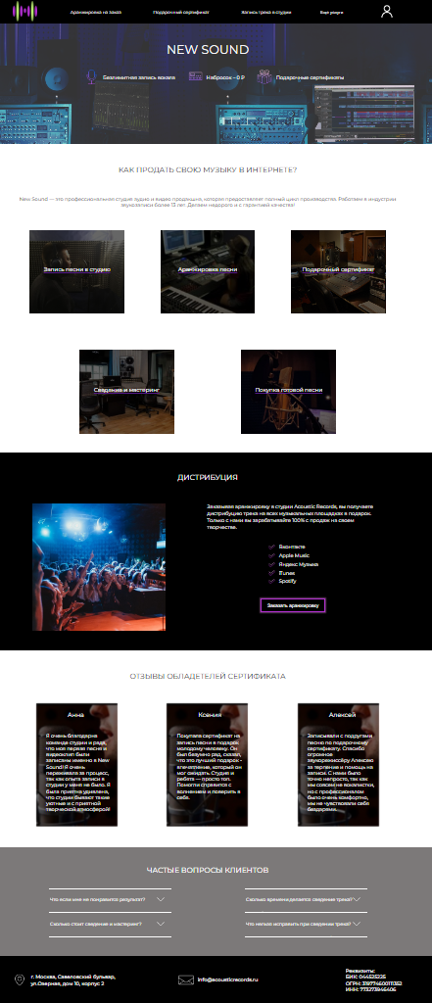

Рисунок 39 - Главная страница

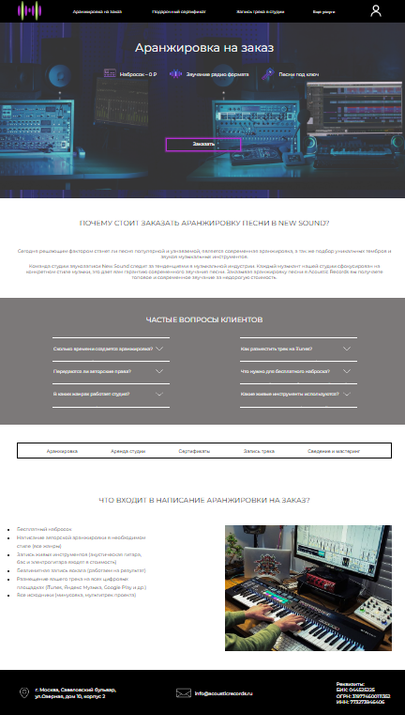

Рисунок 40 - "Аранжировка на заказ"

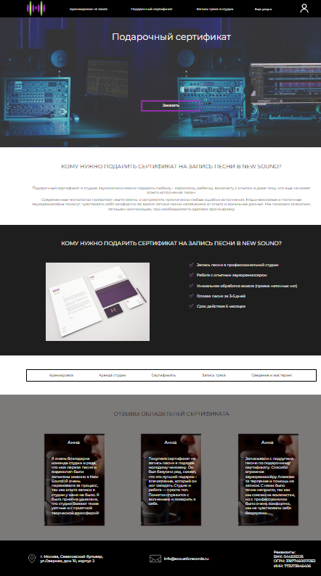

Рисунок 41 - "Подарочный сертификат"

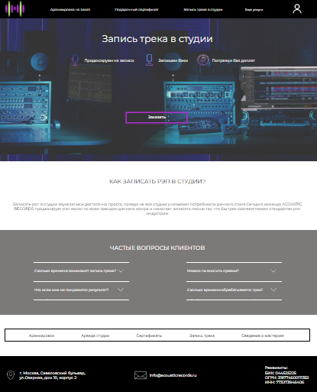

Рисунок 42 - "Запись трека в студии"

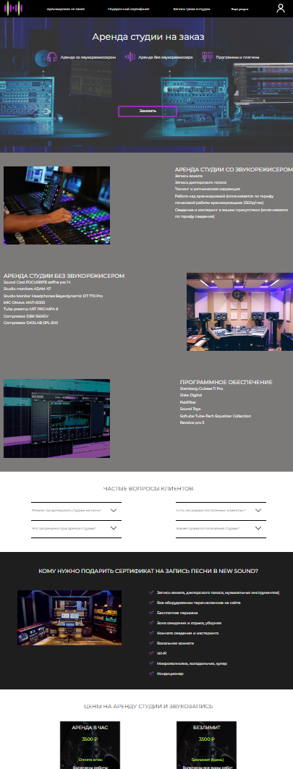

Рисунок 43 - "Аренда студии на заказ"

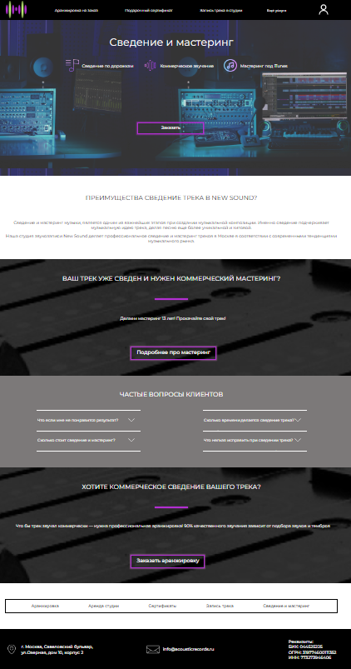

Рисунок 44 - "Сведение и мастеринг"

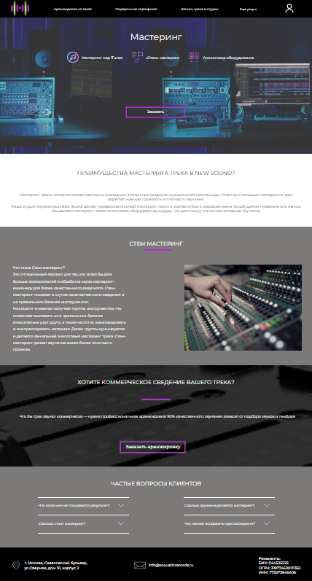

Рисунок 45 - "Мастеринг"

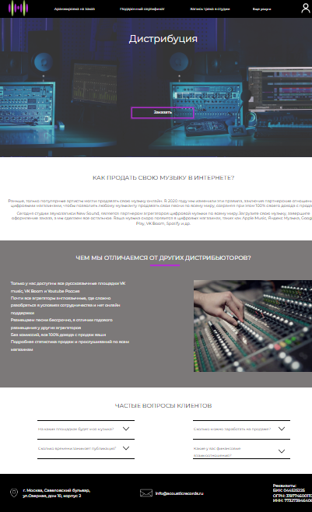

Рисунок 46 – Дистрибуция

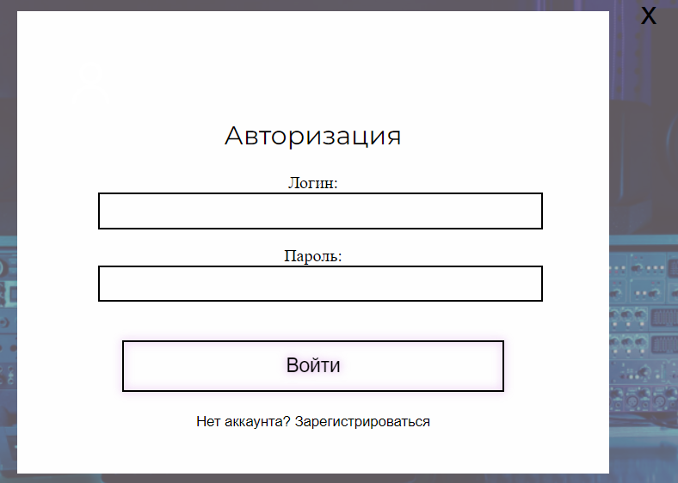

Рисунок 47 - Модальное окно авторизации

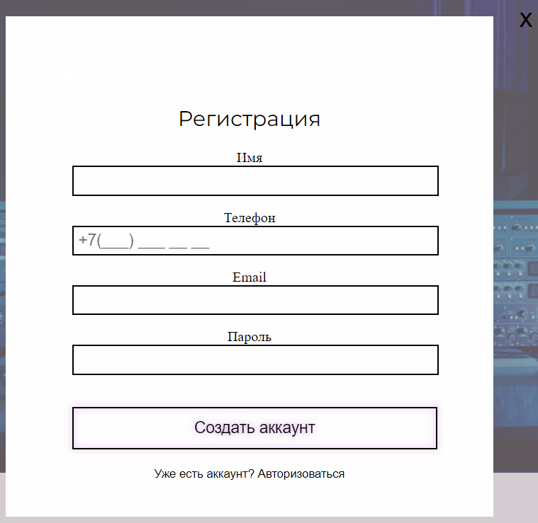

Рисунок 48 - Модальное окно регистрации

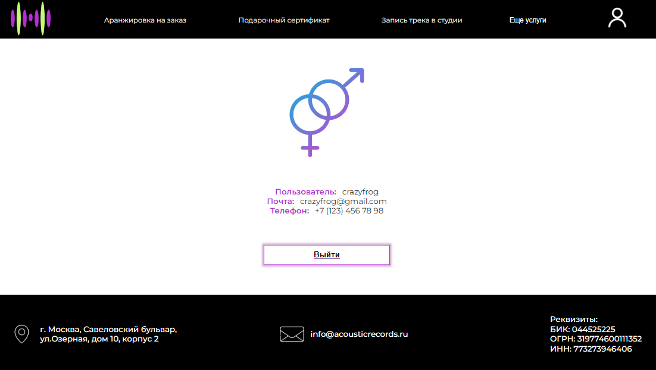

Рисунок 49 - Личный кабинет

**4.4. Добавить динамические значения на сайт используя язык**

**JavaScript.**

* Корректно определить дальнейшие использование переменных, выделяемых цветовых и размерных элементов (например, если переменная содержит в себе красный цвет, то она должна называться red);
* Реализовать цветовую схему для условий низкой освещенности современных веб-стандартов;
* Код JavaScript работает и отображается корректно:

1. Модальное окно;

// Модальное окно

  const

    start = document.querySelector(".start_form"),

    reg_button = document.querySelector(".login-reg-btn1"),

    login_button = document.querySelector(".login-reg-btn2"),

    overlay_button = document.querySelector(".overlay__btn"),

    login_form = document.querySelector(".login-login-form"),

    reg_form = document.querySelector(".login-reg-form"),

    overlay = document.querySelector(".overlay"),

    shop = document.querySelector(".shop"),

    shop_button = document.querySelector(".shop__btn"),

    buy_form = document.querySelector(".buy-buy-form");

    start_buy = document.querySelector('.card__summary-btn')

start.onclick = function() {

    overlay.classList.add('overlay-active');

};

overlay_button.onclick = function() {

    overlay.classList.remove('overlay-active');

};

reg_button.onclick = function() {

    login_form.classList.toggle('login-active');

    reg_form.classList.toggle('login-active');

};

login_button.onclick = function() {

    reg_form.classList.toggle('login-active');

    login_form.classList.toggle('login-active');

};

if(start_buy !== null) {

    start_buy.onclick = function() {

        shop.classList.add('shop-active');

    };

    shop_button.onclick = function() {

        shop.classList.remove('shop-active');

    };

}

1. Tabs для услуг;

// Tabs для услуг

function openCity(evt, cityName) {

    var i, tabcontent, tablinks;

    tabcontent = document.getElementsByClassName("tabcontent");

    for (i = 0; i < tabcontent.length; i++) {

      tabcontent[i].style.display = "none";

    }

    tablinks = document.getElementsByClassName("tablinks");

    for (i = 0; i < tablinks.length; i++) {

      tablinks[i].className = tablinks[i].className.replace(" active", "");

    }

    document.getElementById(cityName).style.display = "block";

    evt.currentTarget.className += " active";

}

1. Блок с часто задаваемыми вопросами (раскрывающийся список);

// Ответы

const btnList = document.querySelectorAll('.list__title'),

                lengthAnswerList = document.querySelector('.list__descr, .list__descr-two').offsetHeight,

                answerList = document.querySelectorAll('.list__descr, .list__descr-two');

btnList.forEach(function(item) {

    item.addEventListener('click', () => {

        let currentBtn = item;

        let tabId = currentBtn.getAttribute("data-tab");

        let currentItem = document.getElementById(tabId);

        currentItem.style.height = 90 + lengthAnswerList + 20 + 'px';

        console.log(answerList);

        console.log(currentItem);

    });

});

1. Валидация (подсказки пользователям).

// Маска телефона

window.addEventListener("DOMContentLoaded", function() {

  [].forEach.call( document.querySelectorAll('.login__input-phone'), function(input) {

  var keyCode;

  function mask(event) {

      event.keyCode && (keyCode = event.keyCode);

      var pos = this.selectionStart;

      if (pos < 3) event.preventDefault();

      var matrix = "+7 (___) ___ __ __",

          i = 0,

          def = matrix.replace(/\D/g, ""),

          val = this.value.replace(/\D/g, ""),

          new_value = matrix.replace(/[_\d]/g, function(a) {

              return i < val.length ? val.charAt(i++) || def.charAt(i) : a

          });

      i = new_value.indexOf("_");

      if (i != -1) {

          i < 5 && (i = 3);

          new_value = new_value.slice(0, i)

      }

      var reg = matrix.substr(0, this.value.length).replace(/_+/g,

          function(a) {

              return "\\d{1," + a.length + "}"

          }).replace(/[+()]/g, "\\$&");

      reg = new RegExp("^" + reg + "$");

      if (!reg.test(this.value) || this.value.length < 5 || keyCode > 47 && keyCode < 58) this.value = new_value;

      if (event.type == "blur" && this.value.length < 5)  this.value = ""

  }

  input.addEventListener("input", mask, false);

  input.addEventListener("focus", mask, false);

  input.addEventListener("blur", mask, false);

  input.addEventListener("keydown", mask, false)

});

});

# Лабораторная работа №4 «Разработка серверной части веб-

# приложения»

1. Спроектировать инфологическую (логическую) и даталогическую (физическую) схемы базы данных
   * В даталогической модели необходимо расставить типы данных с указанием значений. На схеме типы данных необходимо отобразить
   * Все таблицы в схеме должны быть связаны между собой
   * Первичный ключ, а также атрибуты в даталогической модели должны иметь адекватные названия на английском языке (никакого транслита)

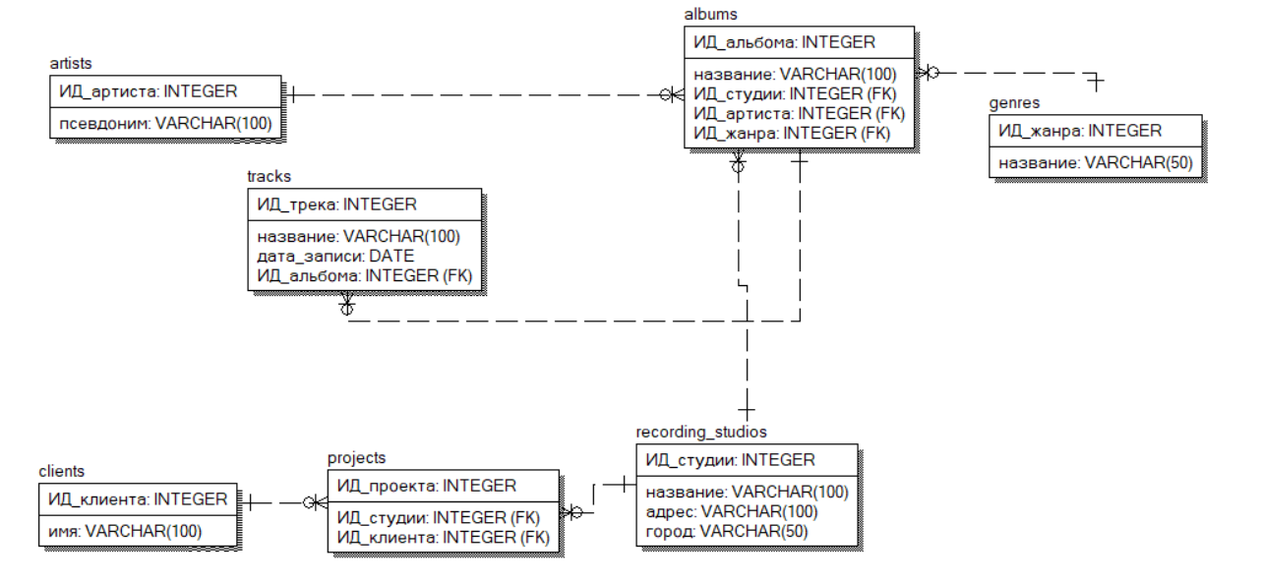

Рисунок 50 - Инфологическая схема данных

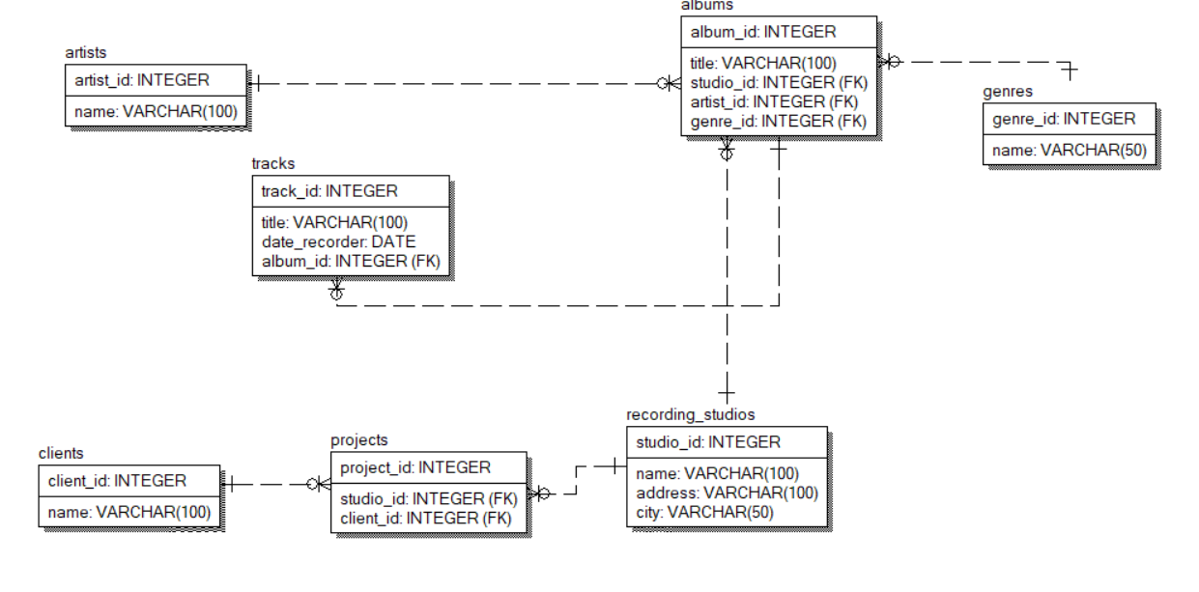

Рисунок 51 - Даталогическая схема данных

1. Создать базу данных в PHPMyAdmin
   * Пошагово заскринить процесс создания базы данных (имя базы данных должно соответствовать названию вашей предметной области)

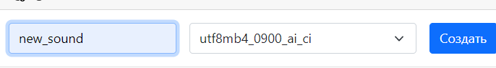

Рисунок 52 - Создание БД

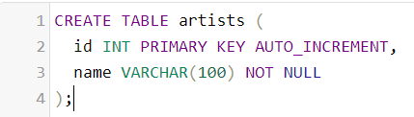

Рисунок 53 - Создание таблицы "Артисты"

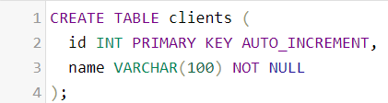

Рисунок 54 - Создание таблицы «Клиенты»

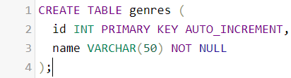

Рисунок 55 - Создание таблицы "Жанры"

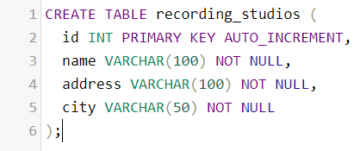

Рисунок 56 - Создание таблицы "Студии звукозаписи"

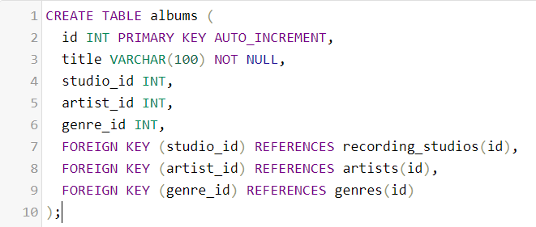

Рисунок 57 - Создание таблицы "Альбомы"

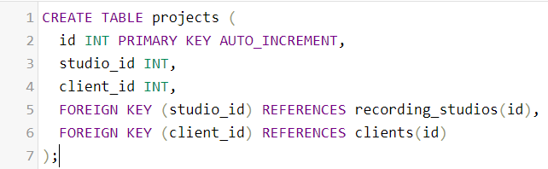

Рисунок 58 - Создание таблицы "Проекты"

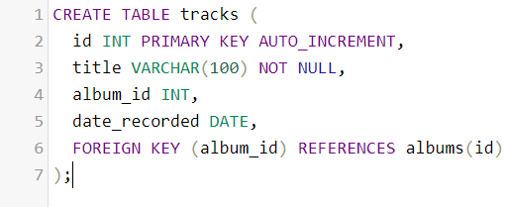

Рисунок 59 - Создание таблицы "Треки"

* + Заполнить каждую из таблиц БД содержимым от 2 до 10 значений

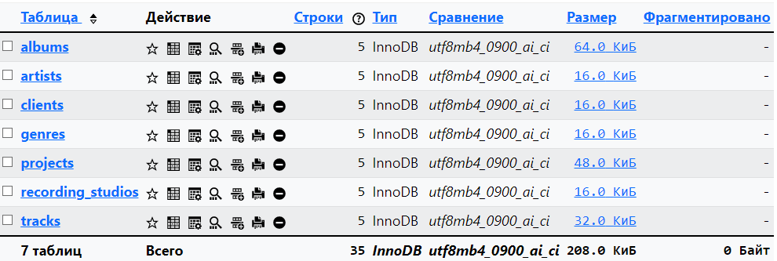

Рисунок 60 – Таблицы БД

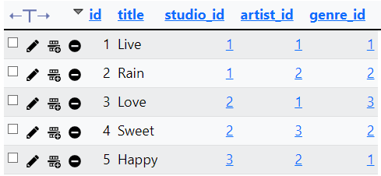

Рисунок 61 – Таблица «Альбомы»

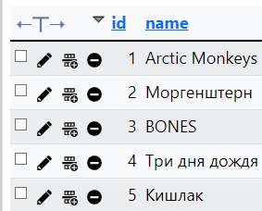

Рисунок 62 - Таблица "Артисты"

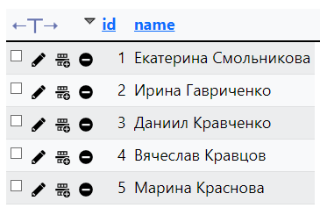

Рисунок 63 - Таблица "Клиенты"

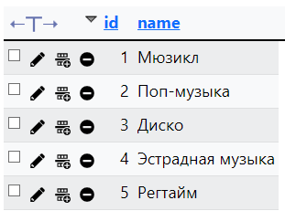

Рисунок 64 - Таблица "Жанры"

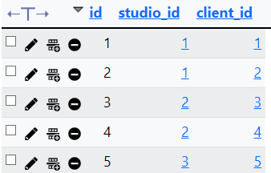

Рисунок 65 - Таблица "Проекты"

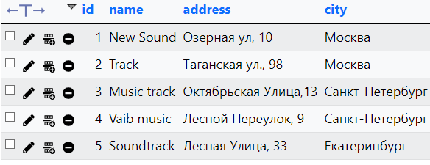

Рисунок 66 - Таблица "Студии звукозаписи"

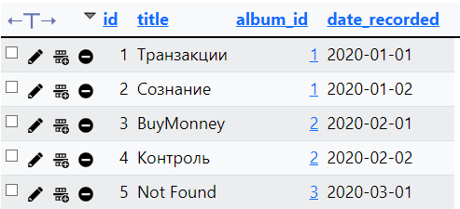

Рисунок 67 - Таблицы "Треки"

1. Осуществить обработку данных на форме

• Описать форму входа и регистрации в веб-приложение.

Реализована система авторизации и регистрации для веб-ресурса. На рисунке 68 показаны данные таблицы «Пользователь» в системе управления базой данных. В таблице находятся атрибуты, которые будут вводится пользователем при регистрации: логин, пароль, почта, телефон.

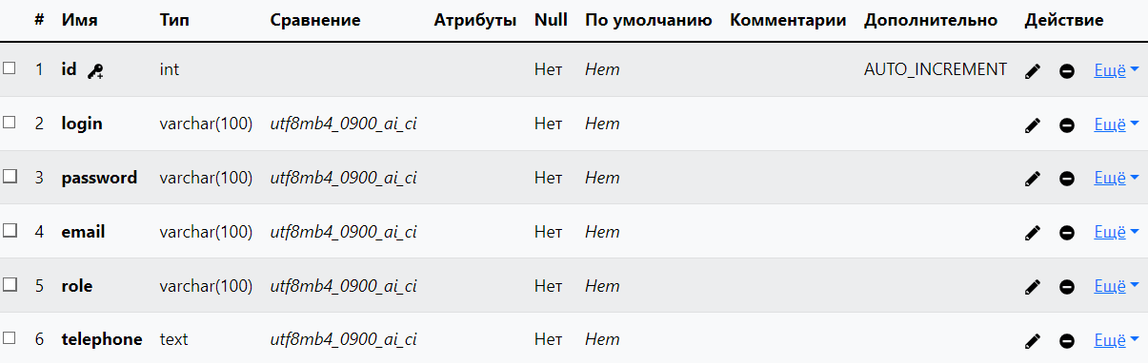

Рисунок 68 - Пользователь

На рисунке 69 показаны данные пользователя, зарегистрировавшегося на веб-ресурсе. В случае успешной регистрации выводится список всех существующих пользователей информационной системы в формате таблицы со всеми характеризующими их атрибутами.



Рисунок 69 - Список пользователей

На рисунках 70 – 71 представлен внешний вид формы авторизации\регистрации.

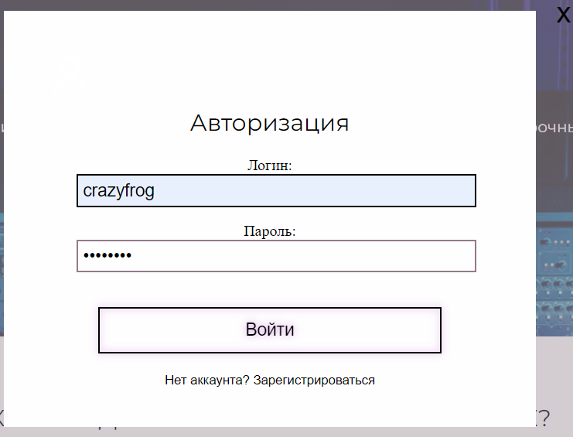

Рисунок 70 - Форма авторизации

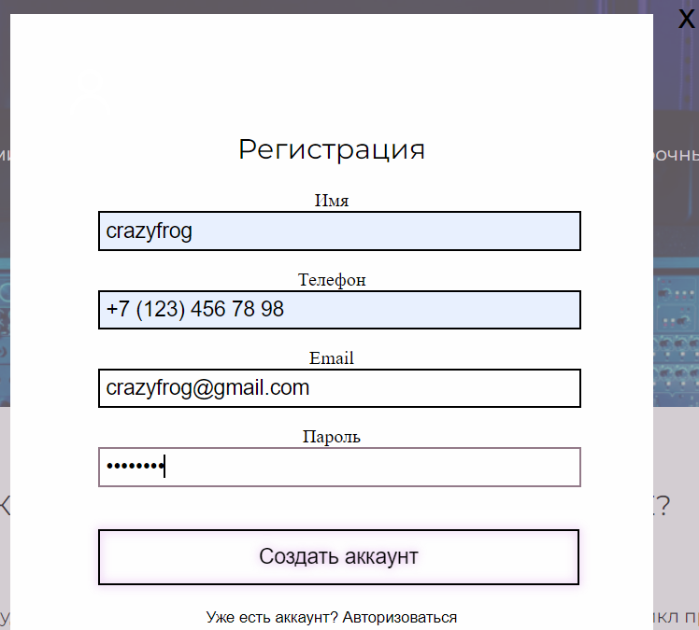

Рисунок 71 - Форма регистрации

1. Разработать механизм проверки корректности данных, вводимых пользователем

• Должно быть обязательно реализовано:

1. В случае если какое-то из полей заполнено неверно для пользователя должна выводиться подсказка об ошибке;

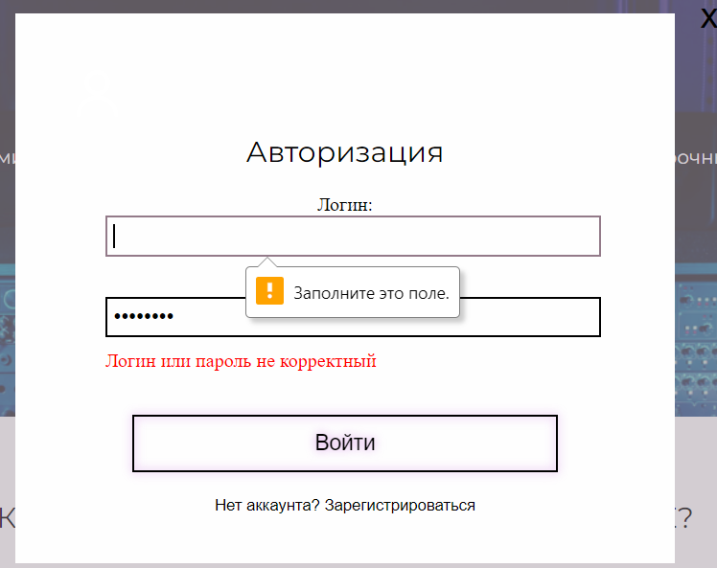

Рисунок 72 - Пример подсказок

1. Ограничения на ввод некорректных символов

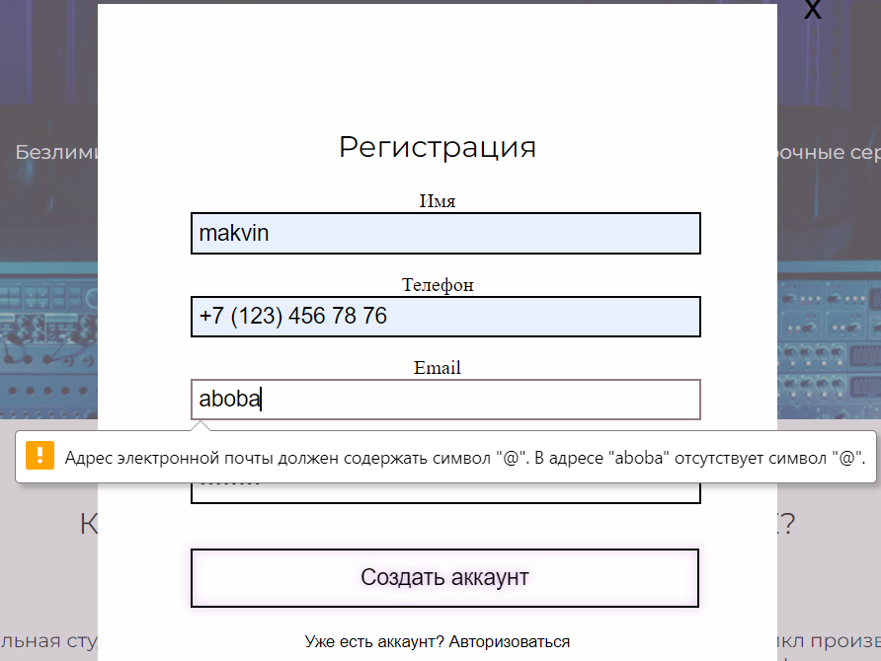

Рисунок 73 - Пример ограничений

1. Маски ввода

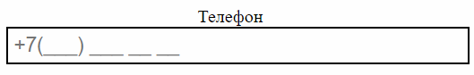

Рисунок 74 - Пример маски

* + - 1. Проверка на незаполненные поля

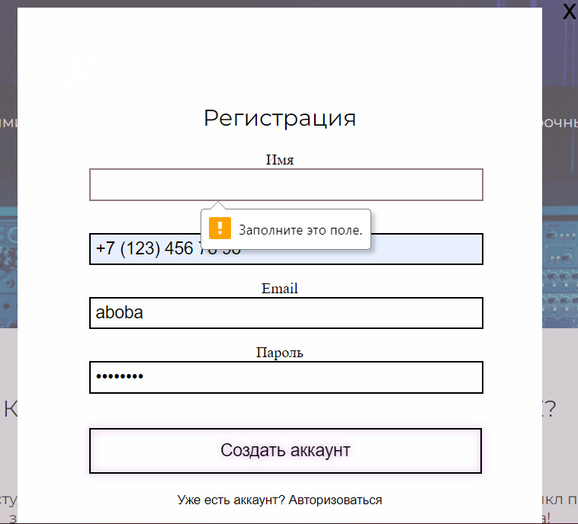

Рисунок 75 - Проверка на незаполненные поля

• в случае успешной аутентификации должна открываться страница с личным кабинетом

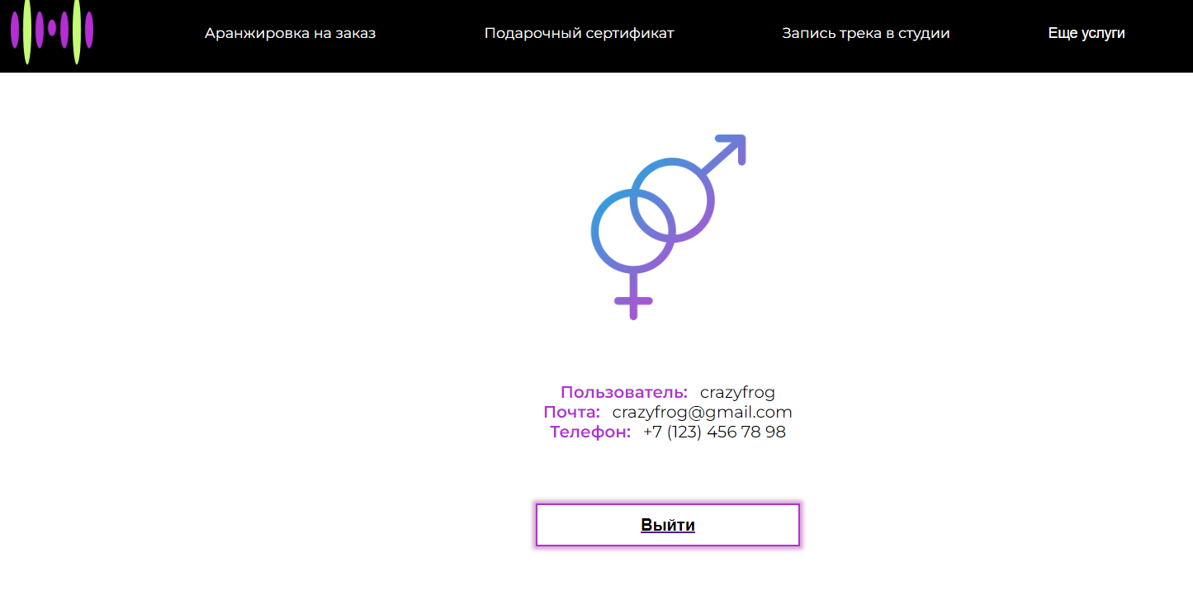

Рисунок 76 - Личный кабинет

1. Разработка панели администратора
   1. Разработать внешний вид панели администратора

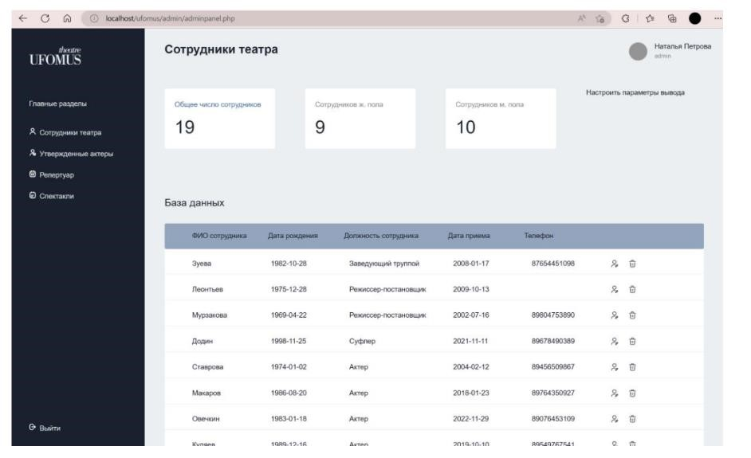

Рисунок 13 – Внешний вид

* 1. Вывести все таблицы из БД
  2. Предоставить возможность добавления, изменения, удаления данных в каждой из доступных таблиц БД

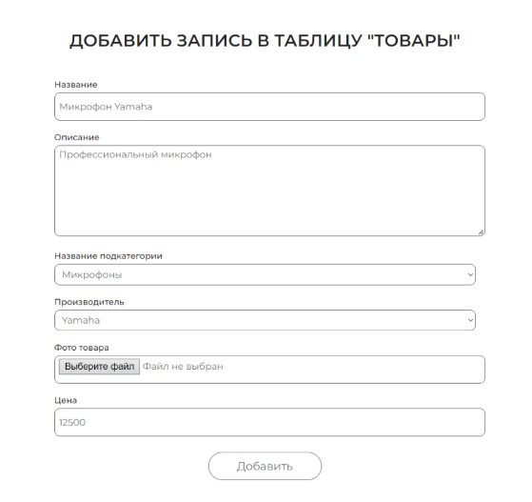

Рисунок 14 – Пример добавления

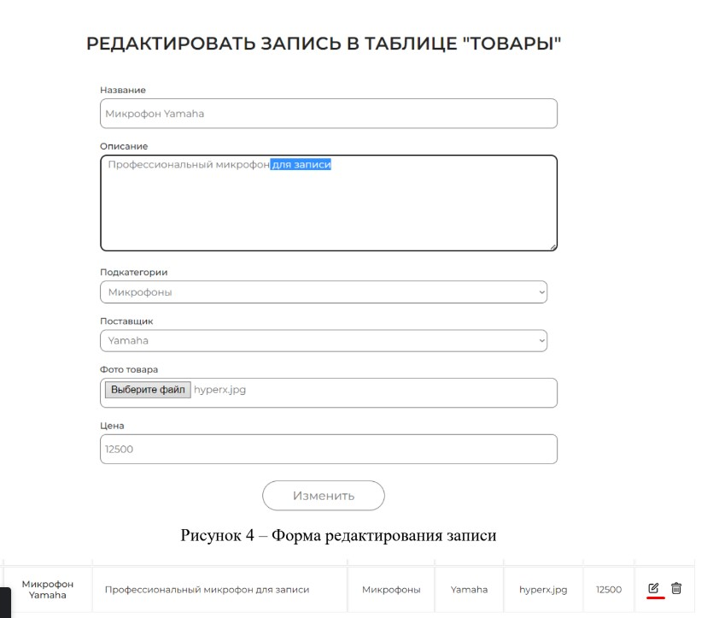

Рисунок 15 – Пример редактирования

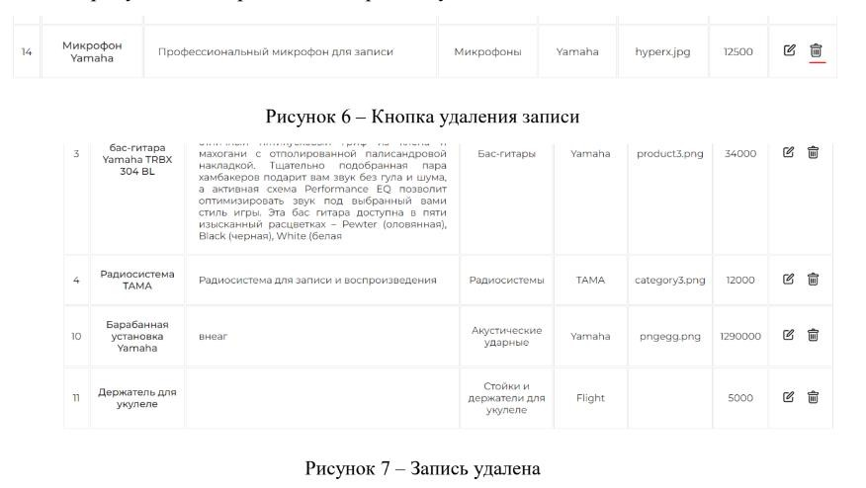

Рисунок 16 – Пример удаления

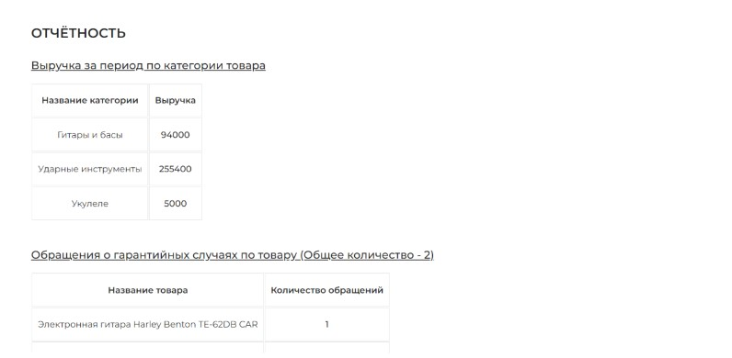

Рисунок 17 – Вывод отчетности

* 1. Реализовать возможность всех 10 запросов к БД, указанных в файле ТЕМЫ УП 09.01

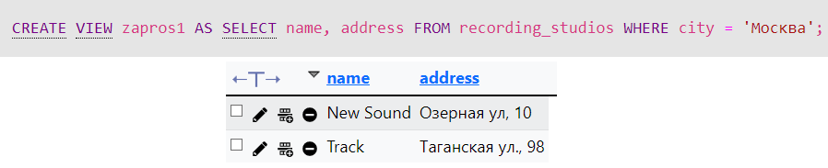

Рисунок 77 - Первый запрос

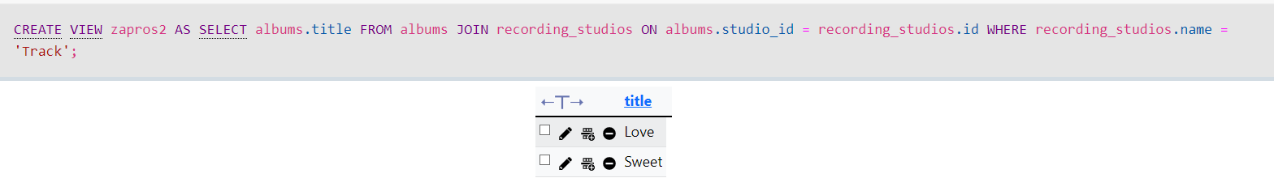

Рисунок 78 - Второй запрос

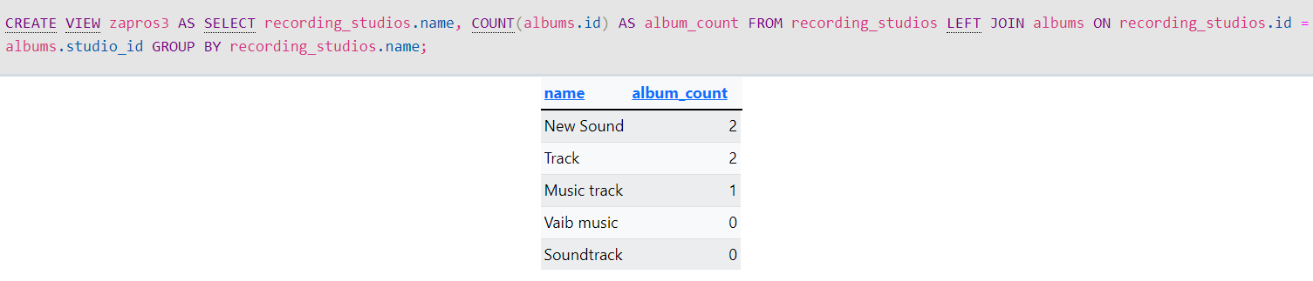

Рисунок 79 - Третий запрос

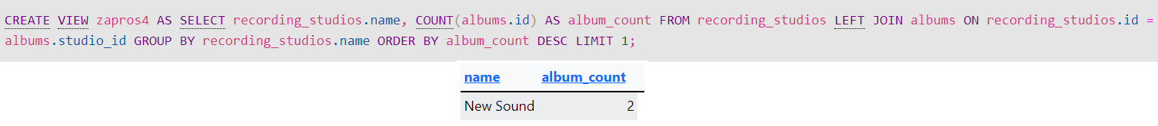

Рисунок 80 - Четвертый запрос

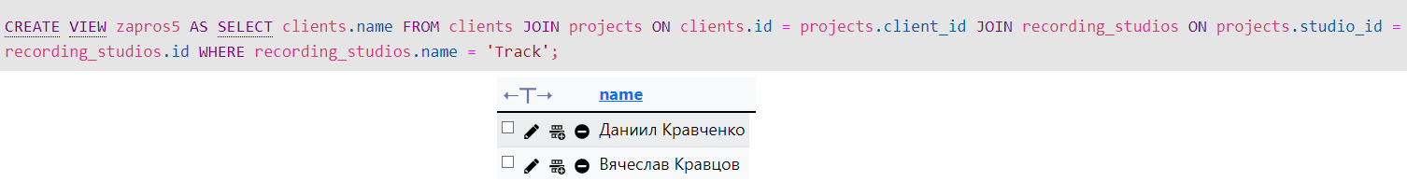

Рисунок 81 - Пятый запрос

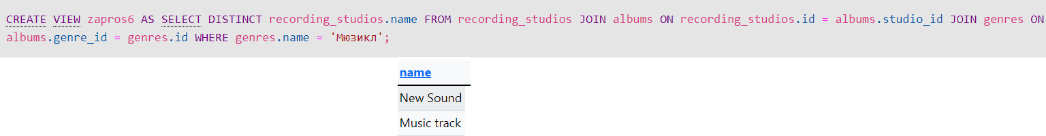

Рисунок 82 - Шестой запрос

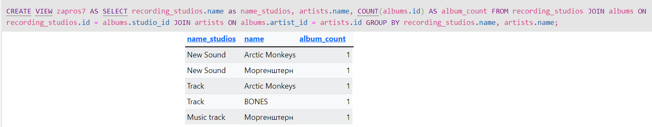

Рисунок 83 - Седьмой запрос

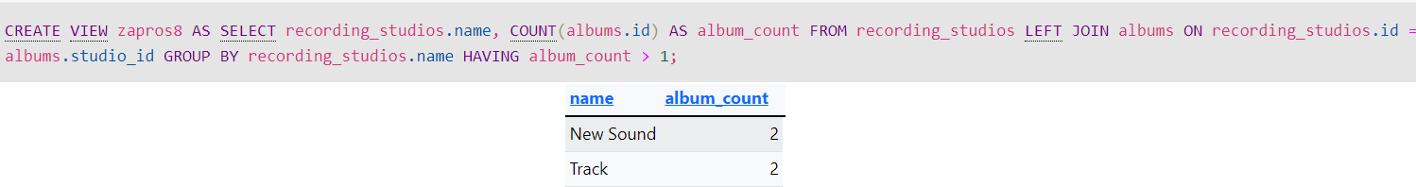

Рисунок 84 - Восьмой запрос

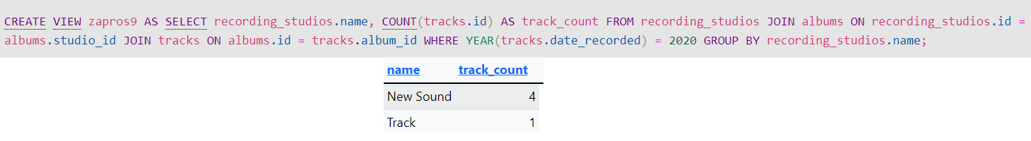

Рисунок 85 - Девятый запрос



Рисунок 86 - Десятый запрос

1. Реализовать функционал сайта
   1. Например, если у вас есть форма записи на услугу, она должна быть функциональной и после записи должна оборжаться информация в личном кабинете.
   2. Тут необходимо реализовать функционал, дать описание тому, что вы сделали и предоставить скриншоты

# Лабораторная работа №5 «Тестирование и отладка приложения»

1.1. Функциональное тестирование проекта

1.1.1. Провести несколько тест-кейсов (не менее пяти) на основе описанных списков с указанием ожидаемого и фактического результатов для каждого из них. Полное описание должно содержать в себе следующие данные:

* Наименование действия (теста).
* Шаги для воспроизведения ошибки.
* Фактический результат.
* Ожидаемый результат.
* Итоговый результат теста (успешно, неуспешно, с незначительными ошибками)

Таблица 1.1 — Описание тест-кейса

|  |  |  |  |  |
| --- | --- | --- | --- | --- |
| Наименование  теста | Шаги для воспроизведения ошибок | Ожидаемый результат | Фактический результат | Итоговый результат теста |
| Прохождение регистрации на  веб-ресурсе | 1. Перейти на веб ресурс  2. Нажать иконку пользователя для регистрации  3.Заполнить поля ввода данных  4. Нажать на кнопку  «Зарегистрироваться» | Введенные данные  добавлены в базу данных | Введенные данные  добавлены в  базу данных, вывод  сообщения об успешной регистрации | Успешно |
| Прохождение авторизации | 1. Перейти на веб ресурс  2. Нажать иконку пользователя для авторизации  3.Заполнить поля ввода данных  4. Нажать на кнопку  «Войти» | Вход в аккаунт | Произведен вход в учетную запись | Успешно |
|  |  |  |  |  |
|  |  |  |  |  |
|  |  |  |  |  |

1.1.2. Написать экспертное заключение на итоги тестирования (в достаточном ли объёме реализован требуемый функционал согласно индивидуальному заданию).

По итогам тестирования можно сделать вывод о том, что функционал на веб-ресурсе реализован в полном\неполном объеме (перечислить реализованные функции (+ если не полный объем указать что не реализовано)).

1.2. Размещение веб-сайта в системе контроля управления доступом

* + 1. Создать профиль в системе управления проектами и версиями кода для разработчиков GitHub.



* + 1. Создать репозиторий с помощью системы контроля версий в рабочей папке проекта.

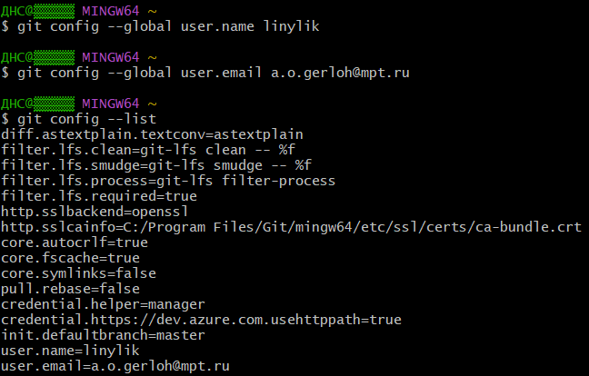

* + 1. Экспортировать базу данных из локального сервера в файл расширения структурированного языка запросов (*.sql).
    2. Описать файл readme.md, указав все необходимые действия для запуска проекта.
    3. Проиндексировать все имеющиеся файлы и сделать коммит актуальной версии проекта.
    4. Сделать выгрузку на репозиторий в GitHub.

2